УРЮПИНСКИЙ МУНИЦИПАЛЬНЫЙ РАЙОН
ВОЛГОГРАДСКОЙ ОБЛАСТИ

УРЮПИНСКАЯ РАЙОННАЯ ДУМА

Р Е Ш Е Н И Е

30 ноября 2018 года № 52/493

О внесении изменений в Генеральный план Креповского сельского поселения Урюпинского муниципального района Волгоградской области, утвержденный решением Совета депутатов Креповского сельского поселения от 27 декабря 2013 года № 73/243

Рассмотрев обращение главы Урюпинского муниципального района о внесении изменений в Генеральный план Креповского сельского поселения Урюпинского муниципального района Волгоградской области, утвержденный решением Совета депутатов Креповского сельского поселения Урюпинского муниципального района от 27 декабря 2013 года № 73/243, на основании статьи 24 Градостроительного кодекса Российской Федерации, пункта 3 части 3 статьи 5 Устава Урюпинского муниципального района Волгоградской области, Урюпинская районная Дума РЕШИЛА:
1. Внести изменения в Генеральный план Креповского сельского поселения Урюпинского муниципального района Волгоградской области, утвержденный решением Совета депутатов Креповского сельского поселения Урюпинского муниципального района от 27 декабря 2013 года № 73/243, изложив его в новой редакции согласно приложению к настоящему решению.
2. Настоящее решение вступает в силу с после его опубликования в информационном бюллетене администрации Урюпинского муниципального района «Районные ведомости».
3. Направить настоящее решение главе Урюпинского муниципального района для подписания и опубликования в установленном порядке.

Председатель Глава
Урюпинской районной Думы Урюпинского муниципального района

Т.Е. Матыкина А.И. Феронов

Приложение к решению
Урюпинской районной Думы
от 30 ноября 2018 года № 52/493

Креповское сельское поселения
Урюпинского муниципального района
Волгоградской области

ГЕНЕРАЛЬНЫЙ ПЛАН

2018 год
ОГЛАВЛЕНИЕ

Раздел 1. Положение о территориальном планировании

Введение
1. Прогноз развития территории

1.1. Предпосылки развития территории муниципального образования
1.2. Демографическая ситуация. Прогноз численности населения
1.3. Прогноз развития экономики муниципального образования

2. Формирование целей территориального планирования

3. Предложения по территориальному планированию
(проектные предложения генерального плана)

3.1. Развитие планировочной структуры муниципального образования
3.1.1. Установление границ населенных пунктов
3.1.2. Приоритеты в развитии территорий поселения
3.1.3. Концепция территориального развития поселения
3.1.4. Развитие и совершенствование функционального зонирования и планировочной структуры поселения
3.2. Жилищное строительство
3.2.1. Основные направления жилищного строительства
3.2.2. Площадка жилищного строительства
3.3. Совершенствование сети обслуживания территории объектами социальной инфраструктуры
3.3.1. Учреждения образования
3.3.2. Учреждения здравоохранения
3.3.3. Спортивные и физкультурно-оздоровительные учреждения
3.3.4. учреждения культуры и искусства
3.4. Развитие коммерческого сектора системы обслуживания населения
3.4.1. Предприятия торговли
3.4.2. Предприятия общественного питания и бытового обслуживания
3.5. Развитие транспортного комплекса
3.5.1. Приоритеты развития транспортного комплекса
3.5.2. Развитие внешнего транспорта
3.5.3. Оптимизация улично-дорожной сети
3.5.4. Развитие поселкового транспорта
3.6. Развитие рекреационных функций территории
3.7. Мероприятия по охране окружающей среды
3.7.1. Комплекс планировочных природоохранных мер
3.7.2. Комплекс мероприятий по охране окружающей среды
3.8. Зоны с особыми условиями использования территорий
3.9. Объекты специального назначения
3.10. Развитие инженерной инфраструктуры
3.10.1. Водоснабжение и водоотведение
3.10.2. Теплоснабжение
3.10.3. Электроснабжение
3.10.4. Связь
3.11. Инженерная подготовка территории поселения
3.11.1. Вертикальная планировка
3.11.2. Мероприятия по защите поселения от затопления
3.11.3. Ливневая канализация
3.12. Благоустройство территории

4. Баланс территории в границах Креповского сельского поселения

5. Основные технико-экономические показатели

6. Перечень координат характерных точек границ
населенных пунктов (в том числе образуемых населенных
пунктов) Креповского сельского поселения

Раздел 2. Материалы по обоснованию

1. Сведения о планах и программах комплексного
социально-экономического развития муниципального образования

2. Обоснование выбранного варианта размещения
объектов местного значения поселения

2.1. Анализ использования территорий поселения
2.1.1. Положение Креповского сельского поселения в системе расселения
2.1.2. Природно-ресурсный потенциал территории поселения
2..1.3. Демографическая ситуация
2.1.4. Объекты социально-бытового обслуживания
2.1.5. Транспортная инфраструктура
2.1.6. Инженерная инфраструктура
2.1.7. Функциональное зонирование Креповского сельского поселения
2.2. Зоны с особыми условиями использования территории в Креповском сельском поселении

3. Оценка возможного влияния планируемых
для размещения объектов местного значения поселения

4. Сведения о видах, назначении и наименованиях, планируемых для размещения на территориях поселения объектов федерального значения, объектов регионального значениях, утвержденных документами территориального планирования Российской Федерации, документами территориального планирования субъекта Российской Федерации

5. Сведения о видах, назначении и наименованиях, планируемых
для размещения на территориях поселения объектов местного значения муниципального района, утвержденных документом территориального планирования муниципального района

5.1 «Комплексная программа развития систем коммунальной инфраструктуры Креповского сельского поселения на период 2010-2020 гг.»
5.2 «Комплексное развитие систем транспортной инфраструктуры и хозяйственной деятельности на территории Креповского сельского поселения Урюпинского муниципального района Волгоградской области на 2016-2021 годы»

6. Перечень и характеристика основных факторов риска возникновения чрезвычайных ситуаций природного и техногенного характера

6.1. Факторы риска возникновения чрезвычайных ситуаций природного характера
6.2. Факторы риска возникновения чрезвычайных ситуаций техногенного характера
6.3. Выводы

7. Печень земельных участков, которые включаются в границы
населенных пунктов, входящих в состав поселения с указанием
категорий земель, к которым планируется отнести эти земельные
участки, и целей их планируемого использования

Приложение 1 к Материалам по обоснованию
Приложение 2 к Материалам по обоснованию
Приложение 3 к Материалам по обоснованию

РАЗДЕЛ 1

ПОЛОЖЕНИЕ О ТЕРРИТОРИАЛЬНОМ ПЛАНИРОВАНИИ

Введение

В соответствии с градостроительным законодательством Генеральный план Креповского сельского поселения Урюпинского муниципального района Волгоградской является документом территориального планирования муниципального образования. Генеральным планом определено, исходя из совокупности социальных, экономических, экологических и иных факторов, назначение территорий Креповского сельского поселения в целях обеспечения их устойчивого развития, развития инженерной, транспортной и социальной инфраструктур, обеспечения учета интересов граждан и их объединений.
Генеральный план разработан в соответствии с Конституцией Российской Федерации, Градостроительным кодексом Российской Федерации, Земельным кодексом Российской Федерации, Федеральным законом «Об общих принципах организации местного самоуправления в Российской Федерации», иными федеральными законами и нормативными правовыми актами Российской Федерации, законами и иными нормативными правовыми актами.
Состав, порядок подготовки документа территориального планирования Волгоградской области определен Градостроительным кодексом РФ от 29.12.2004 г. № 190-ФЗ и иными нормативными правовыми актами.

Этапы реализации проекта:

- исходный срок – 2017 г.;
- 1 очередь – до 2027 г.;
- расчетный срок – 2042 г.

Нормативная база:

В результате системного анализа требований действующего законодательства и нормативных документов установлено, что проект генерального плана должен осуществляться с соблюдением требований следующих документов:
1. Законы Российской Федерации и Волгоградской области:
- Градостроительный кодекс Российской Федерации" от 29.12.2004 N 190-ФЗ (ред. от 29.07.2017) (с изм. и доп., вступ. в силу с 31.12.2017)
- Градостроительный кодекс Волгоградской области (с изменениями на: 28.06.2017)
- Земельный кодекс Российской Федерации" от 25.10.2001 N 136-ФЗ (ред. от 29.07.2017) (с изм. и доп., вступ. в силу с 01.11.2017);
- Водный кодекс Российской Федерации" от 03.06.2006 N 74-ФЗ (ред. от 29.07.2017);
- Федеральный закон от 06.10.2003 N 131-ФЗ (ред. от 05.12.2017) "Об общих принципах организации местного самоуправления в Российской Федерации";
- Федеральный закон от 08.11.2007 N 257-ФЗ (ред. от 07.02.2017) "Об автомобильных дорогах и о дорожной деятельности в Российской Федерации и о внесении изменений в отдельные законодательные акты Российской Федерации";
- Закон Волгоградской области от 30 декабря 2011 г. N 2287-ОД "О внесении изменений в Градостроительный кодекс Волгоградской области от 24 ноября 2008 г. N 1786-ОД"
- Постановление Правительства Волгоградской Области «Об утверждении перечня автомобильных дорог общего пользования регионального или межмуниципального значения Волгоградской области» (с изменениями на: 12.09.2016)
- Закон Волгоградской области от 30.03.2005 г N 1037-ОД «Об установлении границ и наделении статусом Урюпинского района и муниципальных образований в его составе» (с изменениями на: 28.06.2017).
2. Строительные нормы и правила:
- СП 42.13330.2016. Свод правил. Градостроительство. Планировка и застройка городских и сельских поселений. Актуализированная редакция СНиП 2.07.01-89*;
- СП 22.13330.2016. Свод правил. Основания зданий и сооружений. Актуализированная редакция СНиП 2.02.01-83;
- СП 32.13330.2012. Свод правил. Канализация. Наружные сети и сооружения. Актуализированная редакция СНиП 2.04.03-85" (утв. Приказом Минрегиона России от 29.12.2011 N 635/11);
- СП 31.13330.2012. Свод правил. Водоснабжение. Наружные сети и сооружения. Актуализированная редакция СНиП 2.04.02-84;
- СП 36.13330.2012. Свод правил. Магистральные трубопроводы. Актуализированная редакция СНиП 2.05.06-85*;
- СП 34.13330.2012. Свод правил. Автомобильные дороги. Актуализированная редакция СНиП 2.05.02-85*
- СП 8.13130.2009. Свод правил. Системы противопожарной защиты. Источники наружного противопожарного водоснабжения. Требования пожарной безопасности" (ред. от 09.12.2010);
- СП 11-102-97 «Инженерно-экологические изыскания для строительства»;
- СНиП 11-04-2003 «Инструкция о порядке разработки, согласования, экспертизы и утверждения градостроительной документации» и др.;
- Приказ Министерства экономического развития РФ от 07.12.2016 № 793 «Об утверждении требований к описанию и отображению в документах территориального планирования объектов федерального значения, объектов регионального значения, объектов местного значения».
3. Санитарные правила и нормы (СанПиН):
- СанПиН 2.2.1/2.1.1.1200-03 «Санитарно-защитные зоны и санитарная классификация предприятий, сооружений и иных объектов»;
- СанПиН 2.1.4.1110-02 «Зоны санитарной охраны источников водоснабжения и водопроводов питьевого назначения»;
- СанПиН 2.1.7.2790-10 «Санитарно-эпидемиологические требования к обращению с медицинскими отходами»;
- СанПиН 2971-84 «Санитарные правила и нормы защиты населения от воздействия электрического поля, создаваемого воздушными линиями электропередачи (ВЛ) переменного тока промышленной частоты»;
- СанПиН 2.4.2.1178-02 «Гигиенические требования к условиям обучения в общеобразовательных учреждениях»;
- СанПиН 2.1.7.1287-03 «Почва, очистка населенных мест, бытовые и промышленные отходы, санитарная охрана почвы» и др.

Список принятых сокращений:

ГРП - газораспределительный пункт
СП - сельское поселение
МР - муниципальный район
СТП - схема территориального планирования
ОКС - объект капитального строительства
ВЗ - водоохранная зона
ВХ - водопроводное хозяйство
ПЗП - прибрежная защитная полоса
ЧС - чрезвычайная ситуация
п. - поселок
н.п. - населенный пункт
х. - хутор

1. Прогноз развития территории

1.1. Предпосылки развития территории муниципального образования

Главными факторами дальнейшего развития территории Креповского сельского поселения
- выгодное экономико-географическое положение;
- производственный и кадровый потенциал;
- потенциал инфраструктуры внешнего транспорта, инженерных коммуникаций и сооружений;
- наличие достаточных земельных ресурсов при условии их разумного использования;
- Анализ показателей развития хозяйственного комплекса Креповского СП за последнее время, при учёте социально-экономической ситуации в стране, позволяет высказать следующие предположения по перспективам развития территории поселения:
1. Отраслевая специализация производственного комплекса поселения относительно устойчива и нет оснований ожидать её принципиальных изменений;
2. Наличие земель относительно высокого качества в поселении и его окружении и потребности Креповского сельского поселения – устойчивая основа сельского хозяйства.

1.2. Демографическая ситуация. Прогноз численности населения

Современное состояние и основные тенденции демографической ситуации, сложившейся в поселении, прослеживаются в таблицах, представленных 2-м томе «Материалы по обоснованию».
Расчеты основных показателей демографических процессов на перспективу до 2042 года произвести на основе сложившихся в последние десятилетия сдвигов в динамике численности населения Креповского сельского поселения невозможно, так как не проводились соответствующие исследования.
Ориентировочный демографический расчет выполнен с учетом анализа динамики населения поселения за различные периоды при возможном изменении удельного веса, как естественного прироста, так и механического притока в ту или иную сторону.
Изменение численности населения будет зависеть от социально-экономического развития поселения, успешной политики занятости населения, в частности, создания новых рабочих мест, обусловленного развитием различных функций поселения.
Дальнейшее развитие функции производителя промышленной продукции, функции транспортного узла, рекреационной функции могут привести к механическому притоку числа жителей поселения и значительному изменению структуры занятости населения в сторону увеличения производительной и обслуживающей групп, и, в конечном итоге, к укреплению его жизнеспособности и самодостаточности.
Успешная реализации ряда целевых программ, принятых на федеральном уровне, уровне субъекта федерации и муниципальном уровне, позволяет стабилизировать социально-экономического положение Креповского сельского поселения повысить уровень и качества жизни населения, что, в свою очередь, приведёт к вероятной стабилизации демографической ситуации с прогнозом численности населения.

Таблица 1.1

Динамика изменения численности населения за 5-10 лет

№ п/п | Наименование н/п | 2010 | 2011 | 2012 | 2013 | 2014 | 2015 | 2016 | 2017
1 | 2 | 3 | 4 | 5 | 6 | 7 | 8 | 9 | 10
1 | п. Учхоз | 741 | 738 | 718 | 718 | 712 | 696 | 696 | 687
2 | х. Креповский | 357 | 380 | 354 | 341 | 363 | 360 | 357 | 340
3 | Всего по поселению | 1098 | 1118 | 1072 | 1059 | 1075 | 1056 | 1053 | 1027
Рассматривая демографические проблемы Креповского сельского поселения, надо признать, что поселение развивается без чётко разработанной программы, регламентов и ограничений и, можно сказать, в условиях «дикого» рынка, то демографический прогноз практически «вытекает» из схемы функционального зонирования территории, естественно, с учётом планировочных ограничений.
Базовым периодом для прогнозирования численности населения является 2017 г.
Расчет перспективной численности населения можно провести демографическим методом, который основывается на использовании данных об общем приросте населения (естественном и механическом), рассчитывается по формуле:
S_{h+t}=S_{h}·(1+К_{общ.пр.})^{t}, (1)
где S_{h} – численность населения на начало планируемого периода, чел.;
t – число лет, на которое производится расчет;
К_{общ.пр}. – коэффициент общего прироста населения за период, предшествующий плановому, определяется как отношение среднегодового прироста населения к среднегодовой численности населения.
Отсутствие исходных данных и неясность тенденций с естественным приростом населения снижает точность прогнозов.
При расчете прогнозной численности Креповского сельского поселения учитывались следующие моменты:
1. Демографические процессы, происходящие в Креповском СП, аналогичны процессам, имеющим место в большинстве населённых пунктов России с преобладанием русского населения – происходит старение населения, сокращение доли молодых возрастов. Указанные особенности структуры населения следует учитывать в сфере социального обслуживания.
2. Целесообразно учитывать в генеральном плане наличие населения «второго жилья» как специфическую «демографическую нагрузку» на инфраструктуру поселения.
3. В период до 2027 года сохранится тенденция прироста численности трудовых ресурсов за счёт вступления населения трудоспособного возраста в трудовую деятельность.
На более поздний период указанный прирост может быть обеспечен, в основном, за счёт механического притока.
Для расчета перспективной численности населения использовались несколько вариантов:
1) пессимистичный вариант отражает снижение естественного прироста населения (низкая рождаемость в сочетании с высокой смертностью) и высокий миграционный отток.
В качестве пессимистического прогноза взят коэффициент общего прироста населения за 2016-2017 гг. (К_{общ.пр.}=-0,003). При таком прогнозе численность населения рассчитаем по формуле (1), она составит:
S₂₀₂₇=1027* (1-0,003)¹⁰=996 чел.
S₂₀₄₂=1027*(1-0,003)²⁵=952 чел.
2) оптимистический. В качестве оптимистического прогноза взят коэффициент общего прироста населения за 2013-2014 гг. (К_{общ.пр}.=+0,003). При таком прогнозе численность населения рассчитаем по формуле (1), она составит:
S₂₀₂₇=1027*(1+0,003)¹⁰=1057 чел.
S₂₀₄₂=1027*(1+0,003)²⁵=1100 чел.
Для оценки потребности Креповского сельского поселения в ресурсах территории, социального обеспечения и инженерного обустройства поселения к рассмотрению принимается оптимистический прогноз численности:
- к 2027 году – 1057 чел. (прирост на 30 чел. 2,9 % по сравнению с началом 2017 г.).
- к 2042 году – 1100 чел. (прирост на 43 чел. 4,1 % по сравнению с началом 2017 г.).
Принимая во внимание произведённые отводы под жильё, выполненные проекты и намерения администрации Креповского сельского поселения, а также существующие плотности кварталов жилой застройки, можно определить население в целом:
- население, проживающее в населённых пунктах поселения, существующее – 1027 чел. (на начало 2017 г.);
- население проектное, в предусмотренной застройке 1100 чел.
Рост численности населения возможен при определенных условиях, к которым относятся и улучшение качества жизни, и социально-экономическая политика, направленная на поддержание семьи, укрепление здоровья населения, успешная политика занятости населения, а именно создание новых рабочих мест, обусловленного развитием различных функций сельского поселения.

1.3. Прогноз развития экономики муниципального образования

Главная цель градостроительной политики Креповского сельского поселения – привлечение инвестиций в реальный сектор экономики для обеспечения устойчивых темпов экономического роста, эффективной занятости населения, укрепления налоговой базы для решения социальных проблем, развития территории, повышения эффективности развития промышленного сектора экономики, для развития социальной инфраструктуры, путем повышения комфортности проживания населения и его уровня жизни.
Основные задачи:
- обновление и модернизация производственных мощностей;
- внедрение новых технологий в агропромышленный комплекс;
- формирование благоприятных условий для инвесторов путём создания необходимой инфраструктуры;
- укрепление материальной базы просвещения, здравоохранения, культуры и коммунального хозяйства;
- продвижение сельхозпродукции за пределы региона.
В то же время, нестабильность и непредсказуемость социально-экономической ситуации в стране, отсутствие на федеральном уровне стратегических разработок по основным направлениям развития Российской Федерации и ее субъектов не позволяют оперировать сколько-нибудь аргументированными количественными показателями и этапами реализации представляемых в работе предложений.
Очевидно, что в сложившейся ситуации поступательная динамика вероятна лишь в условиях целенаправленного жесткого управляющего воздействия на основные направления развития хозяйственной деятельности и использования территории на областном уровне. Для такого развития представляется необходимым использование в той или иной степени на разных временных этапах всех имеющихся ресурсов территории и привлечение в максимально возможной степени финансовых ресурсов разных форм собственности, а также «эффективных» инвесторов для реализации хозяйственных новаций.
Возможные направления и масштабы развития хозяйственного комплекса Креповского сельского поселения определяются, по мнению авторского коллектива, следующими блоками факторов:
- сложившийся социально-экономический потенциал, природно-экологические ресурсы и ограничения развития территории;
- демографический потенциал, условия его «удержания» на территории муниципального образования, возможности пополнения трудовых ресурсов за счет внешней миграции;
- необходимость улучшения условий жизни и хозяйствования через развитие инженерно-транспортной инфраструктуры и сектора услуг на уровне требований XXI века.
Основой устойчивого и безопасного развития среды жизнедеятельности на территории поселения должно стать совершенствование и развитие инженерно-транспортной инфраструктуры, а также система мер по охране окружающей среды и предотвращению чрезвычайных ситуаций.
Земельно-ресурсный потенциал оценивается как один из важнейших факторов возможного развития жизненного пространства и среды обитания населения.

2. Формирование целей территориального планирования

1. Главная цель территориального планирования Креповского сельского поселения пространственная организация территории в целях обеспечения устойчивого развития территории.
2. Цели территориального планирования:
- развитие Креповского поселения в рамках Урюпинского муниципального района;
- повышение уровня жизни и условий проживания населения;
- повышение инвестиционной привлекательности территории.
3. Задачами территориального планирования являются:
- прогнозирование численности населения сельского поселения на расчетный срок;
- поиск территориальных ресурсов развития населенных пунктов сельского поселения, в том числе и за пределами их существующих границ;
- стимулирование средствами территориального планирования и градостроительного зонирования развития муниципального образования с полноценной социальной инфраструктурой и благоустройством;
- привлечение инвестиций на пустующие и новые производственные площадки;
- оптимизация и дальнейшее развитие сети образовательных учреждений;
- оптимизация и дальнейшее развитие сети учреждений здравоохранения;
- новое жилищное строительство и реконструкция жилого фонда;
- модернизация и развитие транспортной и инженерной инфраструктуры;
- формирование и реконструкция рекреационных территорий;
- экологическая безопасность, сохранение и рациональное развитие природных ресурсов;
- сохранение объектов историко-культурного наследия;
- снижение риска возможных негативных последствий чрезвычайных ситуаций на объекты производственного, жилого и социального назначения, окружающую среду в рамках полномочий местного самоуправления.
Цели и задачи территориального планирования реализуются посредством осуществления органами местного самоуправления своих полномочий в виде определения перечня мероприятий по территориальному планированию, принятию плана реализации генерального плана, принятию и реализации муниципальных целевых программ.
По проектным решениям генерального плана, осуществление которых выходит за пределы их полномочий, органы местного самоуправления выходят с соответствующей инициативой в органы государственной власти Волгоградской области.

3. Предложения по территориальному планированию

(проектные предложения генерального плана)

3.1. Развитие планировочной структуры муниципального образования

3.1.1. Установление границ населённых пунктов
В соответствии с предложениями по территориальному планированию за основу берется данная территория Креповского сельского поселения – 4842 га, земли населенных пунктов-140,7 га.
Проектом предполагается увеличение площади населенных пунктов х. Креповский и п. Учхоз, представленные в таблице 3.1.
Таблица 3.1

№  п/п | Наименование населенного пункта | Площадь существующее состояние (га) | Площадь  по генеральному плану (га)
1 | 2 | 3 | 4
1. | п. Учхоз | 65,3 | 110,0
2. | х. Креповский | 75,4 | 105,5
ВСЕГО: |  | 140,7 | 215,5

3.1.2. Приоритеты в развитии территорий поселения
Определение приоритетов развития территорий поселения – одна из наиболее важных и сложных задач территориального планирования.
На основе комплексного анализа развития территорий поселения и учета существующих предпосылок пространственного развития в генеральном плане предложены следующие приоритеты в развитии отдельных территорий (на расчетный срок и перспективу).
1. Формирование в п. Учхоз развитого центра Креповского сельского поселения;
2. Освоение свободных площадок под размещение жилых территорий в населенных пунктах поселения:
- упорядочение и дополнение кварталов жилой застройки;
- увеличение зон жилой застройки.
3. Упорядочение и развитие сельскохозяйственных зон муниципального образования:
- расширение производственных мощностей действующих предприятий;
- формирование проектных производственных площадок;
- проведение мероприятий по снижению негативного воздействия от предприятий.
4. Формирование рекреационных территорий:
- отведение выделенных территорий под устройство рекреационных зон;
- устройство рекреационной зоны в водоохранных зонах водных объектов
5. Совершенствование дорожно-транспортного комплекса:
- планомерное увеличение протяженности автодорог с твердым покрытием;
- развитие системы общественного транспорта.
6. Развитие инженерной инфраструктуры и инженерной подготовки территории муниципального образования:
- реконструкция и развитие существующих инженерных сетей с заменой изношенных участков;
- обеспечение инженерной инфраструктурой новых объектов жилищного строительства;
- проведение инженерных мероприятий по защите территорий от подтопления.
7. Упорядочение и развитие зон специального назначения:
- содействие нормативному озеленению санитарно-защитных зон производственных объектов;
- ликвидация стихийных свалок на территории поселения.

3.1.3. Концепция территориального развития поселения

Территориальное развитие поселения рассматривается с позиций размещения капитального строительства, как на свободных, так и на застроенных землях муниципального образования (т.е. путем дополнений к существующей застройке).
На свободных территориях в Креповского сельского поселения предусматривается одним видом нового жилищного строительства (застройка малоэтажными жилыми домами), а также комплексное развитие сельскохозяйственных территорий, инженерной и транспортной инфраструктуры. При этом следует обеспечивать повышение качества среды обитания, в том числе – улучшение архитектурного облика застройки населённых пунктов поселения, более интенсивное использование территории и, как следствие, повышение ее инвестиционной привлекательности.
Базовыми принципами планирования территории поселения являются:
- реорганизация жилой среды, повышение её качества;
- усиление взаимосвязи мест проживания с местами приложения труда;
- максимальный учет природно-экологических и санитарно-гигиенических ограничений;
- размещение сельскохозяйственных объектов преимущественно в пределах сформировавшихся коммунальных зон за счет интенсификации и упорядочения использования земельных участков, а также использование для этих целей наиболее инвестиционно привлекательных площадок с развитой инженерной инфраструктурой.
- развитие коммунальных и коммунально-складских территорий на площадках, отвечающих санитарно-гигиеническим требованиям и требованиям транспортной доступности.

3.1.4. Развитие и совершенствование функционального зонирования и планировочной структуры поселения

Генеральный план предусматривает сохранение общего характера исторически сложившейся планировочной структуры поселения и приведение отдельных ее элементов (транспортные связи, параметры застройки, развитие системы общественных центров) в соответствие с современными требованиями к организации жизненной среды муниципального образования.
Территориальное планирование поселения в соответствии с Градостроительным кодексом РФ предполагает деление его территории на функциональные зоны в зависимости от вида использования. В настоящем генеральном плане выделены следующие функциональные зоны:
- жилые зоны;
- общественно-деловые зоны;
- зоны производственного использования;
- зоны инженерной и транспортной инфраструктуры;
- зоны рекреационного назначения;
- зоны сельскохозяйственного использования;
- зоны специального назначения.
Границы функциональных зон могут устанавливаться по:
- линиям магистралей, улиц, проездов, разделяющим транспортные потоки противоположных направлений;
- красным линиям;
- границам земельных участков;
- границам населенных пунктов;
- границам муниципальных образований;
- естественным границам природных объектов;
- иным границам.
В качестве параметров развития функциональных зон могут применяться такие показатели, как:
- максимально допустимый коэффициент застройки зоны (за исключением зон инженерной и транспортной инфраструктур и зон сельскохозяйственного использования);
- максимальная и средняя этажность застройки зоны (за исключением зон инженерной и транспортной инфраструктур и зон сельскохозяйственного использования);
- плотность населения (для функциональных зон, в которых возможно размещение жилья);
- площадь зоны;
- максимальное количество автомобильного транспорта в границах функциональной зоны;
- иные параметры, характеризующие количественные и качественные особенности функциональной зоны.
Изменение площадей функциональных зон Креповского сельского поселения представлено в таблице 3.2.
Таблица 3.2

Изменение площадей функциональных зон населенных пунктов
Креповского сельского поселения, га

№ п/п | Функциональные зоны | п. Учхоз |  | х. Креповский |  | Всего
 |  | Сущ. | Проект. | Сущ. | Проект.
1 | 2 | 3 | 4 | 5 | 6 | 7
1 | Жилая зона | 29,9 | 7,8 | 38,4 | - | 76,1
2 | Общественно-деловая зона | 3,1 | - | 0,06 | - | 3,1
3 | Зона производственного использования | 7,2 | - | - | - | 7,2
4 | Зона инженерной и транспортной инфраструктуры | 7,01 | 1,4 | 4,2 | - | 12,6
5 | Зона рекреационного назначения | 3,3 | 0,1 | 9,2 | 0,1 | 12,7
6 | Зона сельскохозяйственного использования | 17,0 | 10,3 | 2,0 | 34,2 | 63,5
7 | Зона специального назначения | 1,0 | - | - | - | 1,0

3.1.4.1. Жилые зоны
В предложениях по генеральному плану в Креповском сельском поселении выделены новые зоны жилой застройки в п. Учхоз.
Жилые зоны предусматриваются в целях создания для населения удобной, здоровой и безопасной среды проживания. Объекты и виды деятельности, несоответствующие требованиям СП 42.13330.2016 «Градостроительство. Планировка и застройка городских и сельских поселений. Актуализированная редакция СНиП 2.07.01-89*», не допускаются к размещению в жилых зонах.
В жилых зонах размещаются дома усадебные с приусадебными участками; отдельно стоящие, встроенные или пристроенные объекты социального и культурно-бытового обслуживания населения с учетом социальных нормативов обеспеченности (в т.ч. услуги первой необходимости в пределах пешеходной доступности не более 30 мин.); гаражи и автостоянки для легковых автомобилей; культовые объекты.
Допускается размещать отдельные объекты общественно-делового и коммунального назначения с площадью участка, как правило, не более 0,5 га, а также мини-производства, не оказывающие вредного воздействия на окружающую среду за пределами установленных границ участков этих объектов (санитарно-защитная зона должна иметь размер не менее 25 м).
К жилым зонам относятся также территории садово-дачной застройки, расположенной в пределах границ населённого пункта.
В основе проектных решений по формированию жилой среды использовались следующие принципы:
- изыскание наиболее пригодных площадок для нового жилищного строительства на возвышенных местах с глубоким стоянием грунтовых вод, хорошо инсолируемых, расположенных выше по рельефу и течению рек по отношению к производственным объектам;
- увеличение темпов жилищного строительства с учетом привлечения различных внебюджетных и негосударственных источников, в том числе привлечения средств граждан и за счёт участия в государственных и областных целевых программах;
- соответствие показателя обеспеченности не менее 37 м² общей площади на человека.
Такой подход позволит значительно улучшить жилую среду сельского поселения, оптимизировать затраты на создание полноценной социальной и инженерной инфраструктуры.
Основные проектные предложения в решении жилищной проблемы и новая жилищная политика:
- освоение новых площадок под жилищное строительство;
- наращивание темпов строительства жилья за счет развития жилой застройки;
- обустройство жилых домов инженерной инфраструктурой;
- ликвидация ветхого, аварийного фонда;
- поддержка стремления граждан сельского поселения строить и жить в собственных жилых домах, путем предоставления льготных жилищных кредитов, решения проблем инженерного обеспечения, частично компенсируемого из средств бюджета, создания облегченной и контролируемой системы предоставления участков и их застройку.

Основные параметры жилых зон:

Тип застройки – индивидуальная жилая застройка
Площадь участка – до 10 соток.
Этажность – до 3 этажей, включая мансардный этаж.
Расстояния между жилыми зданиями, жилыми и общественными, следует принимать на основе расчетов инсоляции и освещенности в соответствии с требованиями, приведенными в СП 52.13330.2016 «Свод правил. Естественное и искусственное освещение. Актуализированная редакция СНиП 23-05-95*», а также в соответствии с требованиями глав 15-16 «Требования пожарной безопасности при градостроительной деятельности» раздела II «Требования пожарной безопасности при проектировании, строительстве и эксплуатации поселений и городских округов» Технического регламента о требованиях пожарной безопасности (Федеральный закон от 22 июля 2008 г. № 123-ФЗ с последующими изменениями и дополнениями).
Бытовые разрывы между длинными сторонами жилых зданий высотой 2-3 этажа следует принимать не менее 15 м; между длинными сторонами и торцами этих же зданий с окнами из жилых комнат – не менее 10 м.
В районах усадебной и садово-дачной застройки расстояния от окон жилых помещений до стен дома и хозяйственных построек, расположенных на соседних участках, должны быть не менее 6 м, а расстояния до сарая для содержания скота и птицы – 10 м. Расстояние до границы участка должно быть от стены жилого дома 3 м, от хозяйственных построек – 1 м.
Допускается блокировка жилых домов, а также хозяйственных построек на смежных приусадебных земельных участках по взаимному согласию домовладельцев с учетом противопожарных требований.
Указанные нормы распространяются и на пристраиваемые к существующим жилым домам хозяйственные постройки.
Размещаемые в пределах жилой зоны группы сараев должны содержать не более 30 блоков каждая. Сараи для скота и птицы следует предусматривать на расстоянии от окон жилых помещений дома не менее, м: одиночные или двойные – 10, до 8 блоков – 25, свыше 8 до 30 блоков – 50. Площадь застройки сблокированных сараев не должна превышать 800 м². Расстояние от сараев для скота и птицы до шахтных колодцев должно быть не менее 20 м. Допускается пристройка хозяйственного сарая (в том числе для скота и птицы), гаража, бани, теплицы к усадебному дому с соблюдением требований санитарных и противопожарных норм.
Для обеспечения защиты жилой застройки, находящейся в санитарно-защитной зоне предприятий, рекомендуется создание защитных экранов.
Предельные значения коэффициентов застройки и коэффициентов плотности застройки территории жилых зон принимается согласно правил землепользования и застройки.
Таблица 3.3

Описание параметров функциональной зоны жилой застройки

№ п/п | Описание параметров функциональной зоны | Жилая функциональная зона
1 | 2 | 3
1. | Максимальная/средняя этажность застройки зоны | 3/1
2. | Плотность населения, чел./га | 0-100
3. | Расчетная плотность жилого фонда, м² общей площади на 1 га территории жилой зоны или отдельных элементов планировочной структуры жилой зоны, м²/га | не устан.
4. | Соотношение элементов территории, в %
4.1. | Общая площадь функциональной зоны, в % | 100
4.2. | Максимальный процент застройки зоны, в % | Не более 80
4.3. | Доля озеленения территорий общего пользования по отношению к площади функциональной, в % | Не менее 25
4.4. | Доля площади земельных участков социально-бытового назначения | -

При разработке следующих стадий градостроительной документации должна учитываться конкретная демографическая ситуация, которая позволит рассчитать потребность в учреждениях образования, дошкольного воспитания и культурно-бытового обслуживания.
Жилые зоны Креповского сельского поселения в п. Учхоз увеличиваются на 7,8 га, и составляют около 37,7 га.

3.1.4.2. Общественно-деловые зоны

Общественно-деловые зоны предназначены для размещения объектов здравоохранения, культуры, торговли, общественного питания, социального и коммунально-бытового назначения, предпринимательской деятельности, объектов профессионального образования, административных учреждений, культовых зданий, стоянок автотранспорта, объектов делового, финансового назначения, иных объектов, связанных с обеспечением жизнедеятельности граждан. В перечень объектов недвижимости, разрешенных к размещению в общественно-деловых зонах, могут включаться жилые дома, гостиницы, подземные гаражи.
Общественно-деловые зоны формируются как центры деловой, финансовой и общественной активности в центральной части села, на территориях, прилегающих к главным улицам и объектам массового посещения.
Таблица 3.4

Описание параметров функциональных зон общественно-деловой зоны, производственной зоны, зоны инженерной и транспортной инфраструктуры
№  п/п | Описание параметров  функциональной зоны | Условное обозначение функциональной зоны/подзоны
 |  | О |  | П |  | ИТ
1 | 2 | 3 | 4 | 5 | 6 | 7
1. | Максимальная/средняя этажность застройки зоны | Не  огр. | Не  огр. | Не  огр. | Не  огр. | Не  огр.
2. | Плотность населения, чел./га | 0-200 | 0-200 | 0 | 0 | 0
3. | Плотность застройки, м²/га | - | - | - | - | -
4. | Соотношение элементов территории, в %
4.1. | Общая площадь функциональной зоны, в % | 100 | 100 | 100 | 100 | 100
4.2. | Максимальный процент застройки зоны,  в % | Не менее  50 | Не менее  50 | Не более  60 | Не более  80 | Не более  90
4.3. | Доля озеленения территорий общего пользования по отношению к площади функциональной, в % | Не менее 25 | Не менее 25 | Не менее 25 | Не менее 15 | Не менее 10
4.4. | Доля площади земельных участков социально-бытового назначения (ДОУ, школ, домов культуры и пр.), в % | по требов. | по требов | - | - | -
5. | Коэффициент застройки | 1,0 | 0,8 | 0,6 | 0,8 | -
6. | Коэффициент плотности застройки | 3,0 | 2,4 | 1,8 | 2,4 | -

Общественно-деловые зоны в Креповском сельском поселении в х. Креповский и п. Учхоз не увеличиваются и составляют около 3,16 га.

3.1.4.3. Зоны производственного использования

В зонах производственного использования допускается размещать сооружения и помещения объектов аварийно-спасательных служб, обслуживающих расположенные в производственной зоне предприятия и другие объекты.
При размещении и реконструкции предприятий и других объектов на территории производственной зоны следует предусматривать меры по обеспечению их безопасности в процессе эксплуатации, а также предусматривать в случае аварии на одном из предприятий защиту населения прилегающих районов от опасных воздействий и меры по обеспечению безопасности функционирования других предприятий. Степень опасности производственных и других объектов определяется в установленном законодательством порядке в соответствии с техническими регламентами.
При реконструкции объектов сложившейся производственной застройки, являющихся памятниками истории и культуры, необходимо предусматривать меры по сохранению их исторического облика.
В пределах производственных зон и санитарно-защитных зон предприятий не допускается размещать жилые дома, гостиницы, общежития, садово-дачную застройку, дошкольные и общеобразовательные учреждения, учреждения здравоохранения и отдыха, спортивные сооружения, другие общественные здания, не связанные с обслуживанием производства. Территория санитарно-защитных зон не должна использоваться для рекреационных целей и производства сельскохозяйственной продукции.
Участки санитарно-защитных зон предприятий не включаются в состав территории предприятий и могут быть предоставлены для размещения объектов, строительство которых допускается на территории этих зон. Оздоровительные, санитарно-гигиенические, строительные и другие мероприятия, связанные с охраной окружающей среды на прилегающей к предприятию загрязненной территории, включая благоустройство санитарно-защитных зон, осуществляются за счет предприятия, имеющего вредные выбросы.
Функционально-планировочную организацию промышленных зон необходимо предусматривать в виде кварталов (в границах красных линий), в пределах которых размещаются основные и вспомогательные производства предприятий, с учетом санитарно-гигиенических и противопожарных требований к их размещению, грузооборота и видов транспорта, а также очередности строительства.
Территория, занимаемая площадками промышленных предприятий и других производственных объектов, учреждениями и предприятиями обслуживания, должна составлять, как правило, не менее 60% всей территории промышленной зоны.
При размещении предприятий и других объектов необходимо предусматривать меры по исключению загрязнения почв, поверхностных и подземных вод, поверхностных водосборов, водоемов и атмосферного воздуха с учетом требований об охране подземных вод.
Размеры санитарно-защитных зон следует устанавливать с учетом требований СанПиН 2.2.1/2.1.1.1200. Достаточность ширины санитарно-защитной зоны следует подтверждать расчетами рассеивания в атмосферном воздухе вредных веществ, содержащихся в выбросах промышленных предприятий.
Минимальную площадь озеленения санитарно-защитных зон следует принимать в зависимость от ширины зоны, %:
до 300 м – 60%;
от 300 до 1000 м – 50%;
от 1000 до 3000 м – 40%;
свыше 3000 м – 20%.
В санитарно-защитных зонах со стороны жилых и общественно-деловых зон необходимо предусматривать полосу древесно-кустарниковых насаждений шириной не менее 50 м, а при ширине зоны до 100 м – не менее 20 м.
Для объектов по изготовлению и хранению взрывчатых материалов и изделий на их основе (организаций, арсеналов, баз, складов ВМ) следует предусматривать запретные (опасные) зоны и районы. Размеры этих зон и районов определяются специальными нормативными документами Ростехнадзора (едиными правилами безопасности при взрывных работах) и других федеральных органов исполнительной власти, в ведении которых находятся указанные объекты. Застройка запретных (опасных) зон жилыми, общественными и производственными зданиями и сооружениями не допускается. В случае особой необходимости строительство зданий, сооружений и других объектов на территории запретной (опасной) зоны может осуществляться по согласованию с организацией, в ведении которой находится склад, и органами местного самоуправления районов.
На территориях коммунально-складских зон (районов) следует размещать предприятия пищевой (пищевкусовой, мясной и молочной) промышленности, общетоварные (продовольственные и непродовольственные), специализированные склады (холодильники, картофеле-, овоще-, фруктохранилища), предприятия коммунального, транспортного и бытового обслуживания населения поселения.
Размеры земельных участков, площадь зданий и вместимость складов, предназначенных для обслуживания поселений, определяются региональными градостроительными нормативами или на основе расчета.
Размеры санитарно-защитных зон для картофеля-, овоще- и фруктохранилищ следует принимать не менее 50 м.
Необходимо предусматривать меры по защите жилых и общественно-деловых зон от неблагоприятного влияния производственных комплексов, а также самих этих комплексов, если они связаны с производством пищевых продуктов, от загрязнений и вредных воздействий иных производств, транспортных и коммунальных сооружений. Меры по исключению загрязнения почв, поверхностных и подземных вод, поверхностных водосборов, водоемов и атмосферного воздуха должны соответствовать санитарным нормам.
При формировании производственных зон поселений расстояния между сельскохозяйственными предприятиями, зданиями и сооружениями следует предусматривать минимально допустимые исходя из санитарных, ветеринарных, противопожарных требований и норм технологического проектирования.
На территории животноводческих комплексов и ферм и в их санитарно-защитных зонах не допускается размещать предприятия по переработке сельскохозяйственной продукции, объекты питания и объекты, к ним приравненные.
Объекты с размерами санитарно-защитной зоны свыше 300 м следует размещать на обособленных земельных участках за пределами границ населенных пунктов.
Линии электропередачи, связи и других линейных сооружений местного значения следует размещать по границам полей севооборотов вдоль дорог, лесополос, существующих трасс с таким расчетом, чтобы обеспечивался свободный доступ к коммуникациям с территорий, не занятых сельскохозяйственными угодьями.
Производственные зоны, как правило, не должны быть разделены на обособленные участки железными и автомобильными дорогами общей сети.
При размещении сельскохозяйственных предприятий и других объектов необходимо предусматривать меры по исключению загрязнения почв, поверхностных и подземных вод, поверхностных водосборов, водоемов и атмосферного воздуха.
Зона производственного использования в Креповском сельском поселении не увеличиваются и составляют около 7,2 га.

3.1.4.4. Зоны сельскохозяйственного использования

Зоны сельскохозяйственного использования включают в себя зоны сельскохозяйственных угодий, а также зоны, занятые объектами сельскохозяйственного назначения и предназначенные для ведения сельского хозяйства, садоводства, огородничества, личного подсобного хозяйства, развития объектов сельскохозяйственного назначения.
Таблица 3.5

Описание параметров функциональной зоны
сельскохозяйственного использования

№  п/п | Описание параметров функциональной зоны | Подзоны функциональной зоны Сх
 |  | Сх1 | Сх 2
1 | 2 | 3 | 4
1. | Максимальная/средняя этажность застройки зоны | Не допуск. | Неогр.
2. | Плотность населения, чел./га | 0 | 0
3. | Соотношение элементов территории, в %
3.1. | Общая площадь функциональной зоны, в % | 100 | 100
3.2. | Максимальный процент застройки зоны, в % | Не допуск. | Не более 60
3.3. | Доля озеленения территорий общего пользования по отношению к площади функциональной, в % | - | Не менее 10
3.4. | Доля площади земельных участков социально-бытового назначения (ДОУ, школ, домов культуры и пр.), в % | - | -
4. | Коэффициент застройки | 0 | 0,6
5. | Коэффициент плотности застройки | 0 | 1,8

Зона сельскохозяйственного использования в поселке Учхоз, Креповского сельского поселения увеличивается на 10,3 га, в хуторе Креповском на 34,2 га.

3.1.4.5. Зоны инженерной и транспортной инфраструктур

Зоны инженерной и транспортной инфраструктур следует предусматривать для размещения сооружений и коммуникаций железнодорожного, автомобильного транспорта, инженерного оборудования с учетом их перспективного развития.
В целях обеспечения нормальной эксплуатации сооружений, устройства других объектов внешнего транспорта допускается устанавливать охранные зоны.
Отвод земель для сооружений и устройств внешнего транспорта осуществляется в установленном порядке. Режим использования этих земель определяется градостроительной документацией в соответствии с действующим законодательством.
Размещение сооружений, коммуникаций и других объектов транспорта на территории поселений должно соответствовать требованиям, приведенным в разделах 14 и 15 СП 42.13330.2016 «Свод правил. Градостроительство. Планировка и застройка городских и сельских поселений. Актуализированная редакция СНиП 2.07.01-89*».
Для предотвращения неблагоприятных воздействий при эксплуатации объектов транспорта, связи, инженерных коммуникаций устанавливаются санитарно-защитные зоны от этих объектов до границ территорий жилых, общественно-деловых и рекреационных зон.
Территории в границах отвода сооружений и коммуникаций транспорта, связи, инженерного оборудования и их санитарно-защитных зон подлежат благоустройству и озеленению с учетом технических и эксплуатационных характеристик этих объектов.
Сооружения и коммуникации транспорта, связи, инженерного оборудования, эксплуатация которых оказывает прямое или косвенное воздействие на безопасность населения, размещаются за пределами поселений.
Зоны инженерной и транспортной инфраструктур Креповского сельского поселения увеличиваются на 1,45 га в п. Учхоз.

3.1.4.6. Зоны специального использования

В состав зон специального использования могут включаться зоны, занятые кладбищами, крематориями, скотомогильниками, объектами размещения отходов потребления и иными объектами, размещение которых может быть обеспечено только путем выделения указанных зон и недопустимо в других территориальных зонах.
Зоны специального назначения в Креповском сельском поселении в п. Учхоз принимаются в существующей площади 1 га.

3.1.4.7. Зоны рекреационного назначения

В настоящем генеральном плане зона рекреационного назначения включает общественные пространства и зеленые насаждения общего пользования.
Генеральным планом на расчетный срок определена резервная территория 0,18 га под объекты рекреационного назначения на вновь осваиваемой территории в х. Креповский и 0,3 га в п. Учхоз.
Таблица 3.6

Описание параметров функциональной зоны рекреационного назначения, зон специального назначения, иных зон (территорий общего пользования)

№  п/п | Описание параметров  функциональной зоны | Условное обозначение функциональной зоны
 |  | С | Р | Иная
1 | 2 | 3 | 4 | 5
1. | Максимальная/средняя этажность застройки зоны | Не уст. | - | Не уст.
2. | Плотность населения, чел./га | 0 | 0 | 0
3. | Соотношение территории, в % элементов
3.1. | Общая площадь функциональной зоны, в % | 100 | 100 | 100
3.2. | Максимальный застройки зоны, в % процент | Не более 10 | Не более 10 | Не более 10
3.3. | Доля озеленения территорий общего пользования по отношению к площади функциональной, в % | Не менее 90 | Не менее 80 | Не менее 10
3.4. | Доля площади земельных участков социально-бытового назначения (ДОУ, школ, домов культуры и пр.), в % | - | - | -
4. | Коэффициент застройки | - | - | -
5. | Коэффициент застройки плотности | - | - | -

3.2. Жилищное строительство

3.2.1. Основные направления жилищного строительства

Проектом предлагают следующие принципы осуществления нового жилищного строительства.
1. Комплексная реконструкция и благоустройство существующих кварталов – ремонт и модернизация жилищного фонда, реконструкция инженерных сетей, улично-дорожной сети, озеленение территорий, устройство спортивных и детских площадок.
2. Комплексность застройки новых жилых районов – строительство объектов социальной инфраструктуры параллельно с вводом жилья, организация торговых и обслуживающих зон.
3. Строительство разнообразных типов жилых домов с учетом потребностей всех социальных групп населения, осуществление строительства социального жилья.
4. Индивидуальный подход к реконструкции и застройке населённого пункта, переход к проектированию и строительству разнообразных типов жилых объектов, жилых комплексов, групп жилых домов, жилых кварталов.
5. Формирование комфортной архитектурно-пространственной среды жилых зон, переход к более мягкому масштабу застройки.
6. Улучшение экологического состояния жилых зон, вынос за пределы селитебных территорий ряда производственных, коммунальных и прочих объектов, снижение класса вредности предприятий, не подлежащих выносу, а также вывод транзитного и грузового автотранспорта.
По данным Федеральной службы государственной статистики на 2015 г. обеспеченность жилой площадью населения Креповского сельского поселения составляла 17 м²/чел. Основные критерии развития жилищного комплекса, заложенные региональными нормативами, на местном уровне могут быть скорректированы в сторону увеличения, в соответствии с местными особенностями. Необходимо использовать сложившуюся благоприятную конъюнктуру на рынке жилья и стабильно высокий спрос для формирования более высокого по сравнению с заложенными областными показателями уровня жилищной обеспеченности населения.
Учитывая вышеизложенное, необходимая обеспеченность жилой площадью принимается в размере:
- 17,5 м²/чел – на 1 очередь (до 2027 г.);
- 18 м²/чел. – на расчетный срок (до 2042 г.).
В последующем стратегия развитие жилищного строительства в Креповском сельском поселении должна строиться на использовании благоприятных факторов – размещению районного центра в поселении и наличию стабильного спроса на жилье со стороны жителей поселения и внутри региональных мигрантов. Это позволит несколько увеличить прогнозный уровень жилищного строительства в поселении по сравнению со среднеобластным. Приведенные данные свидетельствуют о том, что достичь поставленной цели жилобеспеченности – можно только в случае ввода в эксплуатацию новой жилой застройки (индивидуальной). При прогнозируемом количестве населения в поселении (1057 чел. на 1 очередь 2027г. и 1100 чел. на расчетный срок 2042 год) достижение поставленных целей предполагает увеличение жилого фонда до 752800 м² к 2042 году. Учитывая современное состояние жилого фонда (642800 м²) это потребует прироста за 25 лет в среднем в год 440 м².
По отдельным этапам проекта этот показатель дифференцируется следующим образом (таблица 3.7).
Таблица 3.7

Планируемое увеличение жилого фонда Креповского сельского поселения, м²

№ п/п | Этапы проекта | Число лет | В среднем за год | Всего за период
1 | 2 | 3 | 4 | 5
1 | I-я очередь строительства – до 2027 г. | 10 | 432 | 43250
2 | II-я очередь строительства –2027-2042гг. | 15 | 445 | 66750
3 | Расчетный срок – до 2042 г. | 25 | 440 | 110000

Если развитие жилищного сектора будет развиваться по заданному содержанию, это возможно из проведенного анализа, то предлагаемые результаты могут быть получены при соблюдении определенных условий:
- наращивание имеющихся мощностей строительных организаций и создание новых;
- реорганизация и также наращивание мощностей промышленности строительных материалов;
- реализация инвестиционной программы и, как следствие, приток населения.
Скачок в объеме строительно-монтажных работ приведет к привлечению на рынок услуг больших мощностей подрядных организаций. В настоящее время отсутствуют современные методики, позволяющие определять зависимость между объемом жилищного и культурно-бытового строительства и мощностью строительной базы. При формировании столь высокого спроса на услуги подрядных организаций невозможно определить насколько быстро на рынке формируются соответствующие предложения и будет ли реализован данный проект в установленный срок.
Необходимо на основе планомерно разрабатываемой градостроительной документации (проектов планировки и межевания) выделять площадки под реконструкцию в структуре поселения.

3.2.2. Площадки жилищного строительства

Решения генерального плана по реорганизации территорий жилой застройки и новому жилищному строительству опираются на комплексный градостроительный анализ территории: градостроительная, историческая ценность среды и фонда, его техническое состояние и строительные характеристики, распределение жилья по расчетным градостроительным районам, динамика и структура жилищного строительства.
Параметры жилищного и сопутствующего строительства на показанных выше территориях приведены в разделе 3.1.4.1 «Жилые зоны».

3.3. Совершенствование сети обслуживания территории объектами социальной инфраструктуры

Совершенствование системы культурно-бытового обслуживания является важнейшей составной частью социального развития муниципального образования.
Формирование и насыщение общественной застройки должно подчеркнуть имидж поселения, близость к районному центру, с целью создания благоприятного инвестиционного климата.
Процесс развития системы культурно-бытового обслуживания будет сопровождаться изменениями как качественного порядка – повышением уровня обслуживания, появлением новых видов услуг, снижением потребности в некоторых традиционных видах, как качественного, так и количественного – разукрупнением учреждений и предприятий при увеличении общего количества рабочих мест для кадров, вытесняемых в условиях рыночной экономики из других сфер хозяйственного комплекса.
Это требует перестройки всей системы культурно-бытовой сферы:
- пересмотра нормативной базы с последующим ее использованием только как контролирующей;
- определение потребности нового строительства тех или иных видов обслуживания в соответствии со спросом и платежеспособностью населения.
Решение этих задач лежит на пути наращивания мощности всей системы услуг (рост объёмов, разнообразия, качества и доступности услуг) при изменении функциональной и территориальной организации.
Изменения в функциональной организации связаны с завершением процесса дифференциации сферы обслуживания на две системы: коммерческую и социальную.
Коммерческая – ориентируется на платёжеспособное население, обеспечивая максимальный по объёму и разнообразию набор услуг в соответствии со спросом.
Коммерческая сфера не поддаётся нормированию, поскольку развивается на основе конкуренции и в соответствии с законами рынка.
Социальная – ориентируется на всё население, в первую очередь, на малообеспеченное, и должна обеспечивать гарантированный социальный минимум услуг.
Социальная сфера поддаётся нормированию, основанному на социальной статистике (учёт численности детей дошкольного и школьного возраста, частоты посещения медицинских учреждений и т.д.) и ориентируется на определённых этапах развития на социальные стандарты.
Следует отметить, что в новых экономических условиях сфера услуг является одной из приоритетных, поскольку достаточно привлекательна для вложения капитала и наиболее ёмка для занятости населения.
Таким образом, система культурно-бытового обслуживания будет функционировать и развиваться за счет смешанного финансирования – из личных средств населения, средств коммерческих структур и бюджетных средств.
Изменения в территориальной организации обусловлены необходимостью повышения комфортности среды проживания в части обеспечения достаточных по объёму и разнообразию услуг при минимальных затратах времени на их получение.
В перспективный период потребность в новом строительстве учреждений обслуживания сохраняется и должна определяться в рамках разрабатываемых социальных программ муниципального, областного и федерального уровня.
Планируемый период развития поселения характеризуется ростом преимущественно качественных показателей, что повлечёт за собой следующие основные структурные сдвиги в организации обслуживания:
- изменения в соотношении первичных (стандартных) и высших форм обслуживания в сторону увеличения удельного веса высших форм обслуживания;
- изменения в пространственной организации системы обслуживания: рост доли учреждений общего значения;
- дальнейшее приближение к потребителю повседневного обслуживания, сокращение в связи с этим повседневных маятниковых передвижений при росте объёмов избирательных.
Развитие социальной инфраструктуры предусматривает повышение качества жизни населения по основным сферам: образование, здравоохранение, культура, физкультура и спорт, социальная защита, жилищно-коммунальное хозяйство, торговля и бытовое обслуживание.

3.3.1. Учреждения образования

3.3.1.1. Детские дошкольные учреждения

В пределах Креповского сельского поселения располагается одно детское дошкольное учреждение:
- МБДОУ детский сад, обл. п. Учхоз.
Численность обучающихся на 2016 год составляет по данным статистики 40 чел.
Вместимость детского сада составляет 50 мест. Коэффициент загрузки 80%.
Проектом не предусмотрено строительство новых детских дошкольных учреждений на территории Креповского сельского поселения.

3.3.1.2. Общеобразовательные школы

По состоянию на 2016 год образовательная Креповского СП следующими общеобразовательными учреждениями:
- МБОУ Креповская СШ (школа)», п. Учхоз.
Численность обучающихся на 2016 год составляет по данным статистики 154 чел. Вместимость школ составляет 260 мест. Коэффициент загрузки 60%.
Существующая вместимость школы сельского поселения обеспечивает 100%-ный охват детей средним образованием.
Проектом не предусмотрено строительство новых общеобразовательных школ на территории Креповского сельского поселения.

3.3.2. Учреждения здравоохранения

Услуги здравоохранения в Креповском СП оказывают:
Амбулатория (ФАП), п. Учхоз, ул. Центральная д. 4 в.
Проектом не предусмотрено строительство новых учреждений здравоохранения на территории Креповского сельского поселения.

3.3.3. Спортивные и физкультурно-оздоровительные учреждения

По состоянию на 2016 года на территории поселения находится одно плоскостное спортивное сооружение.
Проектом предусматривается строительство новых физкультурно-оздоровительных площадок в поселке Учхоз, общей площадью 0,33 га.

3.3.4. Учреждения культуры и искусства

В сфере культуры и искусства в поселении функционирует:
- МКУ «Креповский центр культуры, досуга, библиотечного и бытового обслуживания, х. Креповский, пер. Ольховый.
Размещение новых учреждений культуры и искусства проектом не предусмотрено.

3.4. Развитие коммерческого сектора системы обслуживания населения

В размещении объектов торговли, бытового обслуживания и общественного питания, проектные решения генерального плана исходят из того, что функционирование подобных объектов сегодня полностью находится в сфере частного предпринимательства, а, следовательно, потребность в них определит рынок, который и будет поддерживать равновесие в их численности.
Существующая нормативная база не дает объективной оценки в потребности в тех или иных учреждениях торговли, а у органов власти отсутствуют правовые рычаги воздействия на ситуацию, в которой, например, численность объектов торговли превысила норматив. Запретить открывать новые объекты торговли в такой ситуации закон не позволяет.
Со стороны органов власти остается забота об отведении новых территорий под соответствующие функции и надзор за соблюдением порядка торговли в рамках установленных законом полномочий соответствующего уровня.
Ввиду этого мероприятия по развитию сети торговли, общественного питания, бытового обслуживания, предлагаемые генеральным планом, носят рекомендательный характер.

3.4.1. Предприятия торговли

Учреждения торговли в Креповском сельском поселении представлены первичной ступенью обслуживания, расположенные в жилых кварталах населённых пунктов. Имеет место частная торговля, продуктами, произведёнными на собственных участках.
На территории поселения функционируют три предприятия в сфере торговли.
- ИП Кузнецова Н.Н., п. Учхоз Ул. Центральная 17/4;
- ИП Романченко И.И., п. Учхоз ул. Проезжая;
- И.П. Меркулова Н.В., п. Учхоз Ул. Центральная.
Проектом не предусмотрено строительство иных предприятий в сфере торговли.

3.4.2. Предприятия общественного питания и бытового обслуживания

Местами бытового обслуживания населения в поселении являются:
- Филиал ФГУП Креповское почтовое отделение, п. Учхоз, ул. Центральная 4е.
Проектом не предусмотрено строительство новых предприятий бытового обслуживания и общественного питания.

3.5. Развитие транспортного комплекса

3.5.1. Приоритеты развития транспортного комплекса
Основными приоритетами развития транспортного комплекса сельского поселения должны стать:
- планомерное увеличение протяженности автодорог с твердым покрытием;
- разработка научно обоснованной детальной программы развития транспортного комплекса поселения;
- упорядочение улично-дорожной сети в сельском поселении, решаемое в комплексе с архитектурно-планировочными мероприятиями;
- создание инфраструктуры внутреннего автобусного транспорта.

3.5.2. Развитие внешнего транспорта

Для достижения цели развития современной и эффективной транспортной инфраструктуры в области автомобильных дорог, в условиях дефицита финансовых средств, необходимо решить следующие задачи:
1) поддержание автомобильных дорог общего пользования сельского поселения х. Креповский на уровне соответствующем категории дороги, путем содержания дорог;
2) сохранение протяженности, соответствующих нормативным требованиям, автомобильных дорог общего пользования местного значения за счет ремонта и капитального ремонта, автомобильных дорог. Основные задачи Программы:
- модернизация, ремонт, реконструкция, строительство объектов благоустройства дорожного хозяйства.

3.5.3. Оптимизация улично-дорожной сети

Основная задача проектируемой системы улиц и дорог – обеспечение удобных транспортных связей с наименьшими затратами времени внутри населённого пункта, с устройствами внешнего транспорта, зонами отдыха и другими местами.
Проектом предлагается планомерное увеличение протяженности улично-дорожной сети с твердым покрытием. На первую очередь следует обеспечить установку асфальтобетонного покрытия на центральных улицах, улицах, на которых расположены общественно-деловые объекты, а также в местах новой жилищной застройки. Проектные решения согласно программе комплексного развития системы транспортной инфраструктуры Креповского сельского поселения приведены в таблице 3.8
Таблица 3.8

Программа «Комплексного развития системы транспортной инфраструктуры
и хозяйственной деятельности на территории Креповского сельского поселения Урюпинского муниципального района Волгоградской области на 2016-2021гг.»

№ | Наименование  мероприятий | Ответственный  исполнитель | Срок исполнения | Источник финанси-рования | Тыс. руб.
 |  |  |  |  | 2016 | 2017 | 2018 | 2019 | 2020 | 2021
1 | 2 | 3 | 4 | 5 | 7 | 8 | 9 | 10 | 11 | 12
1 | Устройство дорог с щебеночным покрытием | Администрация  Креповского СП | Ежегодно | Бюджет поселения | 100 | 100 | 100 | 100 | 100 | 100
2 | Ямочный ремонт дорог с твердым покрытием | Администрация  Креповского СП | Ежегодно | Бюджет поселения | 30 | 23 | 19 | - | - | 20
3 | Проектирование дорог с твердым покрытием | Администрация  Креповского СП | Ежегодно | Бюджет поселения | 30 | - | - | 24 | 20 | 20
4 | Грейдерование  и планировка грунтовых дорог | Администрация  Креповского СП | Ежегодно | Бюджет поселения | 100 | 100 | 100 | 100 | 100 | 100
ИТОГО: |  |  |  |  | 260 | 223 | 219 | 224 | 220 | 240

Основными результатами реализации мероприятий являются:
- модернизация и обновление транспортной инфраструктуры поселения;
- устранение причин возникновения аварийных ситуаций, угрожающих жизнедеятельности человека;
- повышение комфортности и безопасности жизнедеятельности населения.

3.5.4. Развитие поселкового транспорта

Удельный вес перевозок на индивидуальном автотранспорте, несомненно, возрастет, чему должно соответствовать развитие улично-дорожной сети. Вместе с тем, до разработки комплексной транспортной схемы некорректно оценивать и прогнозировать объемы роста перевозок на индивидуальном автотранспорте.
Развитие систем общественного транспорта непосредственно связано с ростом населения и освоением новых территорий для жилищного строительства, а также с формированием новых трудовых потоков в районе расширяемого промышленного производства и проектируемого автодорожного сервиса.
Для повышения комфортабельности и безопасности предполагается создание парка автобусов для обслуживания основных пассажирских направлений. Для упорядочения движения общественного транспорта предлагается разработка маршрутной сети и проведение конкурса среди перевозчиков на выполнение перевозок по районным маршрутам. При этом, с целью обеспечения безопасности дорожного движения, требуется создание специализированных организаций, занимающихся выпуском частного подвижного состава, перевозящего пассажиров на линию - а именно: проведением предрейсового медицинского и технического осмотров, а также технического обслуживания пассажирского общественного транспорта.
Потребность в подвижном составе автобусов затруднительно определить без проведения дополнительных исследований пассажиропотоков.
Система хранения автотранспорта граждан разработана исходя из требований СП 42.13330.2016 «Свод правил. Градостроительство. Планировка и застройка городских и сельских поселений. Актуализированная редакция СНиП 2.07.01-89*».
Указанные способы размещения автомобилей должны стать основой для проведения реконструкций и нового строительства Креповского сельского поселения.

3.6. Развитие рекреационных функций территории

В Креповском сельском поселении не выделены организованные места отдыха населения. Озеленение сельского поселения не упорядоченно. Вместе с тем залесённость поселения и наличие водных пространств предполагают создание организованных мест отдыха.
Проектом предлагается:
- увеличение зон зеленых насаждений общего пользования.
В последующих стадиях проектирования более планомерно подходить к вопросам озеленения территорий, созданию озеленённых пространств в сельском поселении, к озеленению уличных пространств. Предлагается устройство рекреационных пространств – создание организованных мест отдыха и т.д.

3.7. Мероприятия по охране окружающей среды

3.7.1. Комплекс планировочных природоохранных мер

Проектным решением генерального плана предусматривается необходимость реализации градостроительных приемов и мероприятий, направленных на «экологизацию» планировочной, транспортной и инженерной инфраструктуры в Креповском сельском поселении для улучшения условий проживания и отдыха населения, восполнение утраченных элементов природной среды и охрану качества и естественных свойств ее компонентов.
Для объектов, являющихся источниками воздействия на среду обитания, разрабатывается проект обоснования размера санитарно-защитной зоны, согласно СанПиН 2.2.1/2.1.1.1200-03.
Ориентировочный размер санитарно-защитной зоны по классификации должен быть обоснован проектом санитарно-защитной зоны с расчетами ожидаемого загрязнения атмосферного воздуха (с учетом фона) и уровней физического воздействия на атмосферный воздух и подтвержден результатами натурных исследований и измерений.
Санитарно-защитная зона промышленных производств и объектов разрабатывается последовательно: расчетная (предварительная) санитарно-защитная зона, выполненная на основании проекта с расчетами рассеивания загрязнения атмосферного воздуха и физического воздействия на атмосферный воздух (шум, вибрация, ЭМП и др.); установленная (окончательная) – на основании результатов натурных наблюдений и измерений для подтверждения расчетных параметров.
Озеленение центральных улиц населенных пунктов необходимо в целях защиты от пыли, загрязнений атмосферного воздуха отходами транспорта и защиты от шума.
Предлагаемая генпланом планировочная организация территории, функциональное зонирование, направленное на совершенствование системы расселения, территориальной структуры производства, социальной, транспортной и инженерной инфраструктуры, учитывает и необходимость формирования природно-экологического каркаса сельского поселения.
Природно-экологический каркас призван ввести и закрепить более жесткие режимы использования включенных в него территорий, обеспечить непрерывность природного пространства с помощью формирования экологических коридоров.
Возможности формирования полноценного природно-экологического каркаса в поселении определяются рядом нижеперечисленных факторов:
- преобладанием частного сектора и с присущим высоким удельным весом зеленых насаждений во внутренних ареалах кварталов;
- наличием в новых кварталах свободных пространств – как внутри кварталов, на приусадебных участках, так и в ареалах детских и школьных учреждений.
Соотнесение природно-ландшафтного потенциала и основных экологических рисков сельского поселения определяют специфику задач формирования эколого-рекреационного каркаса, среди которых следует указать:
- сохранение уникальных ареалов лесов с одновременным развитием в буферных открытых и полуоткрытых лесных ландшафтов ареалов отдыха населения;
- озеленение вновь формируемых общественных зон;
- формирование новых мест отдыха между кварталами;
- реабилитация и озеленение территории промышленных и коммунально-складских зон;
- улучшение условий естественного дренажа территории за счет сохранения полосных насаждений вдоль естественных водотоков территории поселения;
- сохранение уникальных исторических ландшафтов в сельском поселении.

3.7.2. Комплекс мероприятий по охране окружающей среды

Генеральным планом предусмотрены следующие основные градоэкологические мероприятия:
1. Перспективное развитие селитебной и рекреационной зон муниципального образования планируется на наиболее благоприятных в экологическом отношении территориях.
2. Улучшение качества атмосферного воздуха в жилой зоне достигается за счет:
- разработки проектов санитарно-защитных зон промышленных, коммунальных объектов, озеленения санитарно-защитных зон;
- создания зеленых защитных полос вдоль автомобильных дорог;
- озеленения и благоустройства поселения.
3. Разработка комплекса мероприятий по охране водных ресурсов, включающего следующие аспекты:
- организация и обустройство водоохранных зон и прибрежных защитных полос;
- запрещение строительства по берегам рек агропромышленных комплексов;
- озеленение и благоустройство водоохранных зон;
- развитие в системе регулярного мониторинга.
4. Обеспечение населения питьевой водой, соответствующей санитарно-гигиеническим нормативам за счет:
- расширения водозаборов;
- выявления и подготовки к эксплуатации новых и находящихся в резерве месторождений пресных подземных вод;
- реконструкции очистных сооружений.
5. Снижение загрязнения почв предусмотрено за счет:
- выявления всех несанкционированных свалок и их рекультивации;
- организации раздельного сбора отходов в жилом секторе в сменные контейнеры;
- заключения договора на сдачу вторичного сырья для дальнейшей переработки;
- восстановления почвенного плодородия, обеспечения прироста гумуса, проведения мелиоративных работ в поселении;
- озеленения оврагов в целях укрепления грунтов и предотвращения их дальнейшего развития.
6. Планируется новое «зеленое строительство», которое позволит сформировать «экологический каркас» поселения и обеспечить нормативную потребность в зеленых насаждениях общего пользования.
7. Организация комплексной системы экологического мониторинга наблюдений за состоянием атмосферы, водных ресурсов, почвенного покрова, зеленых насаждений.

3.8. Зоны с особыми условиями использования территорий.
Зона санитарной охраны источников водоснабжения I, II и III пояса

В регионе стоит проблема качества питьевой воды. Многие источники питьевого водоснабжения не отвечают санитарно-гигиеническим требованиям из-за отсутствия необходимых условий по защите воды от загрязнения. Утвержденные зоны санитарной охраны отсутствуют на большинстве водозаборов
ЗСО организуются в составе трех поясов: первый пояс (строгого режима) включает территорию расположения водозаборов, площадок всех водопроводных сооружений и водопроводящего канала. Его назначение - защита места водозабора и водозаборных сооружений от случайного или умышленного загрязнения и повреждения. Второй и третий пояса (пояса ограничений) включают территорию, предназначенную для предупреждения загрязнения воды источников водоснабжения. В каждом из трех поясов, а также в пределах санитарно-защитной полосы, соответственно их назначению, устанавливается специальный режим и определяется комплекс мероприятий, направленных на предупреждение ухудшения качества воды.
Граница первого пояса для подземных источников водоснабжения устанавливается на расстоянии не менее 30 м от водозабора – при использовании защищенных подземных вод и на расстоянии не менее 50 м – при использовании недостаточно защищенных подземных вод. Граница второго и третьего пояса зоны санитарной охраны определяется гидродинамическими расчетами для каждого водоисточника.
Граница первого пояса зоны санитарной охраны водопровода с поверхностным источником устанавливается с учетом конкретных условий, в следующих пределах: для водотоков: вверх по течению – не менее 200 м от водозабора; вниз по течению – не менее 100 м от водозабора; по прилегающему к водозабору берегу – не менее 100 м от линии уреза воды летне-осенней межени.
Таблица 3.9

Виды источников питьевого водоснабжения и зоны санитарной охраны

№  п/п | Наименование объекта и его местоположение | Состав водозаборного узла | Год  ввода в эксплуатацию | Производи-  тельность,  тыс. м3/сут | Глу-бина,  м | Наличие Зон санитарной охраны 1 пояса, м
1 | 2 | 3 | 4 | 7 | 8 | 9
1 | Буровая скважина инвентарный номер 343110010 | Скважина  № 03656  пос. Учхоз | 1989 | 14 | 50 | 30
2 | Буровая скважина инвентарный номер 343110011 | Скважина  № 03661  пос. Учхоз | 1989 | 14 | 50 | 30
3 | Буровая скважина инвентарный номер 343110012 | Скважина  № 5709  х. Креповский | 1973 | 10 | 60 | 30
4 | Буровая скважина инвентарный номер 343110012 | Скважина  № 9789  х. Креповский | 1979 | 10 | 60 | 30

I – пояс строгого режима включает территорию расположения водозаборов, в пределах которых запрещаются все виды строительства, не имеющие непосредственного отношения к водозабору.
В пределах первого пояса ЗСО запрещается размещение жилых и хозяйственно бытовых зданий, проживание людей, применение ядохимикатов и удобрений.
Во втором поясе ЗСО запрещается сброс сточных вод на рельеф и в водные объекты, производство рубок главного пользования, размещение кладбищ, скотомогильников, навозохранилищ, животноводческих и птицеводческих предприятий, расположение стойбищ и выпас скота, складов горюче-смазочных материалов накопителей промстоков, шлам хранилищ и других объектов, обуславливающих химическое загрязнение подземных вод. Запрещается подземное складирование твердых бытовых отходов и разработка недр.
Режим использования территории в границах первого пояса ЗСО источников питьевого и хозяйственно-бытового водоснабжения установить согласно пункту 3.2.1 СанПиН 2.1.4.1110-02 "Зоны санитарной охраны источников водоснабжения и водопроводов питьевого назначения", утвержденных постановлением Главного государственного санитарного врача РФ от 14.03.2002 № 10 (далее - "СанПиН 2.1.4.1110-02"), и пунктам 10.31, 14.5 СНиП 2.04.02-84* "Водоснабжение. Наружные сети и сооружения.", утвержденных постановлением Госстроя СССР от 27.07.1984 № 123 (далее - "СНиП 2.04.02-84"*).
Основной целью создания и обеспечения режима в ЗСО является санитарная охрана от загрязнения источников водоснабжения и водопроводных сооружений, а также территорий, на которых они расположены.

Зона подтопления

В зоне подтопления запрещаются индивидуально-жилищного строительство, а также строительство объектов капитального и не капитального строительства.
Защита от подтопления должна включать в себя:
- локальную защиту зданий, сооружений, грунтов оснований и защиту застроенной территории в целом;
- водоотведение;
- утилизацию (при необходимости очистки) дренажных вод;
- систему мониторинга за режимом подземных и поверхностных вод, за расходами (утечками) и напорами в водонесущих коммуникациях, за деформациями оснований, зданий и сооружений, а также за работой сооружений инженерной защиты.
Указанные мероприятия должны обеспечивать в соответствии со СНиП 2.06.15-85 понижение уровня грунтовых вод на территории: капитальной застройки - не менее 2 м от проектной отметки поверхности: стадионов, парков, скверов и других зеленых насаждений - не менее 1 м. На территории микрорайонов минимальную толщину слоя минеральных грунтов следует принимать равной 1 м; на проезжих частях улиц толщина слоя минеральных грунтов должна быть установлена в зависимости от интенсивности движения транспорта.

3.9. Объекты специального назначения

На территории Креповского сельского поселения расположено кладбище традиционного захоронения на юго-востоке п. Учхоз площадью 1,0 га, увеличение территории не предполагается.

Санитарная очистка территории

Организация сбора и вывоза коммунальных отходов и мусора с территории муниципального образования относится к вопросам местного значения.
Сбор, транспортирование и размещение отходов I-IV класса, а также очистка территории населенных пунктов производится силами организаций, находящихся на территории поселения, а также самим населением.
Утилизацию сельскохозяйственных отходов организовывать на местах их образования при компостировании.

Насаждения специального назначения

Проектом предусмотрена организация зеленых насаждений специального назначения.
Зеленые насаждения специального назначения включают:
- озеленение санитарно-защитных зон;
- придорожные полосы озеленения автодорог;
- ветрозащитные насаждения;
- шумозащитные насаждения.
Озеленение санитарно-защитных зон существующих производственных предприятий и сельскохозяйственных предприятий, расположенных в непосредственной близости от жилой застройки.

3.10. Развитие инженерной инфраструктуры

3.10.1. Водоснабжение и водоотведение

Водоснабжение

Водоснабжение планируемых объектов капитального строительства предусматривается от ВЗУ.
Водопроводные сети необходимо предусмотреть для обеспечения 100%-ного охвата жилой и коммунальной застройки централизованными системами водоснабжения с одновременной заменой старых сетей, выработавших свой амортизационный срок и сетей с недостаточной пропускной способностью.
Площадки под размещение новых водозаборных узлов согласовываются с органами санитарного надзора в установленном порядке после получения необходимых заключений. Выбор площадок под новое водозаборное сооружение производится с учетом соблюдения первого пояса зоны санитарной охраны в соответствии с требованиями СанПиН 2.1.4.1110-02 "Зоны санитарной охраны источников водоснабжения и водопроводов хозяйственно-питьевого водоснабжения. Подключение планируемых площадок нового строительства, располагаемых на территории или вблизи действующих систем водоснабжения, производится по техническим условиям владельцев водопроводных сооружений.
Расходы воды на наружное пожаротушение в населенных пунктах поселения принимаются в соответствии с СНиП 2.04.02-84* "Водоснабжение. Наружные сети и сооружения", исходя из численности населения и территории объектов. Расход воды на наружное пожаротушение в жилых кварталах – 10 л/с; для коммунально-производственных объектов – 10 л/с.
Вода на пожаротушение хранится в резервуарах на водозаборных узлах. Суточный расход воды на восстановление противопожарного запаса составит 45 м³/сут.
В настоящем проекте рассматривается развитие систем водоснабжения в Креповском сельском поселении в зависимости от норм расхода воды, принимаемым в соответствии с нормами СП 31.13330.2012 «Свод правил. Водоснабжение. Наружные сети и сооружения. Актуализированная редакция СНиП 2.04.02-84*». В нормы водопотребления включены все расходы воды на хозяйственно-питьевые нужды в жилых и общественных зданиях.

Таблица 3.10

Суммарные расходы воды на расчетный срок

№  п/п | Наименование водопотребителя | Ед. изм. | Норма водо-потребления | Сущ., м3/сут |  | Расчетный срок, м3/сут
 |  |  |  | Кол-во | Расход | Кол-во | Расход
1 | 2 | 3 | 4 | 5 | 6 | 7 | 8
1 | Застройка с центр. водопроводом п. Учхоз | м³/сут | 0,23 |  |  | +45 домов | +11
2 | Учреждения, дет.сад, больницы, школы | м³/сут | 0,32 |  |  | 50  мест | +16
3 | Полив приусадебных участков | м3/сут | 0,09 |  |  | +45 | +4
4 | Производственная зона (25% от общего расчета жилья) | м3/сут |  |  |  |  | +8
5 | ИТОГО: |  |  |  |  |  | +39

Среднесуточный расход питьевой воды на расчетный срок составит 39 м³/сут.
Схема водоснабжения сохраняется существующая, с развитием, реконструкцией и строительством сетей и сооружений водопровода.
Водоснабжение площадок нового строительства осуществляется прокладкой водопроводных сетей, с подключением к существующим сетям водопровода и водозаборным узлам.

Водоотведение

Существующие канализационные сети п. Учхоз составляют 4,62 км и требуют реконструкции и нового строительства канализационных насосных станций, отвечающих строительным и санитарным нормам.
Проектом предусматривается строительство в п. Учхоз двух канализационных насосных станций с последующей откачкой и эксплуатацией обслуживающей организацией, а также прокладка новой ветки водоотведения протяженностью 0,23 км.

3.10.1.2. Зоны санитарной охраны

Для обеспечения санитарно-эпидемиологической надежности водопровода хозяйственно-питьевого назначения, в поселении предусматриваются зоны санитарной охраны источников питьевого водоснабжения, которые включают три пояса (СанПиН 2.1.4.1110-02):
I – пояс строгого режима включает территорию расположения водозаборов, в пределах которых запрещаются все виды строительства, не имеющие непосредственного отношения к водозабору.
II, III – пояса (режимов ограничений) включают территорию, предназначенную для предупреждения загрязнения воды источников водоснабжения. В пределах 2, 3 поясов ЗСО градостроительная деятельность допускается при условии обязательного канализования зданий и сооружений, благоустройства территории, организации поверхностного стока.

3.10.1.3. Газоснабжение

Газоснабжение

В настоящее время населенные пункты газифицированы.
Нормативный годовой расход природного газа приведен в таблице и определен:
- на коммунально-бытовые нужды населения исходя из усредненной нормы расхода 44,5 м³ газа на одного человека в месяц (+43 чел.);
- на отопление индивидуальной застройки исходя из месячной нормы расхода природного газа на 1 м² отапливаемой площади (+45 домов х 70 кв.м.) - 7,8 м³ природного газа.
Таблица 3.11

№ п/п | Потребители | Сущ. застройка,- 2017г тыс. м3 | Расчетный срок, тыс.м3
1 | 2 | 3 | 4
1. | Коммунально-бытовые нужды населения |  | +1,913
2. | Отопление индивидуальной жилой застройки |  | +24,57
3. | ИТОГО: |  | 26,48

Проектные решения

Перспективное развитие системы газоснабжения в Креповском сельском поселении следует предусматривать природным газом с использованием и реконструкцией существующих газопроводов высокого и низкого давления с дополнительной установкой газораспределительных пунктов.
В соответствии с техническими характеристиками газовых приборов и аппаратов номинальные расходы газа приняты:
- на коммунально-бытовые нужды населения исходя из усредненной нормы расхода 44,5 м³ газа на одного человека в месяц (+43 чел.);
- на отопление индивидуальной застройки исходя из месячной нормы расхода природного газа на 1 м² отапливаемой площади (+45 домов х 70 кв.м.) - 7,8 м³ природного газа.
Согласно СП 42-101-2003 «Общие положения по проектированию и строительству газораспределительных систем из металлических и полиэтиленовых труб», норма потребления газа при горячем водоснабжении от газовых водонагревателей – 300 м3/год на 1 человека.

3.10.2. Теплоснабжение

Проектные решения

Теплоснабжение зоны малоэтажной жилой застройки предусматривается осуществлять от индивидуальных экологически чистых источников тепла – автономных тепловых генераторов, использующих в качестве топлива природный газ.
Выбор индивидуальных источников тепла объясняется тем, что объекты имеют незначительную тепловую нагрузку и находятся на значительном расстоянии друг от друга, что влечет за собой большие потери в тепловых сетях и значительные капитальные вложения по их прокладке, а новых общественных зданий от экологически чистых мини-котельных.
Здания в существующих и проектируемых зонах малоэтажной жилой застройки будут обеспечиваться от котельных, оборудованных котлами небольшой мощности.
Необходимо проводить регулярную перекладку тепловых сетей, их ремонт с целью снижения потерь тепла, а также осуществлять модернизацию существующих котельных с целью увеличения их эффективности и снижения вредного воздействия на окружающую среду.
Покрытие нагрузки на перспективу может быть обеспечено за счет существующих теплоисточников, с учетом их модернизации.

3.10.3. Электроснабжение

Проектные решения

Дополнительная потребность в электроэнергии на расчетный период для новой жилой застройки, при норме электропотребления для поселков 950 кВт час/год на 1 человека, составит – 40850 кВт час/год. Данная потребность покрывается имеющейся установленной мощностью источников электроснабжения.
Для обеспечения электрической энергией новой жилой застройки, предприятий, объектов соцкультбыта и других необходимо предусмотреть строительство ВЛ-10 кВ к трансформаторным подстанциям.

3.10.4. Связь

Проектные решения

Генеральным планом на расчётный срок (2042 г.) прогнозируется развитие основного комплекса электрической связи и телекоммуникаций следующих направлений:
- телефонную связь общего пользования;
- мобильную (сотовую связь) радиотелефонную связь;
- цифровые коммуникационные информационные сети и системы передачи данных;
- проводное вещание;
- эфирное радиовещание;
- телевизионное вещание.
Развитие телефонной сети хутора на расчетный срок будет осуществляться на коммерческой основе в зависимости от абонентского спроса.

3.11. Инженерная подготовка территории поселения

3.11.1. Вертикальная планировка

Отвод дождевых и талых вод с проезжей части улиц и прилегающей к ним территории в районе жилой застройки сельского поселения намечается осуществить открытыми водостоками, канавами и лотками, со сбросом воды в реки и пониженные участки рельефа (балки).
Канавы проектируются трапециидального поперечного профиля, ширина канав по дну 0,4 м, заложение откосов 1:1,5. На улицах с продольным уклоном выше 0,030 проектируется частичное укрепление дна и откосов канав тощим бетоном. Перепуск воды в канавах на переходах через улицы села осуществляется железобетонными водопропускными трубами Ø 500 мм.

3.11.2 Мероприятия по защите поселения от затопления

Защита территории от подтопления

Подтопление территории, общий и локальный подъем уровня грунтовых вод является серьезной проблемой для поселения. Значительная часть территорий с позиции проектирования мероприятий по инженерной защите характеризуется как подтапливаемая и, частично, как потенциально подтапливаемая.
В районе отмечена тенденция к повышению уровня грунтовых вод. Причины подъема уровня грунтовых вод следующие:
- утечки из водонесущих коммуникаций вследствие: недостаточно высокого качества труб, строительно-монтажных и ремонтных работ. Повышенная влажность грунтов вызывает интенсивную коррозию металлических труб и досрочный выход из эксплуатации. При наличии агрессивных к бетону грунтовых вод то же происходит и с железобетонными и асбестоцементными трубами;
- отсутствие ливневой канализации;
- препятствующие оттоку грунтовых вод в сторону естественных водосборных бассейнов фундаменты и уплотненный грунт под фундаментами;
- изменение путей поверхностного стока атмосферных вод (засыпка балок, ранее являвшихся естественными водосборами с территории района);
- отсутствие дренажей.
Подъем грунтовых вод вызывает негативное комплексное влияние на систему «здание – грунтовый массив – урбанизированная среда», приводит к изменению физико-механических свойств грунтов в массиве основания, изменению физико-механических характеристик строительных материалов подземной части зданий и сооружений, к нарушению эксплуатационной пригодности помещений подвалов, цокольных этажей.
Общим следствием подтопления территории поселения является деформация зданий, сооружений (изменение напряженно-деформированного состояния основания), инженерных коммуникаций, развитие аварийных ситуаций, выход из строя сооружений и их фрагментов.
Перечисленные действия вызывают в свою очередь дальнейшие негативные проявления, т.е. создается устойчивая прогрессирующая цепочка отношений в инфраструктуре населенного пункта.

Таблица 3.12

Рекомендуемые типы дренажа

№  п/п | Вид  застройки | Инженерно-гидро-геологические условия | Системы  дренажа | Преимущества,  особенности
1 | 2 | 3 | 4 | 5
1 | Новое строительство
2 | Малоэтажная застройка | Разнородная  толща грунтов | Горизонтальный беструбчатый открытого  и закрытого типа  (гравийная канавка  с геосинтетической прослойкой) | Простота устройства  и эксплуатации
3 | Малоэтажная застройка повышенной комфортности | Разнородная  толща грунтов | Горизонтальный дренаж.  Беструбчатые  линейные  модульные  элементы | Многовариантность типоразмеров линейных элементов, могут изготавливаться  из полимербетона, повышенные эстетические характеристики
4 | Реконструкция территории
5 | Малоэтажная застройка | Глинистые, суглинистые грунты,  слоистое строение водоносных  слоев | Горизонтальный дренаж открытого и закрытого типа. Беструбчатые линейные модульные элементы (дренажно-дождевые),  в т.ч. с применением геосинтетических материалов | Простота устройства  и эксплуатации

Предложенные мероприятия по предупреждению подъема уровней грунтовых вод предусматривают устройство различных типов дренажа (прежде всего горизонтального), организацию и очистку поверхностного стока. Предлагается применения различных видов дренажа в зависимости от уровня залегания грунтовых вод и иных характеристик.
Для предотвращения отрицательного воздействия подтопления и его последствий на территории предусматривается комплекс инженерных мероприятий, включающих решение сложных и взаимосвязанных геотехнических и градостроительных задач.
В сложных инженерно-геологических условиях защита от подтопления должна решаться комплексно с помощью профилактических и радикальных методов. Профилактические методы, предусматривающие организационные и инженерные мероприятия, сводятся к организации рельефа территории и отведения поверхностного стока, надежной эксплуатации инженерных коммуникаций, защитной изоляции зданий и сооружений, созданию биодренажа для использования транспортирующей способности древесных насаждений с целью понижения уровня грунтовых вод.
Для Креповского СП особое значение имеет защита селитебных, промышленных и рекреационных территорий от затопления при паводке. В данном случае особое значение имеет правильность выбора земельного участка для последующего использования.
Подтопленные территории (с глубиной залегания подземных вод 2-4 м от поверхности) являются, в основном, застроенными, поэтому для водопонижения применяют местные дренажи. Местные дренажи прокладывают вдоль защищаемых сооружений. В глинистых, суглинистых и других грунтах с малой водоотдачей рационально предусматривать местные профилактические дренажи (даже при отсутствии наблюдаемых подземных вод), например, под подвалом здания, которое используют для служебных или торгово-развлекательных объектов.
При реконструкции территорий и возведении отдельных зданий на застроенных территориях при слоистом строении водоносного пласта местный дренаж возможно сочетать с систематическим.
Для защиты подземных коллекторов и дорожных одежд предусматривается сопутствующий дренаж. В суглинистых грунтах даже при отсутствии наблюденных подземных вод – для профилактических целей.
В условиях застройки следует прибегать к проектированию нескольких систем дренажа в пределах в пределах защищаемой территории, учитывая планировочное решение сложившейся застройки, влияющей на размещение трассы дренажа, и трассировку сетей проектируемой дождевой канализации.
Современные технологии открывают весьма существенные дополнительные возможности при проектировании и устройстве дренажных систем, с помощью которых осуществляется локальная водозащита участка застройки или отдельного объекта. Эти вопросы разрабатываются специализированными организациями. На последующих стадиях проектирования на основе гидрологических расчетов (с учетом дифференцированной оценки качества отдельных участков под тот или иной вид использования). При этом, безусловно, необходимо принимать во внимание, что эффективность водопонижения зависит от степени взаимной согласованности решения вопросов отведения поверхностного стока и дренажных вод. Строительство сетей дождевой канализации должно опережать устройство дренажных систем. Новые технологии предоставляют широкие возможности при решении задач гидротехнического водоотведения (т.е. сочетание дренажной сети, дождевой сети в границах участка застройки и наружной сети дождевой канализации) благодаря применению модульных элементов, современных конструкций и материалов, применяющихся как для строящихся объектов, так и для реконструируемых.
Перечисленные мероприятия обеспечат понижение уровня грунтовых вод на территории Креповского сельского поселения.

3.11.3. Ливневая канализация.

В настоящее время в поселении системы ливневой канализации нет. Поверхностные стоки с жилой территории и промпредприятий сбрасываются по рельефу в пониженные места.

3.12. Благоустройство территории

В расчётный срок работы по благоустройству предлагается выполнять в соответствии с проектными решениями генерального плана, проектами планировки и разработанными, и утверждёнными на территории поселения среднесрочными концепцией и программой благоустройства и озеленения.
Особое внимание при поведении работ необходимо обратить на согласованность и последовательность действий органов власти, поселковых служб и застройщиков при строительстве и реконструкции зданий и сооружений, дорог, инженерной инфраструктуры и благоустройства для исключения возможности разрушения и демонтажа объектов благоустройства и озеленения при проведении строительных и ремонтных работ.
Генеральным планом предусматриваются мероприятия, как по реконструкции существующих объектов благоустройства, так и по строительству новых объектов с применением качественно новых материалов и технологий.
Предлагается выполнять работы по следующим направлениям:
1. В расчётный срок основным направлением будут выступать работы по реконструкции и ремонту существующих искусственных покрытий с более широким применением современных материалов и технологий. Необходимо существенно расширить номенклатуру применяемых видов покрытий. Особое внимание следует обратить на рекомендуемые продольные и поперечные уклоны дорог, тротуаров и площадок, наличие водопропускных устройств, обеспечивающих отвод ливневых и паводковых вод.
2. Проектом генерального плана в части благоустройства водоёмов основные мероприятия предполагается направить на санитарную очистку и благоустройство русла реки Ольшанка.
3. В расчётный срок необходимо увеличить площадь зелёных насаждений общего пользования и выполнить работы по реконструкции и благоустройству территории с высадкой необходимого количества деревьев и кустарников. При реализации мероприятий по озеленению необходимо существенно расширить видовой состав применяемых растений, адаптированных к местным условиям произрастания.
4. Ежегодно необходимо увеличивать плотность малых архитектурных форм. Особое внимание необходимо обратить на установку малых архитектурных форм в общественно-административном центре поселения, в местах массового скопления людей. Необходимо восполнить недостаток монументально-декоративных произведений искусства на улицах и площадях в населённых пунктах поселения, обогатив эстетическое восприятие жилой среды.
5. Основные направления работы органов исполнительной власти поселения в части улучшения системы освещения должны быть направлены на энергосбережение и совершенствование системы освещения. Необходимо добиться нормируемого уровня освещения улиц и дорог и выстроить соподчинённую систему освещения главных и второстепенных улиц. В расчётный срок необходимо выполнить мероприятия по реконструкции автоматической системы освещения, работающей в различных режимах.

4. Баланс территории в границах Креповского сельского поселения

№ п/п | Категории земель | Существующее положение (2017 год) | Расчетный срок  (2042 год)
 |  | Общая площадь, га | Общая площадь, га
1 | 2 | 3 | 4
1 | Земли сельскохозяйственного назначения | 4701,3 | 4626,1
2 | Земли населённых пунктов, в том числе по населённым пунктам: | 140,7 | 215,5
2.1 | п. Учхоз | 65,3 | 110,0
2.2 | х. Креповский | 75,4 | 105,5
3 | Земли промышленности, энергетики, транспорта, связи, земли обороны, безопасности и земли иного специального назначения | 0,33 | 0,33
4 | Земли особо охраняемых территорий и объектов | - | -
5 | Земли лесного фонда | - | -
6 | Земли водного фонда | - | -
Итого земель в административных границах |  | 4842 | 4842

5. Основные технико-экономические показатели

№ п/п | Показатели | Единица измерения | Современное состояние (2017 год) | Расчетный срок  (2042 год)
1 | 2 | 3 | 4 | 5
I. Территория
1 | Общая площадь земель в границах муниципального образования | га | 4842 | 4842
2 | Общая площадь земель в границах населенных пунктов, в том числе: | га | 140,7 | 242,09*
3 | жилая зона | га | 68,2 | 76,1
 | общественно-деловая зона | га | 3,1 | 3,1
 | зона производственного использования | га | 7,2 | 7,2
 | зона инженерной и транспортной инфраструктуры | га | 11,2 | 12,6
 | зона сельскохозяйственного использования | га | 13,2 | 63,6
 | зона специального использования | га | 1,0 | 1,0
 | зона рекреационного назначения | га | 12,6 | 12,9
 | земельные участки (территории общего пользования | га | 36,2 | 65,5
II. Население
1 | Численность населения | чел. | 1027 | 1099
2 | Плотность населения | чел./км² | 21 | 23
III. Жилищный фонд
1 | Площадь жилищного фонда | м² | 622778 | 761068
IV. Объекты социального и культурно-бытового обслуживания
1 | Объекты учебно-образовательного назначения
1.1 | детские дошкольные учреждения | ед. | 1 | 1
1.2 | общеобразовательные школы | ед. | 1 | 1
 |  | мест | 260 | 260
2 | Объекты здравоохранения
2.1 | ФАП | ед. | 1 | 1
2.2 | Врачебная амбулатория |  | 1 | 1
3 | Спортивные и физкультурно-оздоровительные объекты
3.2 | плоскостные спортивные сооружения | ед. | 1 | 2
4 | Объекты культурно-досугового назначения
4.1 | организации культурно-досугового типа | ед. | 1 | 1
5 | Объекты торгового назначения
5.1 | магазины | ед. | 3 | 3
6 | Объекты общественного питания
6.1 | общедоступные столовые | ед. | - | -
7 | Объекты бытового обслуживания
7.1 | Почтовое отделение | ед. | 1 | 1
7.2 | Сбербанк России | ед. | - | -
7.3 | Пожарная часть | ед. | - | -
7.4 | Пожарное депо | ед. | - | -
IV. Транспорт
1 | Протяженность автомобильных дорог, в том числе | Км | 10,41 | 10,41
1.1 | регионального значения | Км | 10,41 | 10,41
1.2 | межмуниципального значения | км | 10,41 | 10,41
1.3 | местного значения | км | - | -
VI. Инженерная инфраструктура и благоустройство территории
1 | Водопотребление | м³/сут. | - | 39
2 | Водоотведение | м³/сут. | - | -
3 | Энергопотребление | тыс. кВт  в год | - | 40850
4 | Потребление газа | тыс. м³/ год | - | 26,48
5 | Санитарная очистка территорий. Количество твердых коммунальных отходов | тонн/год | - | -

*Территории населенных пунктов х. Креповский и п. Учхоз увеличиваются путем присоединения неразграниченных земель сельскохозяйственного назначения, расположенных в кадастровом квартале 34:31:190015.

6. Перечень координат характерных точек границ населенных

пунктов (в том числе образуемых населенных пунктов)

Креповского сельского поселения

Координаты характерных точек проектной границы х. Креповский
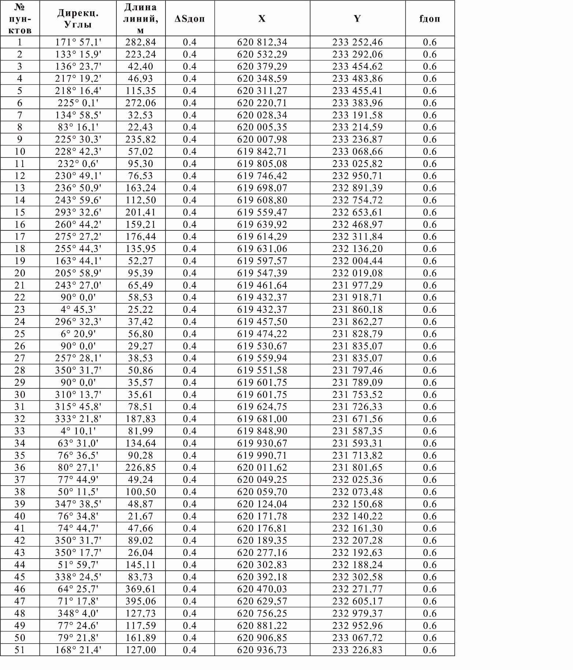
Координаты характерных точек существующей границы х. Креповский

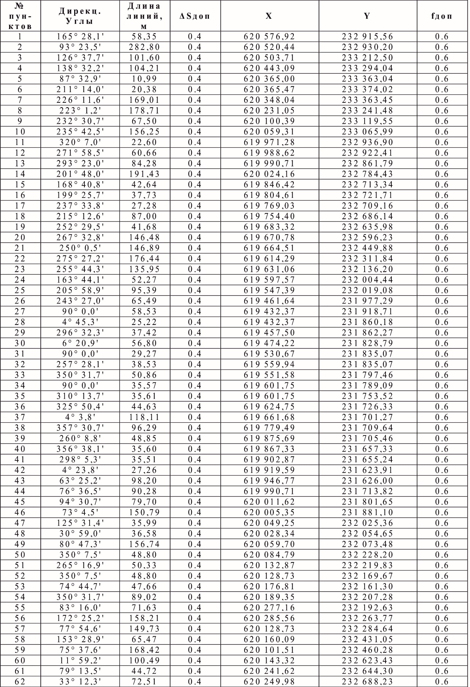

Координаты характерных точек проектной границы п. Учхоз

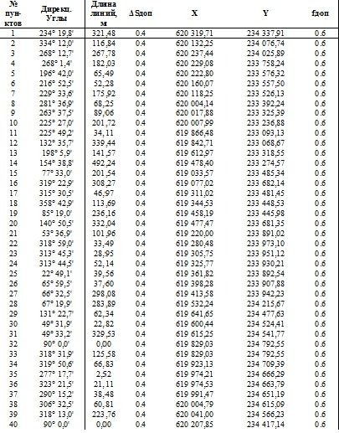

Координаты характерных точек существующей границы п. Учхоз

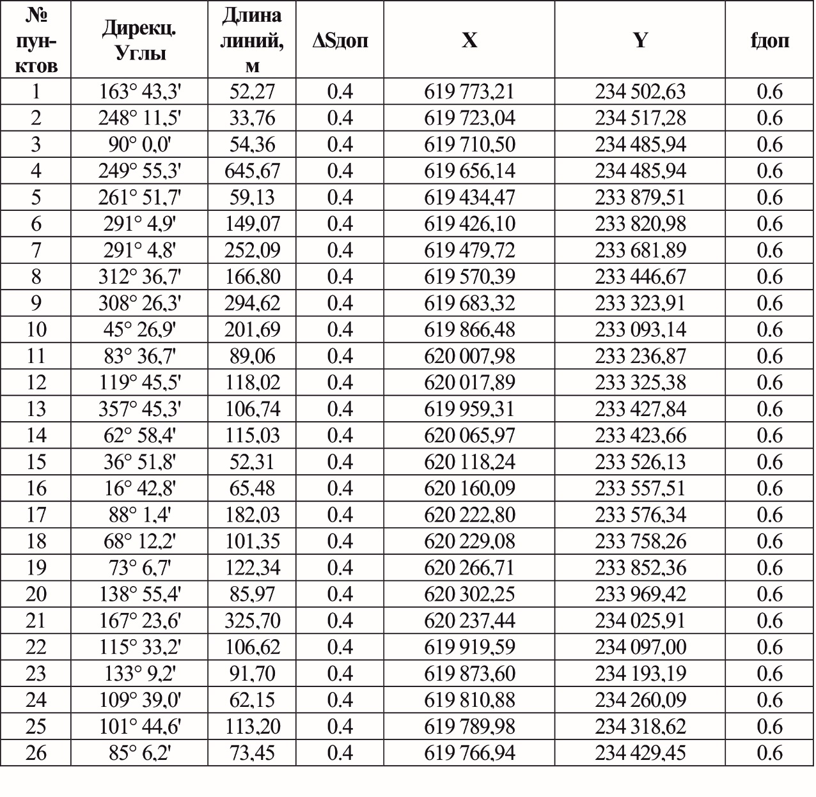

Приложение 1 к Положению
о территориальном планировании
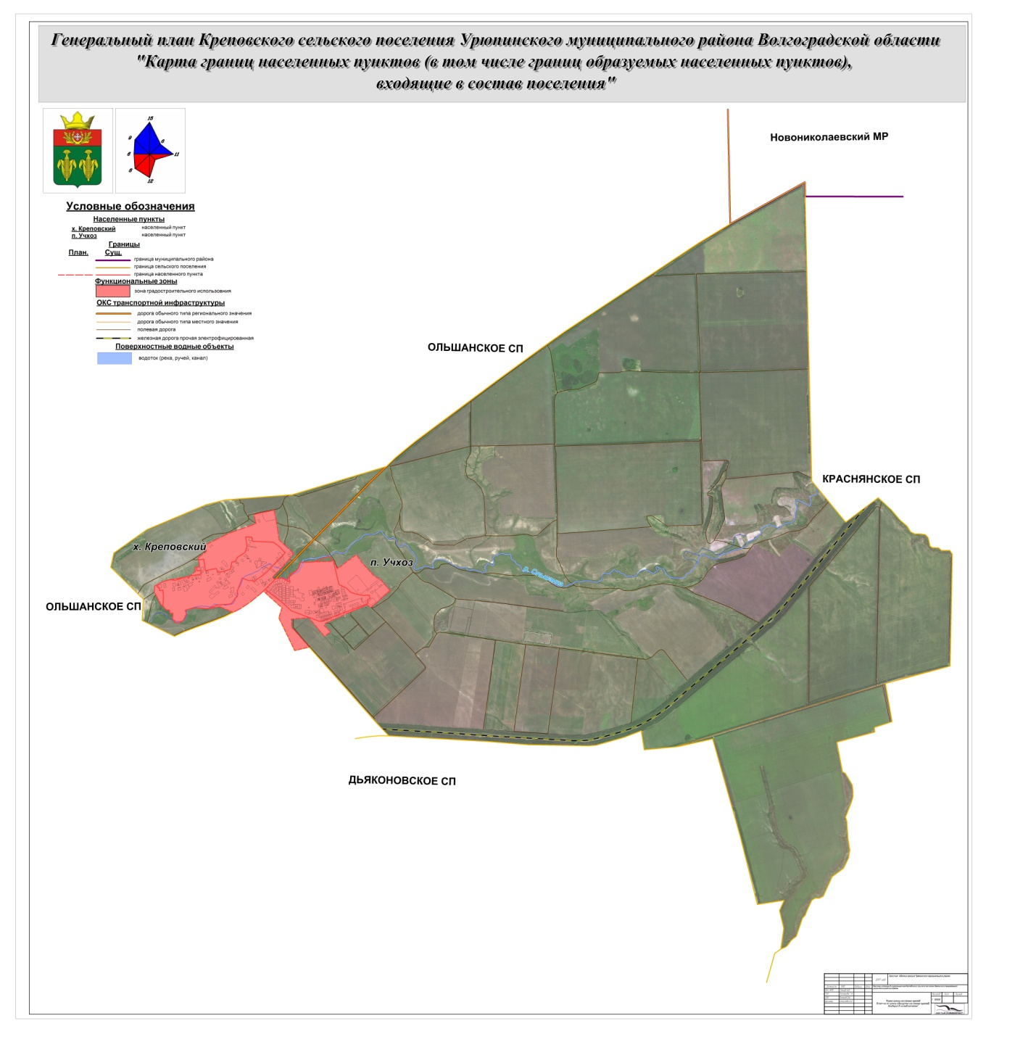

Приложение 2 к Положению
о территориальном планировании

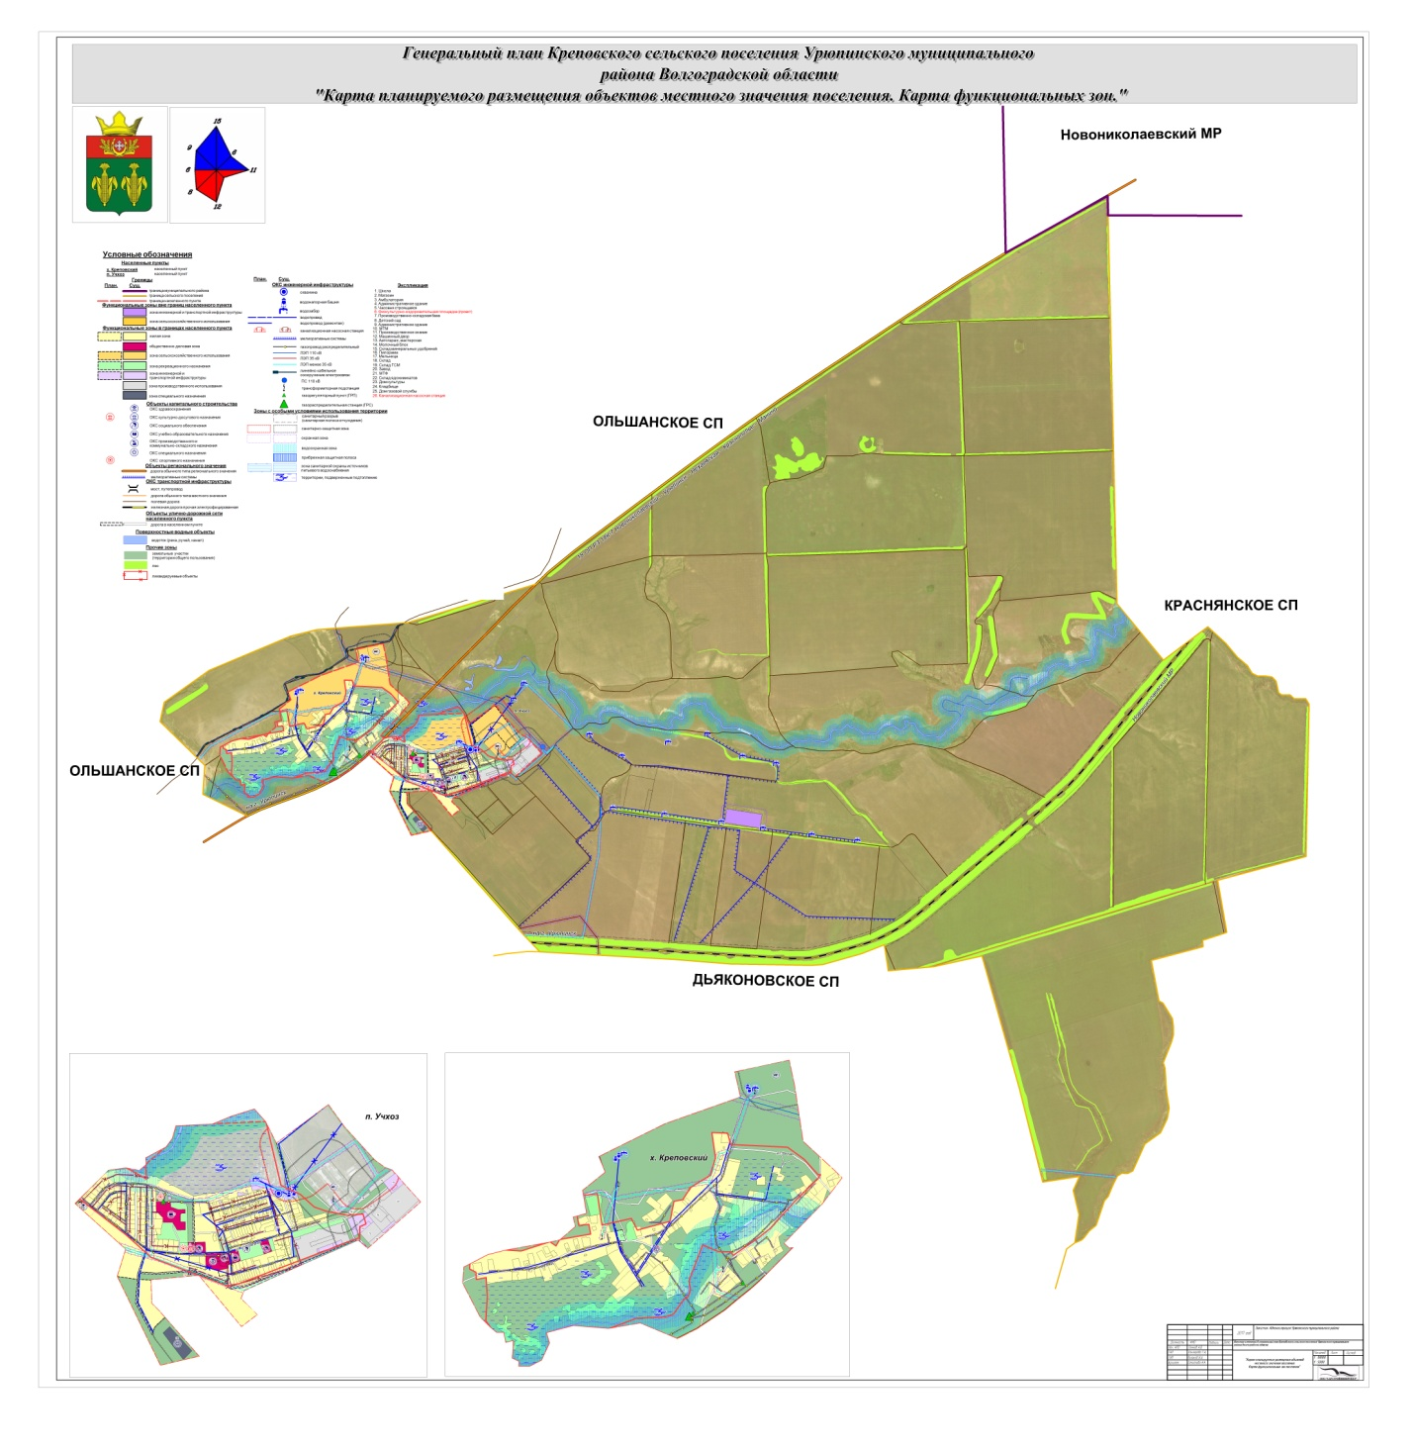

Приложение 2 к Положению
о территориальном планировании

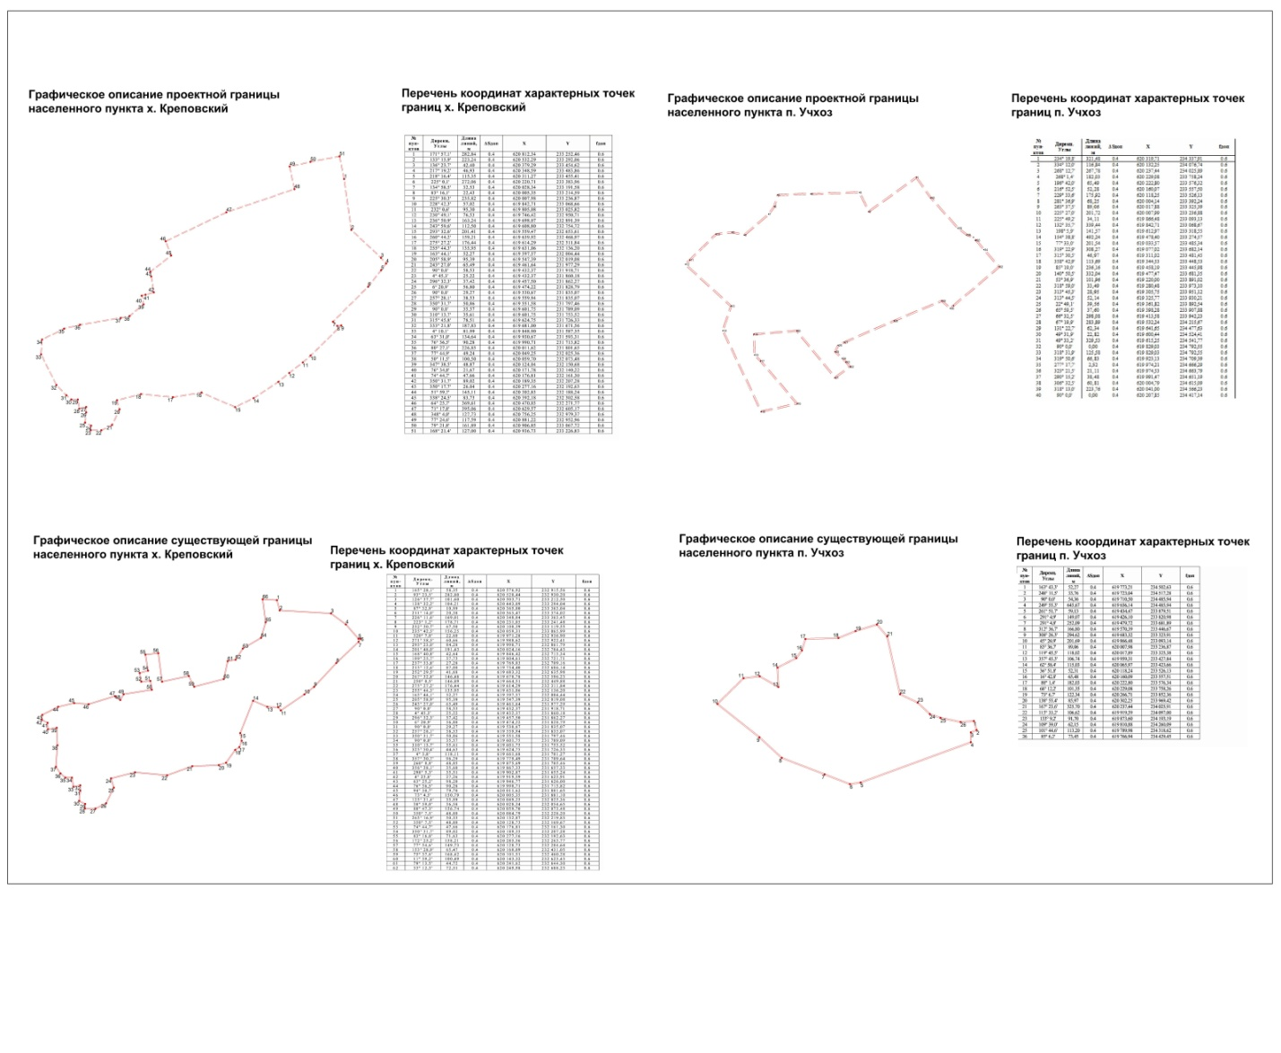

РАЗДЕЛ 2

МАТЕРИАЛЫ ПО ОБОСНОВАНИЮ

1. Сведения о планах и программах комплексного социально-экономического развития муниципального образования

Таблица 1.1

Перечень муниципальных целевых программ Урюпинского муниципального района

№ п/п | Наименование  муниципальной программы (МП) | Нормативно-правовой акт
1 | 2 | 3
1 | Комплексная программа развития систем коммунальной инфраструктуры Креповского сельского поселения на период 2010-2020 гг. | Решение Совета депутатов Креповского сельского поселения Урюпинского муниципального района от 13.05.2014г. № 79/258
2 | Программа комплексного развития систем транспортной инфраструктуры и хозяйственной деятельности на территории Креповского сельского поселения Урюпинского муниципального района Волгоградской области на 2016-2021 годы | Постановление администрации Креповского сельского поселения Урюпинского муниципального района Волгоградской области от 10 ноября 2016 года №58
3 | МП «Устойчивое развитие сельских территорий Урюпинского района Волгоградской области на 2014-2017 годы и на период до 2020 года» | Постановление администрации Урюпинского муниципального района от 22.06.2017г. № 324
4 | МП «Развитие сельского хозяйства и регулирование рынков сельскохозяйственной продукции, сырья и продовольствия Урюпинского муниципального района на 2017-2020 год» | Постановление администрации Урюпинского муниципального района от 23.07.2018г. № 369
5 | МП «Реализация государственной национальной политики и укрепление единства российской нации на территории Урюпинского муниципального района на 2017-2020 годы» | Постановление администрации Урюпинского муниципального района от 20.03.2017г. № 131
6 | МП «Формирование доступной среды жизнедеятельности для инвалидов и маломобильных групп населения в Урюпинском муниципальном районе на 2017-2020 годы» | Постановление администрации Урюпинского муниципального района от 02.03.2017г. № 101
7 | МП «Поддержка социально-ориентированных некоммерческих организаций, осуществляющих деятельность на территории Урюпинского муниципального района» на 2017-2019 годы» | Постановление администрации Урюпинского муниципального района от 16.02.2017г. № 74
8 | МП «Сохранение и развитие культуры и искусства на территории Урюпинского муниципального района на 2017 - 2020 годы» | Постановление администрации Урюпинского муниципального района от 30.08.2018г. № 435
9 | МП «Доступная среда для детей-инвалидов и детей с ограниченными возможностями здоровья в Урюпинском муниципальном районе Волгоградской области» на 2017-2019 годы» | Постановление администрации Урюпинского муниципального района от 17.01.2017 г. № 17
10 | МП «Развитие дошкольного образования в Урюпинском муниципальном районе на 2017- 2019 годы» | Постановление администрации Урюпинского муниципального района от 26.09.2016г. № 419
11 | МП «Профилактика экстремизма и терроризма на территории Урюпинского муниципального района (в том числе в молодежной среде) на 2018-2020 годы» | Постановление администрации Урюпинского муниципального района от 16.09.2016г. № 408
12 | МП «Пожарная безопасность муниципальных образовательных организаций Урюпинского муниципального района Волгоградской области на 2017-2019 годы» | Постановление администрации Урюпинского муниципального района от 14.09.2016г. № 406
13 | МП «Повышение безопасности дорожного движения на территории Урюпинского муниципального района на 2017-2019 годы» | Постановление администрации Урюпинского муниципального района от 14.09.2016г. № 405
14 | МП «Улучшение жилищных условий молодых семей Урюпинского муниципального района на 2016-2019 годы» | Постановление администрации Урюпинского муниципального района от 06.09.2016г. № 396
15 | МП «Развитие массовой физической культуры и спорта на территории Урюпинского муниципального района" на 2016-2018 годы» | Постановление администрации Урюпинского муниципального района от 07.04.2016 г № 127
16 | МП «Обеспечение безопасности муниципальных образовательных учреждений Урюпинского муниципаль-ного района Волгоградской области» на 2016-2018 годы» | Постановление администрации Урюпинского муниципального района от 25.01.2016г. № 18
17 | МП «Организация и обеспечение отдыха, оздоровления и занятости детей, подростков и молодежи в Урюпинском муниципальном районе» на 2016-2018 годы | Постановление администрации Урюпинского муниципального района от 01.03.2016 г № 74
18 | МП «Энергосбережение и повышение энергетической эффективности Урюпинского муниципального района на 2010–2020 годы» | Постановление администрации Урюпинского муниципального района от 02.08.2010 г. № 193

2. Обоснование выбранного варианта размещения

объектов местного значения поселения

2.1. Анализ использования территорий поселения

2.1.1. Положение Креповского сельского поселения в системе расселения

Креповского сельское поселение расположено в восточной части Урюпинского района. Граничит с Новониколаевским муниципальным районом, с Краснянским, Ольшанским, Дьяконовским сельскими поселениями.
Административный центр поселения – п. Учхоз удален от районного центра г. Урюпинск на 6 км.
Креповское сельское поселение Урюпинского муниципального района Волгоградской области образовано Законом Волгоградской области "Об установлении границ и наделении статусом Урюпинского района и муниципальных образований в его составе» от 30.03.2005 N 1037-ОД. В составе Креповского сельского поселения два населенный пункта: п. Учхоз и х. Креповский.
Поселение занимает территорию площадью 4842 га, в том числе земли населенных пунктов -140,7 га, на которых проживает 1027 человека (по состоянию на 2017г.).
Таблица 2.1

№  п/п | Наименование  населенного пункта | Площадь, существующее состояние (га) | Площадь по генеральному плану (га)
1 | 2 | 3 | 4
1. | п. Учхоз | 65,3 | 110,0
2. | х. Креповский | 75,4 | 105,5

2.1.2. Природно-ресурсный потенциал территории поселения

Природно-климатические условия

Волгоградская область в соответствии с ее природно-климатическими условиями разделена на четыре зоны. Первая зона – северо-западная. Расположена по течению рек Хопра, Бузулука и Медведицы. В ней находятся районы Урюпинский, Новоаннинский, Новониколаевский, Нехаевский, Киквидзенский, Кумылженский, Михайловский и Еланский. Климат континентальный, с неустойчивым увлажнением, но по количеству осадков более благоприятный, чем остальные зоны области. Количество осадков в пределах Волгоградской области убывает в направлении с северо-запада на юго-восток.
В этом же направлении повышается континентальность климата, т. е. температурная разница между летним и зимним периодами. Среднегодовая температура и сумма активных температур в этой зоне ниже, чем в остальных зонах. Активной температурой считается среднесуточная температура от 10° тепла и выше. Природные условия зоны в целом благоприятны для растениеводства. Здесь возможно выращивание насаждений без регулярных поливов.
Располагаясь на крайнем северо-западе Волгоградской области, Урюпинский административный район отличается значительным количеством осадков - 480-550 мм в год, в основном выпадающих в летне-осенний период, в виде ливней (60% от годовой суммы), при испаряемости 600 мм. Зима не холодная, средняя температура января - 9,5°, -10°С. Лето не жаркое, среднеиюльская температура +21°С. Продолжительность безморозного периода 187 дней - это максимальная величина, а в среднем - не менее 160 дней [5]. Вегетационный период - около 200 дней.

Оценка инженерно-геологических условий

Левобережье Хопра представлено ландшафтным районом Хоперско-Бузулукской равнины, которая является южным окончанием Окско-Донской равнины, и входит в состав одноименной ландшафтной (физико-географической) провинции. В тектоническом отношении район лежит на наиболее погруженной части Воронежской антиклизы. Докембрийский кристаллический фундамент погружается с запада на восток от 250 м до 1000 м. В современных тектонических движениях преобладают отрицательные.
Территория Хоперско-Бузулукской равнины перекрыта мощной толщей неогеновых и четвертичных отложений, имеющих здесь важное ландшафтообразующее значение. Равнина возникла на месте эрозионного понижения между Калачской и Приволжской возвышенностями, где в неогене располагались речные системы Палео-Дона и Ергень-реки. В раннем плейстоцене её территорию занимает ледниковый язык Донского оледенения, который снивелировал доледниковые эрозионные формы и отложил на поверхности толщу конечно-моренных и флювиогляциальных (водно-ледниковых) отложений мощностью до 70 м.
К наиболее древним породам четвертичого возраста относятся морены Донского оледенения на северо-востоке района вдоль долины Хопра на границе Волгоградской, Воронежской и Саратовской областей. Моренные отложения на водоразделах перекрыты покровными и лёссовидными суглинками.
Правобережье Хопра занимает ландшафтный район Калачской возвышенности, входящей в состав Среднерусской возвышенной степной ландшафтной провинции. Она представляет собой плато, находящееся в повышенной части юго-восточного склона Воронежской антиклизы, который на протяжении всей кайнозойской эры испытывал поднятие. В геоморфологическом отношении район представляет собой сложно расчленённую пластово-ярусную эрозионно-денудационную возвышенность, на формирование которой оказал влияние характер палеорельефа.
В виду большой мощности четвертичного покрова, современные формы рельефа, основном, образованы четвертичным комплексом. Рельеф Хоперско-Бузулукской равнины довольно плоский и отличается мягкостью форм. Преобладают плоские обширные водоразделы, чередующиеся с широкими и неглубоко врезанными долинами рек. Высоты междуречий колеблются в пределах от 120 до 170 м над уровнем моря и постепенно снижаются с севера на юг и запад. Четвертичный ледник сгладил прежние эрозионные формы и отложил по поверхности моренные отложения мощностью до 60-70 м. Густота овражно-балочной сети в среднем 0,5 км/км2.
В междуречье Хопра и Бузулука часто встречаются суффозионно-эрозионные депрессии округлой и удлиненной формы: падины (длиной 0,1 - 2 км), и более мелкие поды, западины, или степные блюдца, представляющими характерную особенность степного ландшафта Окско-Донской равнины. Поды - это наиболее молодые образования. Западины, или степные блюдца - почти плоские, чаще округлые впадины длиной от десятков до сотен метров и глубину от десятков сантиметров до нескольких метров. Возникают вследствие оседания грунта от выщелачивания и вымывания нижележащих пород (суффозии). К западинам приурочены луговая растительность на лугово-чернозёмных почвах и заросли кустарников, а в полосе переходной от лесостепи к умеренно засушливой степи, в них разрастаются березовые и пр. рощицы -колки на осолоделых почвах.
Вследствие геологического строения и свойств почвообразующих пород, наряду с зональными ландшафтами на склонах Калачской возвышенности, обращённых к Хопру и его притокам, там, где на дневную поверхность выходят отложения писчего туронского мела, сформировались и интразональные ландшафты степей со смытыми чернозёмами и редкой эндемичной растительностью тимьянников и иссопников.

Рельеф. Водный бассейн, водные ресурсы

Долина реки Хопёр разделяет территорию Урюпинского района на 2 части: первую - возвышенную - правобережную и вторую - левобережную – низменную. Под длительным воздействием внешних сил поверхность возвышенности была рассечена густой овражно-балочной сетью. Общее направление эрозионных форм и водораздельных пространств, как правило, совпадает с юго-восточным наклоном Калачской возвышенности. Её хопёрский склон особенно густо рассечен мелкими притоками Хопра, балками и оврагами, напоминающими ущелья с глубиной врезов до 100-120 м. По берегам речных долин Хопра и его притока Тишанки встречаются крупные меловые обнажения с карстовыми формами рельефа.
По долинам Хопра и его притоков на аллювиальных (речных) отложениях сформировались внезональные ландшафты. Весенние половодья, обилие открытых водоемов (старичных озер, проток и др.) и близость летом грунтовых вод создают благоприятные условия для развития лесной и луговой растительности.
В поймах рек формируются специфичные пойменные (аллювиальные) почвы, имеющие сложное строение. Ежегодно во время половодья на них откладывается ил, богатый питательными веществами, а густая луговая растительность, сплошь покрывающая почву, обогащает ее перегноем (гумусом). В поймах наиболее часто встречаются дерново-луговые почвы. Гумусовые их горизонты отличаются темной, почти черной окраской. Содержание гумуса в них от 2 % до 6-8 % и имеет хорошо заметную зернистую структуру. В пойменных понижениях, где застаиваются паводковые воды, а также по окраинам озер-стариц, где уровень грунтовых вод ближе к поверхности, и формируются переувлажненные лугово-болотные почвы. Их гумусовый горизонт отличается ярко-черной окраской, не имеет ясной нижней границы и испещрен бурыми и ржавыми пятнами. На заболоченных почвах растут только приспособившиеся к этим условиям осоки, камыши, ситники, тростник, стрелолисты, сусак зонтичный, дербенник, мята.

Растительность, животный мир

На территории Урюпинского района в структуре землепользования преобладают агроландшафты. Сельскохозяйственное производство в Урюпинском районе является основной отраслью производства. В объеме сельскохозяйственного производства продукция растениеводства занимает 69 %, животноводства – 31 %.
Урюпинский район находится в переходной полосе от лесостепи к степи. К настоящему времени, в связи с высокой (до 70%) распаханностью на Калачской возвышенности и до 90% на Хоперско-Бузулукской равнине, естественный растительный покров луговых и ковыльно-разнотравных степей сохраняется лишь на очень небольших целинных участках по присетевым склонам, в основном вдоль балок и оврагов, а также по долинам малых рек и балкам. В растительном покрове наряду с ковылями - красивейшим, опушённолистным, перистым господствуют мелкодерновинные и корневищные и прочие злаки (пырей ползучий, мятлик узколистный, костёр безостый, типчак и др.), корневищная осока узколистная и осока приземистая и представители богатого «северного» лугового разнотравья - клевер луговой и горный, герань луговая, истод хохлатый, шалфей поникающий и мутовчатый, нивянник, зверобой продырявленный, разнообразные колокольчики и вероники, девясилы. Также присутствует келерия тонкая, житняк черепитчатый, тырса или ковыль волосатик. Среди этого богатого разнотравья встречаются и редкие растения: лен жилковатый, воскоцветник малый, астрагал пушисто-цветковый. В пределах средней поймы наиболее распространены злаково-разнотравные луга. Разнотравье представлено высокими многолетними растениям и, такими как кровохлебка, молочай болотный, щавель, дербенник, спаржа, колокольчик, пижма, ушица, нивянник-ромашка и др. На пастбищах под влиянием большого выпаса наблюдается засорении сорными травами: рогач песчаный, рогоголовник серповидный, а также все больше появляется ксерофильных видов растений: полынь австрийская, кохия простертая, живокость пунцовая, донник лекарственный и др. Для сохранения разнотравья этих степей предлагается умеренный выпас скота.
Благодаря значительному атмосферному увлажнению и своим геолого-геоморфологическим особенностям район отличается сравнительно высокой лесистостью. В Урюпинском районе сосредоточено более половины всех лесов Волгоградской области. Лесные массивы сосредоточены по долине Хопра, где формируются пойменные ленточные леса на лугово-аллювиальных почвах. Обилие родников создаёт в балках благоприятные условия для развития байрачных лесов. Кроме того, здесь имеются и нагорные леса, приуроченные к присетевым склонам верховьев балок и коренным склонам речных долин, реже к приводораздельным склонам, а также и плакорные на юге. В основном это дубравы на выщелоченных чернозёмах, реже серых лесных почвах с примесью ясеня обыкновенного, вяза гладкого, клёна остролистного и равнинного, липы мелколистной, дикой груши и яблони лесной, черёмухи обыкновенной, берёзы повислой, на переувлажненных участках растёт осина, ольха, тополь белый и чёрный.
На территории рассматриваемого района расположен уникальной памятник природы – заповедник «Шемякинская дача». Это наиболее крупный массив байрачного леса в Волгоградской области. Площадь этого лесного массива - 982 га. Основу «Шемякинской дачи» составляют леса естественного и искусственного происхождения. Главная древесная порода лесного урочища – дуб черешчатый, произрастающий вместе с ясенем обыкновенным, кленом остролистным, березами, осинами, липами, яблонями и другими древесными растениями. В подлеске разнообразие кустарников: клен татарский, бересклет бородавчатый, крушина, терн, шиповник, боярышник, черемуха. Среди молодых посадок можно обнаружить единицы многовековых дубов-великанов. В «Шемякинской даче» особенно распространены травяные растения: сныть, копытень, крапива, медуниц. Здесь водится уникальный зверек - выхухоль. Нередко встречаются лоси и олени, косули и куницы, енотовидные собаки, горностаи. В настоящее время лесоводы Урюпинского лесхоза проводят работу по охране и сбережению этих уникальных лесонасаждений, оберегают их от лесонарушителей, ведут рубки ухода и санитарные рубки, очищая древостой от сухостойных и больных деревьев.
Земли лесного фонда расположены, как правило, по долинам реки Хопёр и малых рек – Косарка, Ольшанка, днищам балок и оврагов, высажены значительные площади сосны для закрепления развеваемых песков [3]. Лесистость района составляет 6,9%, что значительно ниже оптимальной, все леса относятся к лесам 1-ой группы защитного и охранного значения, которые располагаются вдоль рек, крупных шоссейных и железных дорог, в зеленых зонах. Выполняют преимущественно санитарно-гигиенические и оздоровительные функции, они защищают нерестилища ценных промысловых рыб, являются противоэрозионными. Биологическая продуктивность леса (средний прирост древесины в лесах) - 3,2 м3/га в год, площадь их составляет - 24,1 тыс. га
Животный мир Урюпинского района представлен степными и лесными видами. По условиям обитания различаются фауны: степных открытых пространств, байрачных лесов и лесополос, водоемов и их побережий. Надо отметить, что сведение лесов в XX веке, развитие земледелия, нерегулируемая охота и истребление животных привело к обеднению их видового состава и снижению численности. Сейчас довольно многочисленна горлица, живущая в дубравах. По дорогам и на выгонах обычны хохлатый жаворонок, в степи - полевой и степной жаворонки. Из дневных хищных птиц отметим пустельгу степную и обыкновенную, кобчика, сокола-сапсана. В лесу много птиц - соловьи, синицы, дятлы. Водятся ремезы, совы, иволги, кукушки. В кустарниках прячутся славка, овсянка. На опушках леса гнездятся грачи, скворцы, перепела, жаворонки. Обитают в Урюпинском районе и редкие в настоящее время виды птиц - орел степной, орел-могильник, канок, змееяд, осоед европейский, сокол-балобан, журавли - серый и красавка. Ихтиофауна р. Хопёр представлена 35 видами. Здесь встречаются стерлядь, речная минога, налим, сом, щука, лещ, судак, окунь, жерех. На территории Урюпинского района обитают около 6 тыс. видов насекомых. Среди них редкие насекомые, занесенные в Красную книгу - богомолы, жук-олень, пчела-плотник, разные виды шмелей, сколия-гигант, а из бабочек - орденская лента, махаон, подалирий, несколько видов бражников.

Водоохранные зоны водных объектов

Размеры водоохранных зон для всех водных объектов Креповского сельского поселения определены в соответствии с Водным кодексом РФ.
«В силу статьи 6 Водного кодекса РФ, каждый гражданин вправе иметь доступ к водным объектам общего пользования и бесплатно использовать их для личных и бытовых нужд, если иное не предусмотрено Водным кодексом и другими федеральными законами; в силу пункта 8 статьи 27 Земельного кодекса РФ, приватизация земельных участков в пределах береговой полосы, установленной в соответствии с Водным кодексом РФ запрещена»
Водоохранными зонами являются территории, которые примыкают к береговой линии морей, рек, ручьев, каналов, озер, водохранилищ и на которых устанавливается специальный режим осуществления хозяйственной и иной деятельности в целях предотвращения загрязнения, засорения, заиления указанных водных объектов и истощения их вод, а также сохранения среды обитания водных биологических ресурсов и других объектов животного и растительного мира.
Водоохранные зоны (ВЗ) рек включают поймы, надпойменные террасы, бровки и крутые склоны коренных берегов, а также овраги и балки, непосредственно впадающие в речную долину или озерную котловину. В границах водоохранных зон устанавливаются прибрежные защитные полосы, на территориях которых вводятся дополнительные ограничения хозяйственной и иной деятельности.
Ширина водоохранной зоны рек, ручьев, каналов, озер, водохранилищ и ширина их прибрежной защитной полосы за пределами территорий городов и других поселений устанавливаются от соответствующей береговой линии.
Ширина водоохранной зоны рек или ручьев устанавливается от их истока для рек или ручьев протяженностью:
1) до десяти километров – в размере пятидесяти метров;
2) от десяти до пятидесяти километров – в размере ста метров;
3) от пятидесяти километров и более – в размере двухсот метров.
Для реки, ручья протяженностью менее десяти километров от истока до устья, водоохранная зона совпадает с прибрежной защитной полосой (ПЗП). Радиус водоохранной зоны для истоков реки, ручья устанавливается в размере пятидесяти метров.
Ширина прибрежной защитной полосы рек и ручьев установлена в размере 50 метров.
Для отображения водоохранных зон и прибрежных защитных полос на схемах был использован нормативно-правовой подход, который предполагает установление размеров ВЗ и ПЗП в зависимости от длины рек и площади озер на основе утвержденных федеральных нормативов.
Ширина водоохранной зоны, ширина прибрежных защитных полос и береговых полос рек в Креповского СП отражены в таблице:
Таблица 2.2

Ширина водоохранной зоны, ширина прибрежных защитных полос
и береговых полос рек в Креповском СП, м

Река | Ширина  водоохранной зоны | Ширина прибрежной защитной полосы | Ширина  береговой полосы
1 | 2 | 3 | 4
р. Ольшанка | 100 | 50 | 20

В границах водоохранных зон запрещаются:
1) использование сточных вод в целях регулирования плодородия почв;
2) размещение кладбищ, скотомогильников, мест захоронения отходов производства и потребления, химических, взрывчатых, токсичных, отравляющих и ядовитых веществ, пунктов захоронения радиоактивных отходов;
3) осуществление авиационных мер по борьбе с вредными организмами;
4) движение и стоянка транспортных средств (кроме специальных транспортных средств), за исключением их движения по дорогам и стоянки на дорогах и в специально оборудованных местах, имеющих твердое покрытие;
5) размещение автозаправочных станций, складов горюче-смазочных материалов (за исключением случаев, если автозаправочные станции, склады горюче-смазочных материалов размещены на территориях портов, судостроительных и судоремонтных организаций, инфраструктуры внутренних водных путей при условии соблюдения требований законодательства в области охраны окружающей среды и Водного Кодекса РФ), станций технического обслуживания, используемых для технического осмотра и ремонта транспортных средств, осуществление мойки транспортных средств;
6) размещение специализированных хранилищ пестицидов и агрохимикатов, применение пестицидов и агрохимикатов;
7) сброс сточных, в том числе дренажных, вод;
8) разведка и добыча общераспространенных полезных ископаемых (за исключением случаев, если разведка и добыча общераспространенных полезных ископаемых осуществляются пользователями недр, осуществляющими разведку и добычу иных видов полезных ископаемых, в границах предоставленных им в соответствии с законодательством Российской Федерации о недрах горных отводов и (или) геологических отводов на основании утвержденного технического проекта в соответствии со статьей 19.1 Закона Российской Федерации от 21.02.1992 № 2395-1 «О недрах» (ред. от 30.09.2017)).
В границах прибрежных защитных полос наряду с ограничениями использования водоохранных зон запрещаются:
1) распашка земель;
2) размещение отвалов размываемых грунтов;
3) выпас сельскохозяйственных животных и организация для них летних лагерей, ванн.
Закрепление на местности границ водоохранных зон и границ прибрежных защитных полос специальными информационными знаками осуществляется в соответствии с земельным законодательством.

2.1.3. Демографическая ситуация

Важнейшими социально-экономическими показателями формирования градостроительной системы любого уровня являются динамика численности населения. Наряду с природной, экономической и экологической составляющими они выступают в качестве основного фактора, влияющего на сбалансированное и устойчивое развитие территории Креповского сельского поселения.
Динамика изменения численности населения Креповского сельского поселения за последние 5 лет проанализирована в таблице 2.3.

Таблица 2.3

Динамика изменения численности населения за 5-10 лет

№ п/п | Наименование н/п | 2010 | 2011 | 2012 | 2013 | 2014 | 2015 | 2016 | 2017
1 | 2 | 3 | 4 | 5 | 6 | 7 | 8 | 9 | 10
1 | п. Учхоз | 741 | 738 | 718 | 718 | 712 | 696 | 696 | 687
2 | х. Креповский | 357 | 380 | 354 | 341 | 363 | 360 | 357 | 340
3 | Всего по поселению | 1098 | 1118 | 1072 | 1059 | 1075 | 1056 | 1053 | 1027

Из таблицы следует, что с 2010 г. по 2017 г. численность населения Креповского СП снизилась, в п. Учхоз на 54 человека, в х. Креповский на 17 человек.

Рисунок 2.1 Динамика изменения численности

населения Креповского СП (2010-2017 гг.)

Показатели естественного воспроизводства населения Креповского сельского поселения представлены в таблице 2.4.

Таблица 2.4
Динамика показателей естественного воспроизводства населения
Креповского сельского поселения, чел.

№ п/п | Показатель | 2010 | 2011 | 2012 | 2013 | 2014 | 2015 | 2016 | 2017
1 | 2 | 3 | 4 | 5 | 6 | 7 | 8 | 9 | 10
1 | Рождаемость, чел. | 17 | 19 | 12 | 22 | 8 | 14 | 10 | 5
2 | Смертность, чел. | 18 | 10 | 19 | 16 | 16 | 14 | 9 | 2
На территории Креповского сельского поселения наблюдается благоприятная тенденция превышения показателей рождаемости над показателями смертности. Наибольшее превышение отмечено в 2013 г. (22 человека).
Рост уровня смертности в последние время является характерной тенденцией практически всех экономически развитых стран, что обусловлено увеличением продолжительности жизни и старением населения.

Рисунок 2.2 Динамика изменения показателей естественного

воспроизводства населения Креповского сельского поселения

(2010-2017 гг.)
Естественная убыль населения в отдельные периоды частично компенсировалась миграционным притоком (таблица 2.5).

Таблица 2.5

Динамика миграционных показателей Креповского сельского поселения
за 5-10 лет, чел.

№ п/п | Показатель | 2010 | 2011 | 2012 | 2013 | 2014 | 2015 | 2016 | 2017
1 | 2 | 3 | 4 | 5 | 6 | 7 | 8 | 9 | 10
1 | Прибывшие, чел. | 36 | 24 | 24 | 35 | 25 | 31 | 11 | 18
2 | Убывшие, чел. | 15 | 31 | 44 | 25 | 36 | 34 | 38 | 21

В 2010-2017 годах наблюдался как отток, так и приток, наибольший миграционный отток отмечен в 2016 г. (38 чел.), наибольший миграционный приток отмечен в 2010 г. (36 чел.)

Рисунок 2.3 Динамика миграционных процессов

Креповского сельского поселения за (2010-2017 гг.)

На расчетный период основные усилия должны быть направлены как на обеспечение положительного естественного прироста, в первую очередь путём снижения уровня смертности, особенно детской и мужской, так и на привлечение мигрантов.
Так же для улучшения демографической ситуации в Креповском сельском поселении необходимо проведение целого комплекса социально-экономических мероприятий, которые будут направлены на разные аспекты, определяющие демографическое развитие, такие как сокращение общего уровня смертности (в том числе и от социально-значимых заболеваний и внешних причин), укрепление репродуктивного здоровья населения, здоровья детей и подростков, сокращение уровня материнской и младенческой смертности, сохранение и укрепление здоровья населения, увеличение продолжительности жизни, создание условий для ведения здорового образа жизни, повышение уровня рождаемости, укрепление института семьи, возрождение и сохранение традиций крепких семейных отношений, поддержку материнства и детства, улучшение миграционной ситуации.
Принимаемые меры по улучшению демографической ситуации, в том числе успешной реализации демографических программ по стимулированию рождаемости, программ направленных на поддержку семей с детьми и молодых семей, приоритетного национального проекта в сфере здравоохранения позволят на расчетный срок обеспечить положительную динамику коэффициента естественного прироста, хотя существует опасность снижения коэффициента естественного прироста в случае ухудшения экономической ситуации в стране.

2.1.4. Объекты социально-бытового обслуживания
Таблица 2.6

Учреждения образования и медицины (школы, детские сады,
школы искусств, спортивные школы, средние специальные
и высшие учебные заведения больницы, ФАПы и тд.)

№ п/п | Название учреждения | Адрес | Год постройки | Проектная вместимость | Фактическая вместимость | Состояние
1 | 2 | 3 | 4 | 5 | 6 | 7
1 | МБОУ  Креповская СШ | п. Учхоз | 1978 | 250 | 158 | Удовлетво-  рительное
2 | Амбулатория (ФАП) | п. Учхоз, ул. Центральная 4в | 1991 |  |  | Удовлетво-рительное

Таблица 2.7

Учреждения культуры
(дома культуры, сельские клубы, музеи, библиотеки, кинотеатры)

Название учреждения | Адрес | Год пост-ройки | Проектная вместимость; количество посадочных мест в зале | Фактическая вместимость; количество томов, экспонатов | Состояние
1 | 2 | 3 | 4 | 5 | 6
МКУ «Креповский центр культуры, досуга, библиотечного и бытового обслуживания | х. Креповский  пер. Ольховый, 1 | 1966 | 225 | 225 | Удовлетво-рительное

Таблица 2.8
Учреждения спорта
(стадионы, спортивные залы, спортивные площадки, тиры, коробки,
мото- или автотрассы, тренажёрные залы, бассейны)

Название  учреж-дения | Адрес | Год пост-ройки | Проектная вместимость; количество посадочных  мест в зале | Фактическая вместимость | Состояние | Характеристика здания (типовое, приспособленное)
1 | 2 | 3 | 4 | 5 | 6 | 7
Спортив-ный зал | п. Учхоз | 1978 |  |  | Удовлетво-рительное | находится в здании школы
Таблица 2.9

Предприятия общественного питания
(кафе, столовые, кулинарии)

Название | Адрес | Количество посадочных мест | Количество работников | Площадь помещения
- | - | - | - | -

Таблица 2.10

Предприятия бытового обслуживания населения
(парикмахерские, фотоателье, сбербанк, почта, ателье
по пошиву одежды, мастерские по ремонту обуви и т.д.)

Название | Адрес | Профиль предприятия | Кол-во работников, операционных окон, кресло и т.д. | Площадь помещения
1 | 2 | 3 | 4 | 5
Филиал ФГУП  Креповское почтовое отделение | п. Учхоз, ул. Центральная 4е | Услуги населению | 1 | Аренда помещения  в административном  корпусе

Таблица 2.11

Предприятия коммунального хозяйства
(баня, гостиница, прачечная, общественные уборные,
пожарные депо, ритуальные услуги, кладбище)

Название | Адрес | Профиль предприятия | Проектная мощность | Фактическая мощность | Количество работников | Площадь помещения
1 | 2 | 3 | 4 | 5 | 6 | 7
Кладбище | п. Учхоз |  |  |  | - | 1 га

Таблица 2.12

Предприятия торговли (магазин, универмаг, рынок)

№  п/п | Название | Адрес | Профиль предприятия | Количество работников, операционных окон и т.д. | Площадь  помещения
1 | 2 | 3 | 4 | 5 | 6
1 | ИП  Кузнецова Н.Н. | п. Учхоз, ул. Центральная, 17/4 | торговля | 2 | 33,8м2
2 | ИП  Романченко И.И. | п. Учхоз,  ул. Проезжая | торговля | 2 | 50,0м2
3 | И.П.  Меркулова Н.В. | п. Учхоз,  ул. Центральная | торговля | - | 93,6м2

Таблица 2.13

Промышленные и строительные предприятий и организации поселения

№ п/п | Название | Адрес | Мощность (ед. продукции в год) | Выпускаемая продукция | Количество работников
1 | 2 | 3 | 4 | 5 | 6
1 | Филиал Поволжская Селекционноопытная станция ГНУ ВНИИОЗ РАСХН | п. Учхоз | - | продажа семян, селекция, семеноводство | 30
2 | ИП Глава К(Ф)Х Гусаков Н.В. | х. Креповский | - | зерновые | 24

Предприятия сельского хозяйства

Основное место приложения труда жителей п. Учхоз, х. Креповский - г. Урюпинск и местные производственные предприятия, занимающиеся производством сельскохозяйственной продукции. Территории сельскохозяйственных производств с низким классом опасности (СЗЗ-50 -100 м) сформировались в восточной части п. Учхоз.
Таблица 2.14

№ п/п | Предприятие | Адрес | Вид деятельности / производимой продукции | Численность работников, чел.
1 | 2 | 3 | 4 | 5
1 | ИП глава К(Ф)Х Гусаков Н.В. | х. Креповский | растениеводство | 28
2 | Поволжский филиал ФГБНУ ВНИИОЗ | п. Учхоз  ул. Центральная 4е | растениеводство | 37

2.1.5. Транспортная инфраструктура

Автомобильные дороги связывают обширную территорию поселения с соседними территориями, населенные пункты поселения с административным центром г. Урюпинск, обеспечивают жизнедеятельность всех населенных пунктов поселения, во многом определяют возможности развития поселения, по ним осуществляются автомобильные перевозки грузов и пассажиров.
Сеть внутри поселковых автомобильных дорог обеспечивает мобильность населения и доступ к материальным ресурсам, позволяет расширить производственные возможности экономики за счет снижения транспортных издержек и затрат времени на перевозки.
Расположение, преимущественное направление имеющихся автомобильных дорог, дальнейшее их развитие объективно связано с географическим и историческим нахождением населенных пунктов, местоположением имеющихся природных ресурсов и особенностями рельефа, гидрогеологическими условиями местности.
Автомобильные дороги являются обязательной составной частью любой хозяйственной системы. При этом автомобильные дороги выполняют не только функцию связи, но и сами являются побудительным фактором к созданию мощных хозяйственных систем.
Дороги, связывая пространственно разделенные части хозяйственной системы, делают их доступными и создают благоприятные условия для развития взаимодополняющих отношений между населенными пунктами.
Основой дорожной сети поселения является сеть автомобильных дорог общего пользования. К автомобильным дорогам общего пользования относятся автомобильные дороги, предназначенные для движения транспортных средств неограниченного круга лиц.
Согласно Постановлению Правительства Волгоградской Области «Об утверждении перечня автомобильных дорог общего пользования регионального или межмуниципального значения Волгоградской области» (с изменениями на: 12.09.2016), в Креповском сельском поселении имеются автомобильные дороги общего пользования регионального и межмуниципального значения (таблица 2.15).
Автомобильными дорогами общего пользования местного значения поселения являются автомобильные дороги общего пользования в границах населенных пунктов поселения, за исключением автомобильных дорог общего пользования федерального, регионального или межмуниципального значения, частных автомобильных дорог.

Таблица 2.15

Перечень региональных и межмуниципальных автомобильных дорог Креповского сельского поселения

Идентификационный номер | Наименование автомобильной дороги | Протяженность, км в пределах МО | Значение
1 | 2 | 3 | 4
18 ОП РЗ 18К-7 | "Новониколаевский – Урюпинск – Нехаевская – Краснополье – Манино (Воронежская область)" | 10,41 | межмуниципальное

Улично-дорожная сеть

Дорожная сеть поселения имеет линейное построение, представляет собой сложную схему, основанную на сочетании исторически сформировавшихся планировочных схем: линейной, комбинированной и прочих. Уличная сеть поселка. Ширина главных улиц колеблется от 15 до 24 метров. Ширина проезжих частей 3-6 м. Близость к районному центру г. Урюпинск позволяет населению пользоваться маршрутным транспортом по всем направлениям области.
В развитии транспортной сети приоритет отдан реконструкции и модернизации существующей сети. Новое строительство сведено к минимуму и намечается только там, где это объективно необходимо для рационализации транспортных потоков и сокращения перепробегов. При этом во главу угла ставится задача создания максимального удобства в транспортном передвижении населения.
Генеральным планом сохранена основная структура транспортной связи поселка со сложившейся сетью улиц.
Основные улицы в жилой застройке существующие и проектируемые на новых территориях – шириной 15-24м с проезжей часть 6 м и тротуарами 1,5 м, второстепенные улицы - шириной 12-15м проезжей частью 5,5 м и тротуарами 1,0 м. Ширина проезжих частей хозяйственных проездов 4,5м. По всем улицам предлагается асфальтовое покрытие дорог.

Таблица 2.16

Реестр улиц Креповского СП

№ п/п | Наименование населенного пункта | Наименование улицы
1 | 2 | 3
1 | п. Учхоз | 1) ул. Центральная; 6) ул. Проезжая;  2) ул. Садовая; 7) ул. Пензенская;  3) ул. Молодежная; 8) ул. Строительная;  4) ул. Северная; 9) ул. Тамбовская;  5) ул. Широкая; 10) ул. Школьная.
2 | х. Креповский | 1) ул. Центральная; 4) ул. Садовый;  2) ул. Речная; 5) ул. Малый;  3) пер. Лесной; 6) ул. Ольховый

2.1.6. Инженерная инфраструктура
Таблица 2.17

Водоснабжение, Водоотведение, Газоснабжение,
Теплоснабжение, Энергоснабжение, Связь

№ п/п | Объекты энергоснабжения:
 | Наименование населенного пункта | Количество трансформаторных подстанций | Количество электрический подстанций
1 | 2 | 3 | 4
1 | п. Учхоз | 6 | 1
2 | х. Креповский | 5 | -

Таблица 2.18

Прогнозный расход электроэнергии

Наименование |  |  | Существующая застройка, кВт |  | Расчетный срок, кВт/ч
 |  |  | Кол-во | Расход | Кол-во | Расход в год
1 | Жилая застройка | квт/ч |  |  | +43 чел | +40850
2 | Производственная зона |  |  |  | - | -
 | ИТОГО: |  |  |  |  | +40850

Примечание:

Существующий и прогнозный расчет электрической нагрузки по строке 1 выполнен по укрупненным показателям удельной расчетной коммунально-бытовой нагрузки.
Приведенные в таблице показатели учитывают нагрузки жилых и общественных зданий (административных, учебных, научных, торговых, зрелищных, спортивных), коммунальных предприятий, объектов транспортного обслуживания (гаражей и открытых площадок для хранения автомобилей), мелкопромышленных потребителей, а также наружного освещения и принят 950 кВт ч/чел по приложению 12 СНиП 2.07.01-89

Хозяйственно-питьевое и производственное водоснабжение

В настоящее время на территории Креповского поселения имеется централизованная система водоснабжения от существующих артезианских скважин. Регулирование неравномерности водопотребления осуществляется из водонапорных башен. Производственные предприятия имеют автономное водоснабжение. Недропользователем эксплуатации подземных вод на участках, расположенных на территории населенных пунктов п. Учхоз и х. Креповский является ТОС «Надежда-3». Водопроводные сети проложены из чугунных труб – 50% и асбестовые трубы – 50%, диаметр всех труб 100-150 мм, имеют удовлетворительное состояние, но требует местами замены ветхих трубопроводов.
На стадии проектирования водопровода на застраиваемых территориях пожаротушение предусмотреть от пожарных гидрантов, устанавливаемых на водопроводной сети.
Основные данные по существующим водозаборным узлам и скважинам, их месторасположение и характеристика представлены в таблице 2.19.

Таблица 2.19

№  п/п | Наименование объекта и его местоположение | Состав водозаборного узла | Год ввода в эксплуатацию | Производи-тельность, тыс. м3/сут | Глубина,  м | Наличие Зон санитарной охраны 1 пояса, м
1 | 2 | 3 | 4 | 7 | 8 | 9
1 | Буровая скважина инвентарный номер 343110010 | Скважина  № 03656  п. Учхоз | 1989 | 14 | 50 | 30
2 | Буровая скважина инвентарный номер 343110011 | Скважина  № 03661  п. Учхоз | 1989 | 14 | 50 | 30
3 | Буровая скважина инвентарный номер 343110012 | Скважина  № 5709  х. Креповский | 1973 | 10 | 60 | 30
4 | Буровая скважина инвентарный номер 343110012 | Скважина  № 9789  х. Креповский | 1979 | 10 | 60 | 30

Водоотведение

В настоящее время в поселении централизованное водоотведение требует реконструкции. Бытовые сточные воды от индивидуальной жилой и общественно - деловой застройки отводятся в выгреб.
Для улучшения санитарного состояния территории предлагается использовать автономные канализационные насосные станции с последующим обслуживанием эксплуатирующей организацией.

Таблица 2.20

Суммарные расходы хозяйственно-бытовых стоков

№ п/п | Расход воды | Водоотведение на расчетный срок, м³/сут.
1 | 2 | 3
1 | Расчетное удельное среднесуточное водопотребление на хозяйственно-бытовые нужды | 254,8
2 | Прочие расходы 5% | 12,7
3 | ИТОГО: | 267,5

Газоснабжение

Территория населенных пунктов газифицирована. Горячее водоснабжение и отопление – собственное у каждого потребителя.
Протяженность газопроводов по состоянию на 2016 год составляет 26,69 км.
Существующие объекты газоснабжения Креповского сельского поселения отражены в таблице 2.21
Таблица 2.21

Характеристика технологического процесса
и техническое состояние оборудования

№ п/п | Наименование  объекта | Адрес | Год ввода в эксплуатацию | Диаметр, мм |  | Давление, МПа
 |  |  |  | входа | выхода | входа | выхода
1 | 2 | 3 | 4 | 5 | 6 | 7 | 8
1 | ГГРП х. Учхоз | п.Учхоз | 02.11.1995 | 219 | 108 | 0,2 | 0,003
2 | ГРП х. Учхоз | п.Учхоз | 02.11.1995 | 57 | 57 | 0,2 | 0,003
3 | ГРПП -07-24-1 | х. Креповский | 01.01.2005 | 57 | 110 | 0,2 | 0,003
4 | Шкаф газовый ГРПШ | х. Креповский | 05.10.2007 | 57 | 110 | 0,2 | 0,003

Теплоснабжение

Территория населенных пунктов газифицирована. Горячее водоснабжение и отопление – собственное у каждого потребителя.

Инфраструктура связи

Соседство с г. Урюпинск обеспечивает возможность получения услуг операторов сотовой связи, прием сигналов телевещания.
Генеральным планом на расчётный срок (2042 г.) прогнозируется развитие основного комплекса электрической связи и телекоммуникаций следующих направлений:
- телефонную связь общего пользования;
- мобильную (сотовую связь) радиотелефонную связь;
- цифровые коммуникационные информационные сети и системы передачи данных;
- проводное вещание;
- эфирное радиовещание;
- телевизионное вещание.
Развитие телефонной сети хутора на расчетный срок будет осуществляться на коммерческой основе в зависимости от абонентского спроса.

2.1.7. Функциональное зонирование Креповского сельского поселения

В настоящее время территория Креповского СП по функциональному использованию делится на зоны:
Жилые зоны, которые представлены зонами жилой застройки;
Общественно-деловые зоны, представленные общественными зданиями различного функционального назначения;
Зоны производственного использования, представленные производственными и коммунально-складскими объектами;
Зоны инженерной и транспортной инфраструктуры, в состав которой входят асфальтированные, грунтовые и проселочные дороги, железная дорога объекты инженерного обеспечения: КТП, ГРП, скважины, линии инженерных коммуникаций и др.;
Зоны рекреационного назначения, занимаемые парками, садами, скверами, лесами и насаждениями неограниченного доступа.
Зоны сельскохозяйственного использования, занимаемые сельскохозяйственными угодьями, выпасами;
Зоны специального использования, к которым относятся территории кладбищ;
Территории общего пользования.
Разработанное в Генеральном плане сельского поселения функциональное зонирование базируется на выводах комплексного градостроительного анализа, учитывает историко-культурную и планировочную специфику поселения, сложившиеся особенности использования земель поселения. При установлении функциональных зон учтены положения Градостроительного и Земельного кодексов Российской Федерации, требования специальных нормативов и правил, касающиеся зон с особыми условиями использования территории.
Жилые зоны включают в себя территории всех видов жилой застройки различных строительных типов в соответствии с этажностью и плотностью застройки: зона малоэтажной жилой застройки. Территория жилой зоны предназначена для застройки жилыми зданиями, а также объектами культурно-бытового и иного назначения. В жилых зонах могут размещаться отдельно стоящие, встроенные и пристроенные объекты социального и культурно-бытового обслуживания населения, культовые здания, стоянки автомобильного автотранспорта, промышленные, коммунальные и складские объекты, для которых не требуется установление санитарно-защитных зон и деятельность которых не оказывает вредное воздействие на окружающую среду (шум, вибрация, магнитные поля, радиационное воздействие, загрязнение почв, воздуха, воды и иные воздействия).
Для нового жилищного строительства преимущественным типом застройки предлагается застройка индивидуальными жилыми домами (до 3 этажей включительно). Жилищное строительство осуществляется населением за свой счет, (включая заемные средства). Новое жилищное строительство предполагается осуществить на свободных территориях п. Учхоз в южном направлении за счет индивидуальной застройки.
Общественно-деловые зоны – территории размещения учреждений здравоохранения и социальной защиты, учреждений высшего и среднего профессионального образования, прочих общественно-деловых зданий и сооружений (административные, деловые, культурно-зрелищные, торговые и др. объекты).
Общественно-деловые зона, предназначена для размещения объектов социального, общественного, коммерческого назначения, объектов здравоохранения и социальной защиты, объектов образования, которые формируются в планировочный и административный центр.
Площадь общественно-деловой зоны не изменяется.
Зоны производственного использования – предназначены для размещения промышленных, коммунальных и складских объектов, объектов инженерной и транспортной инфраструктур с соответствующими санитарно-защитными зонами.
Согласно п. 7 ст. 85 Земельного кодекса РФ: производственная зона – территория, предназначенная для застройки промышленными, коммунально-складскими, иными, предназначенными для этих целей производственными объектами.
Проектом предусматривается сохранение действующих предприятий на освоенных территориях.
Вдоль существующих производственных территорий должно быть сформировано защитное озеленение санитарно-защитных зон. Между жилой застройкой и производственными объектами выдержаны санитарно-защитные зона в виде полосы шириной 50-100 м.
В генеральном плане не предусмотрено формирования новых зон производственных территорий.
Зоны инженерной и транспортной инфраструктуры – территории, предназначенные для размещения сооружений и коммуникаций автомобильного, железнодорожного и трубопроводного транспорта, связи, инженерного оборудования.
По территории Креповского сельского поселения проходят коридоры ЛЭП, межпоселковый газопровод, автомобильные дороги и прочие объекты инженерной и транспортной инфраструктуры.
Для предотвращения вредного воздействия от сооружений и коммуникаций транспорта, связи, инженерного оборудования на среду жизнедеятельности обеспечивается соблюдение необходимых расстояний до территорий жилых, общественно-деловых и рекреационных зон и других требований в соответствии с государственными градостроительными нормативами и правилами.
В состав зон сельскохозяйственного использования могут включаться:
- зоны сельскохозяйственных угодий – пашни, сенокосы, пастбища, залежи, земли, занятые многолетними насаждениями (садами, виноградниками и др.);
- зоны, занятые объектами сельскохозяйственного назначения и предназначенные для ведения сельского хозяйства, дачного хозяйства, садоводства, личного подсобного хозяйства, развития объектов сельскохозяйственного назначения.
Генеральным планом Креповского сельского поселения предусмотрено развитие зоны сельскохозяйственного использования для дальнейшего развития сельскохозяйственного производства.
Зоны рекреационного назначения
В настоящем генеральном плане зона рекреационного назначения включает общественные пространства и зеленые насаждения общего пользования.
Генеральным планом на расчетный срок определена резервная территория 0,18 га под объекты рекреационного назначения на вновь осваиваемой территории в х. Креповский и 0,3 га в п. Учхоз.
Зоны специального использования предназначены для размещения кладбищ и иных объектов, использование которых несовместимо с видами использования других территориальных зон.
Таблица 2.22

Название | Адрес | Площадь (га)
1 | 2 | 3
кладбище | п. Учхоз | 1

Территории общего пользования
Территория, беспрепятственно используемая неограниченным кругом лиц (площади, улицы, проезды, набережные, скверы, бульвары, а также парки, лесопарки, пляжи и закрытые водоемы.
Площади функциональных зон населенных пунктов Креповского сельского поселения представлены в таблице (2.23)
Таблица 2.23

Площади по данным обмера опорного плана, га

№  п/п | Населенные пункты | Жилая зона | Общест-венно-деловая зона | Зона производст-венного исполь-зования | Зона инженерной и транспорт-ной инфра-структуры | Зона сельско-хозяйствен-ного исполь-зования | Зона специаль-ного исполь-зования | Зона рекреаци-онного назначения
1 | 2 | 3 | 4 | 5 | 6 | 7 | 8 | 9
1 | х. Креповский | 38,4 | 0,06 | 7,2 | 4,2 | 2,0 | - | 9,2
2 | п. Учхоз | 29,9 | 3,1 | - | 7,01 | 17,0 | 1,0 | 3,3
3 | ВСЕГО: | 68,3 | 3,1 | 7,2 | 11,2 | 19,0 | 1,0 | 12,5

2.2. Зоны с особыми условиями использования территории в Креповском сельском поселении

На территории санитарных, защитных и санитарно-защитных зон (далее СЗЗ) в соответствии с законодательством Российской Федерации, в том числе с Федеральным законом "О санитарно-эпидемиологическом благополучии населения" от 30 марта 1999 года № 52-ФЗ, устанавливается специальный режим использования земельных участков и объектов капитального строительства. Содержание указанного режима определено санитарно-эпидемиологическими правилами и нормативами "Санитарно-защитные зоны и санитарная классификация предприятий, сооружений и иных объектов. СанПиН 2.2.1/2.1.1.1200-03» в составе требований к использованию, организации и благоустройству санитарно-защитных зон.
В соответствии с указанным режимом использования земельных участков и объектов капитального строительства:
1) в санитарно-защитных зонах не допускается размещение:
а) жилой застройки, включая отдельные жилые дома;
б) ландшафтно-рекреационных зон, зон отдыха, санаториев и домов отдыха;
в) территорий садоводческих товариществ и коттеджной застройки;
г) коллективных или индивидуальных дачных и садово-огородных участков;
д) спортивных сооружений, детских площадок;
е) образовательных и детские учреждений;
ж) лечебно-профилактических и оздоровительных учреждений общего пользования;
з) других территорий с нормируемыми показателями качества среды обитания;
2) в границах санитарно-защитных зон и на территории предприятий других отраслей промышленности, а также в зоне влияния их выбросов при концентрациях выше 0,1 ПДК для атмосферного воздуха не допускается размещение предприятий по производству лекарственных веществ, лекарственных средств и (или) лекарственных форм складов сырья и полупродуктов для фармацевтических предприятий;
3) в границах санитарно-защитных зон и на территории предприятий других отраслей промышленности не допускается размещение предприятий пищевых отраслей промышленности, оптовых складов продовольственного сырья и пищевых продуктов, комплексов водопроводных сооружений для подготовки и хранения питьевой воды;
4) в границах санитарно-защитной зоны допускается размещать:
а) сельскохозяйственные угодья для выращивания технических культур, не используемых для производства продуктов питания;
б) предприятия, их отдельные здания и сооружения с производствами меньшего класса вредности, чем основное производство. При наличии у размещаемого в СЗЗ объекта выбросов, аналогичных по составу с основным производством (предприятия-источника СЗЗ), обязательно требование не превышения гигиенических нормативов на границе СЗЗ и за ее пределами при суммарном учете;
в) пожарные депо, бани, прачечные, объекты торговли и общественного питания, мотели, гаражи, площадки и сооружения для хранения общественного и индивидуального транспорта, автозаправочные станции, а также связанные с обслуживанием предприятия-источника СЗЗ здания управления, конструкторские бюро, учебные заведения, поликлиники, научно-исследовательские лаборатории, спортивно-оздоровительные сооружения для работников предприятия, общественные здания административного назначения;
г) нежилые помещения для дежурного аварийного персонала и охраны предприятий, помещения для пребывания работающих по вахтовому методу, местные и транзитные коммуникации, ЛЭП, электроподстанции, нефте- и газопроводы, артезианские скважины для технического водоснабжения, водоохлаждающие сооружения для подготовки технической воды, канализационные насосные станции, сооружения оборотного водоснабжения, питомники растений для озеленения промплощадки, предприятий и санитарно-защитной зоны;
д) новые пищевые объекты – в СЗЗ предприятий пищевых отраслей промышленности, оптовых складов продовольственного сырья и пищевой продукции допускается размещение – при исключении взаимного негативного воздействия.
4. Санитарно-защитная зона для предприятий IV, V классов должна быть максимально озеленена - не менее 60% площади с обязательной организацией полосы древесно-кустарниковых насаждений со стороны жилой застройки.
Таблица 2.24

Размеры санитарно-защитных зон, принятые в генеральном плане

№ п/п | Перечень объектов | Размер, м. СЗЗ по СанПин 2.2.1/21.1.1200-03
1 | 2 | 3
1. | Производственные предприятия | 50-100
2. | Кладбище | 50

Сведения по объектам культурного наследия

По сведениям министерства культуры Волгоградской области, объекты культурного наследия на территории Креповского сельского поселения отсутствуют.

Охрана и использование природных объектов

На территории Креповского сельского поселения особо охраняемые природные территории отсутствуют.

Водоохранная зона

На территории водоохранных зон в соответствии с Водным кодексом РФ от 03.07.2006 г. № 74-ФЗ устанавливается специальный режим осуществления хозяйственной и иной деятельности в целях предотвращения загрязнения, засорения, заиления указанных водных объектов и истощения их вод, а также сохранения среды обитания водных биологических ресурсов и других объектов животного и растительного мира.
В соответствии с ним на территории водоохранных зон запрещается:
1) использование сточных вод для удобрения почв;
2) размещение кладбищ, скотомогильников, мест захоронения отходов производства и потребления, радиоактивных, химических, взрывчатых, токсичных, отравляющих и ядовитых веществ;
3) осуществление авиационных мер по борьбе с вредителями и болезнями растений;
4) движение и стоянка транспортных средств (кроме специальных транспортных средств), за исключением их движения по дорогам и стоянки на дорогах и в специально оборудованных местах, имеющих твердое покрытие.
В границах прибрежных защитных полос наряду с вышеперечисленными ограничениями запрещается:
1) распашка земель;
2) размещение отвалов размываемых грунтов;
3) выпас сельскохозяйственных животных и организация для них летних лагерей, ванн.
В границах водоохранных зон допускаются проектирование, размещение, строительство, реконструкция, ввод в эксплуатацию, эксплуатация хозяйственных и иных объектов при условии оборудования таких объектов сооружениями, обеспечивающими охрану водных объектов от загрязнения, засорения и истощения вод в соответствии с водным законодательством и законодательством в области охраны окружающей среды.

Зоны санитарной охраны источников водоснабжения

На территории зон санитарной охраны источников питьевого водоснабжения (далее ЗСО) в соответствии с законодательством Российской Федерации о санитарно-эпидемиологическом благополучии населения устанавливается специальный режим использования территории, включающий комплекс мероприятий, направленных на предупреждение ухудшения качества воды. Принципиальное содержание указанного режима (состава мероприятий) установлено СанПиН 2.1.4.1110-02 (зоны санитарной охраны источников водоснабжения и водопроводов питьевого назначения).
Содержание указанного режима должно быть уточнено и дополнено применительно к конкретным условиям и санитарной обстановке с учетом современного и перспективного хозяйственного использования территории в районе ЗСО в составе проекта ЗСО, разрабатываемого и утверждаемого в соответствии с действующим законодательством. Режим ЗСО включает: мероприятия на территории ЗСО подземных источников водоснабжения; мероприятия на территории ЗСО поверхностных источников водоснабжения; мероприятия по санитарно-защитной полосе водоводов. Генеральным планом графически указан первый пояс ЗСО подземного источника водоснабжения согласно сведениям, полученным от заказчика.
Мероприятия по первому поясу ЗСО подземных источников водоснабжения:
1) территория первого пояса ЗСО должна быть спланирована для отвода поверхностного стока за ее пределы, озеленена, ограждена и обеспечена охраной. Дорожки к сооружениям должны иметь твердое покрытие;
2) не допускается посадка высокоствольных деревьев, все виды строительства, не имеющие непосредственного отношения к эксплуатации, реконструкции и расширению водопроводных сооружений, в том числе прокладка трубопроводов различного назначения, размещение жилых и хозяйственно - бытовых зданий, проживание людей, применение ядохимикатов и удобрений;
3) здания должны быть оборудованы канализацией с отведением сточных вод в ближайшую систему бытовой или производственной канализации, или на местные станции очистных сооружений, расположенные за пределами первого пояса ЗСО с учетом санитарного режима на территории второго пояса;
4) в исключительных случаях при отсутствии канализации должны устраиваться водонепроницаемые приемники нечистот и бытовых отходов, расположенные в местах, исключающих загрязнение территории первого пояса ЗСО при их вывозе;
5) водопроводные сооружения должны быть оборудованы с учетом предотвращения возможности загрязнения питьевой воды через оголовки и устья скважин, люки и переливные трубы резервуаров и устройства заливки насосов;
6) Все водозаборы должны быть оборудованы аппаратурой для систематического контроля соответствия фактического дебита при эксплуатации водопровода проектной производительности, предусмотренной при его проектировании и обосновании границ ЗСО.

Охранные зоны

В соответствии с законодательством Российской Федерации в целях обеспечения безопасных условий эксплуатации и исключения возможности повреждения линий электропередачи и иных объектов электросетевого хозяйства на территории охранных зон объектов электросетевого хозяйства устанавливаются особые условия использования земельных участков и объектов капитального строительства.
Содержание указанных условий определено «Правилами установления охранных зон объектов электросетевого хозяйства и особых условий использования земельных участков, расположенных в границах таких зон», утвержденных постановлением Правительства Российской Федерации от 24.02.2009 г. N 160.
В охранных зонах запрещается осуществлять любые действия, которые могут нарушить безопасную работу объектов электросетевого хозяйства, в том числе привести к их повреждению или уничтожению, и (или) повлечь причинение вреда жизни, здоровью граждан и имуществу физических или юридических лиц, а также повлечь нанесение экологического ущерба и возникновение пожаров, в том числе:
1) проводить любые работы и возводить сооружения, которые могут препятствовать доступу к объектам электросетевого хозяйства, без создания необходимых для такого доступа проходов и подъездов;
2) размещать свалки;
3) складировать или размещать хранилища любых, в том числе горюче-смазочных, материалов;
4) размещать детские и спортивные площадки, стадионы, рынки, торговые точки, полевые станы, загоны для скота, гаражи и стоянки всех видов машин и механизмов, за исключением гаражей-стоянок автомобилей, принадлежащих физическим лицам,
В пределах охранных зон без письменного решения о согласовании сетевых организаций запрещаются:
1) строительство, капитальный ремонт, реконструкция или снос зданий и сооружений;
2) горные, взрывные, мелиоративные работы, в том числе связанные с временным затоплением земель;
3) посадка и вырубка деревьев и кустарников;
4) дноуглубительные, землечерпальные и погрузочно-разгрузочные работы, добыча рыбы, других водных животных и растений придонными орудиями лова, устройство водопоев, колка и заготовка льда (в охранных зонах подводных кабельных линий электропередачи);
5) земляные работы на глубине более 0,3 метра (на вспахиваемых землях на глубине более 0,45 метра), а также планировка грунта (в охранных зонах подземных кабельных линий электропередачи);
6) полив сельскохозяйственных культур в случае, если высота струи воды может составить свыше 3 метров (в охранных зонах воздушных линий электропередачи);
7) полевые сельскохозяйственные работы с применением сельскохозяйственных машин и оборудования высотой более 4 метров (в охранных зонах воздушных линий электропередачи) или полевые сельскохозяйственные работы, связанные с вспашкой земли (в охранных зонах кабельных линий электропередачи).

3. Оценка возможного влияния планируемых

для размещения объектов местного значения поселения

Генеральным планом Креповского сельского поселения планируется размещение объектов местного значения - водопровод в п. Учхоз и х. Креповский, что позволит:
1. обеспечить развитие систем централизованного водоснабжения для существующего и нового строительства жилищного комплекса, а также объектов социально-культурного и рекреационного назначения в период до 2020 года;
2. увеличить объемы производства коммунальной продукции (оказание услуг) по водоснабжению при повышении качества и сохранении приемлемости действующей ценовой политики;
3. улучшить работы систем водоснабжения;
4. повысить качество питьевой воды, поступающей к потребителям.
Также планируются объекты водоотведения-канализационные насосные станции и ветка канализации протяжённостью 0,23 км.

4. Сведения о видах, назначении и наименованиях,

планируемых для размещения на территориях поселения объектов федерального значения, объектов регионального значения, утвержденных документами территориального планирования Российской Федерации, документами территориального

планирования субъекта Российской Федерации

Согласно утвержденным программам развития Волгоградской области размещение новых объектов регионального значения на территории п. Учхоз не запланировано.
Размещение объектов федерального значения на рассматриваемой территории, согласно схеме территориального планирования РФ, не предусматривается.

5. Сведения о видах, назначении и наименованиях, планируемых
для размещения на территориях поселения объектов местного значения муниципального района, утвержденных документом территориального планирования муниципального района

5.1 «Комплексная программа развития систем коммунальной инфраструктуры Креповского сельского поселения на период 2010-2020 гг.»

Согласно программе комплексного развития систем коммунальной инфраструктуры Урюпинского муниципального района, в Креповском сельском поселении предусматривается решение приоритетных проблем, связанных с оказанием услуг теплоснабжения и водоснабжения, кроме того, программой предусмотрена реализация мероприятий по повышению эффективности деятельности организации, улучшению качества производимых услуг и проведение мероприятий по реконструкции эксплуатируемых систем теплоснабжения.
Основанием для разработки программы является план социально-экономического развития Креповского сельского поселения Урюпинского муниципального района Волгоградской области.
Основными задачами модернизации и реформирования жилищно-коммунального хозяйства Креповского сельского поселения Урюпинского муниципального района Волгоградской области на 2010-2020 годы являются:
- инженерно-техническая оптимизация коммунальных систем;
- взаимосвязанное перспективное планирование развития коммунальных систем с планом социально-экономического развития Креповского сельского поселения.
- обоснование мероприятий по комплексной реконструкции и модернизации;
- повышение надежности систем и качества предоставления коммунальных услуг;
- совершенствование механизмов развития энергосбережения и повышения энергоэффективности коммунальной инфраструктуры;
- повышение инвестиционной привлекательности коммунальной инфраструктуры;
- обеспечение сбалансированности интересов субъектов коммунальной инфраструктуры и потребителей.
В Программу комплексного развития систем коммунальной инфраструктуры включены мероприятия по повышению эффективности работы коммунального комплекса, которые представляют собой:
1. перечень мероприятий по реконструкции, модернизации и капитальному ремонту систем коммунальной инфраструктуры;
2. срок реализации мероприятий;
3. финансовые потребности на реализацию мероприятий.
План мероприятий разработан в целях повышения качества и надежности услуг, оказываемых в сфере жилищно-коммунального комплекса Креповского сельского поселения, на основе анализа существующего состояния инженерных систем коммунальной инфраструктуры.
Основными целями разработки мероприятий по водоснабжению являются:
- обеспечение населения Креповского сельского поселения качественной питьевой водой в количестве, соответствующем нормам водопотребления, с качеством, соответствующим СанПин по доступным ценам в интересах удовлетворения жизненных потребностей и охраны здоровья населения Креповского сельского поселения.
- рациональное использование водных ресурсов.
- защита природной воды от попадания в нее загрязняющих веществ.
Цели Программы будут достигнуты в результате реализации комплекса инвестиционных и организационно-управленческих мероприятий, связанных с реконструкцией, модернизацией, строительством объектов водопроводного хозяйства (ВХ), обеспечением финансовой устойчивости предприятий, оказывающих услуги ВХ, разработкой, развитием и защитой источников водоснабжения, совершенствованием нормативной базы.
Услуга «Водоснабжение» должна быть предоставлена всем жителям Креповского сельского поселения в соответствии с нормативными требованиями к качеству и объему услуги.
Питьевая вода, доведенная до нормативных требований по качеству должна дойти до потребителя через капитально отремонтированные или санированные водопроводные сети без ухудшения качества. При необходимости более высоких требований к качеству услуги «Водоснабжение» в многоквартирных домах или квартирах может быть установлен дополнительный фильтр.
Реализация мероприятий по развитию и модернизации системы водоснабжения позволит:
- улучшить качественные показатели питьевой воды;
- обеспечить бесперебойное водоснабжение Креповского сельского поселения;
- сократить удельные расходы на энергию и другие эксплуатационные расходы;
- увеличить количество потребителей услуг, а также объем сбора средств за предоставленные услуги.
Ожидаемые результаты
К показателям, характеризующим надежность снабжения потребителей товарами (услугами), относятся:
в сфере водоснабжения:
- износ систем водоснабжения;
- аварийность систем водоснабжения;
- протяженность сетей, нуждающихся в замене.
К показателям, характеризующим доступность для потребителей товаров и услуг организаций коммунального комплекса, относятся:
- численность населения, получающего услуги организации коммунального комплекса;
- годовое количество часов предоставления услуг.
К показателям, характеризующим рациональность использования ресурсов (материальных, финансовых, трудовых), относятся:
- удельное ресурсопотребление;
- охват абонентов приборами учета воды.
К показателям, характеризующим совершенствование организации производства и управления организацией коммунального комплекса, относятся:
- коэффициент использования установленной производственной мощности;
- коэффициент соотношения численности административно-управленческого персонала к численности рабочих.
Реализация мероприятий по повышению эффективности предоставления услуг в сфере водоснабжения позволит достичь следующих результатов:
1. Социальные результаты - обеспечение надежности системы водоснабжения, улучшение качества питьевой воды, повышение комфортности проживания
2. Технологические результаты снижение потерь воды.

5.2 «Комплексное развитие систем транспортной инфраструктуры и хозяйственной деятельности на территории Креповского сельского поселения Урюпинского муниципального района Волгоградской области на 2016-2021 годы»

Программы комплексного развития систем транспортной инфраструктуры и хозяйственной деятельности на территории Креповского сельского поселения Урюпинского муниципального района Волгоградской области на 2016-2021 годы.
Механизм реализации программы определяется администрацией сельского поселения и предусматривает проведение организационных мероприятий, включая подготовку и (или) внесение изменений в нормативно правовые акты, обеспечивающие выполнение программы в соответствии с действующим законодательством.
Одним из основополагающих условий развития поселения является комплексное развитие систем жизнеобеспечения Креповского сельского поселения Урюпинского муниципального района Волгоградской области. Этапом, предшествующим разработке основных мероприятий Программы, является проведение анализа и оценка социально-экономического и территориального развития сельского поселения.
Автомобильные дороги связывают обширную территорию поселения с соседними территориями, населенные пункты поселения с районным центром, обеспечивают жизнедеятельность всех населенных пунктов поселения, во многом определяют возможности развития поселения, по ним осуществляются автомобильные перевозки грузов и пассажиров. Сеть внутри поселковых автомобильных дорог обеспечивает мобильность населения и доступ к материальным ресурсам, позволяет расширить производственные возможности экономики за счет снижения транспортных издержек и затрат времени на перевозки.
Плохое состояние дорог является серьезной проблемой. Отсутствие системного подхода к планированию работ в сфере дорожного хозяйства, усугубляемое недостаточным финансированием, привело к тому, что во многих населенных пунктах сельского поселения улично-дорожная сеть находятся в неудовлетворительном состоянии.
На территории сельского поселения в последние годы наблюдается увеличение деловой активности населения и рост грузовых перевозок. На повышение интенсивности движения по дорогам местного значения влияет рост сельскохозяйственного производства и темп роста уровня автомобилизации населения. Увеличение парка транспортных средств ведет к существенному росту интенсивности движения на дорогах местного значения сельского поселения.
Диспропорция между ростом количества транспортных средств и развитием улично-дорожной сети сельского поселения привела к тому, что на автомобильных дорогах в дневное время суток возрастает интенсивность движения транспортных средств. С учетом масштабности транспортных проблем и высокой капиталоемкости дорожного строительства развитие сети дорог местного значения может осуществляться только на основе программ с привлечением инвестиционных средств.
Обеспечение безопасности дорожного движения является одной из социально-экономических задач общегосударственного значения.
Автодороги с асфальтобетонным покрытием находятся в не удовлетворительном состоянии, требуют ремонта.
Подавляющее большинство автомобильных дорог общего пользования местного значения имеют грунтовое покрытие, что существенно мешает социально-экономическому развитию поселения и негативно сказывается на безопасности дорожного движения и скорости движения, а также приводит к повышенному износу транспортных средств и дополнительному расходу топлива.
Отставание развития дорожной сети от темпов автомобилизации сдерживает социально-экономический рост во всех отраслях экономики и уменьшает мобильность передвижения трудовых ресурсов.
На протяжении последних лет наблюдается тенденция к увеличению числа автомобилей на территории поселения. Основной прирост этого показателя осуществляется за счёт увеличения числа легковых автомобилей, находящихся в собственности граждан
Основой планировочной структуры являются автомобильные дороги, выполняющие роль планировочной оси сельского поселения.
Основными факторами, непосредственно влияющими на безопасность дорожного движения, являются:
- низкие потребительские свойства автомобильных дорог;
- недостаточный уровень технической оснащенности и несовершенство системы контроля и управления дорожным движением;
- низкая водительская дисциплина.
Следствием такого положения является ухудшение условий дорожного движения, ухудшение экологической обстановки и рост количества ДТП.
Отсутствие комплексных мер, направленных на повышение безопасности дорожного движения, приведет к дальнейшему ухудшению ситуации.
Анализ проблем, связанных с неудовлетворительным состоянием дорог местного значения, показывает необходимость комплексного подхода к их решению, что предполагает использование программно-целевого метода.
Программный подход представляется единственно возможным, поскольку позволяет сконцентрировать финансовые ресурсы на конкретных мероприятиях муниципальной программы.
Основными рисками в реализации муниципальной программы являются:
- занижение лимита средств бюджета поселения, предусмотренного для реализации мероприятий по содержанию и ремонту автомобильных дорог общего пользования на территории Креповского сельского поселения Урюпинского муниципального района;
- резкое увеличение стоимости содержания или ремонта 1 квадратного метра дороги;
Все эти риски повлекут снижение показателей реализации муниципальной программы, однако могут быть частично или полностью компенсированы за счет:
1. привлечения иных внебюджетных источников софинансирования;
2. сокращения числа дорог, включенных в муниципальную программу ремонта автомобильных дорог общего пользования местного значения на территории сельского поселения того или иного года реализации муниципальной программы, в том числе переносом этих дорог на последующие годы.
Программа направлена на обеспечение надежного и устойчивого обслуживания потребителей услугами, снижение износа объектов транспортной инфраструктуры.
Цели и задачи Программы
Целью Программы является развитие современной и эффективной автомобильно-дорожной инфраструктуры, обеспечивающей ускорение пассажиро- и грузодвижения и снижение транспортных издержек в экономике.
Для достижения цели развития современной и эффективной транспортной инфраструктуры в области автомобильных дорог, в условиях дефицита финансовых средств, необходимо решить следующие задачи:
1. поддержание автомобильных дорог общего пользования сельского поселения на уровне соответствующем категории дороги, путем содержания дорог;
2. сохранение протяженности, соответствующих нормативным требованиям, автомобильных дорог общего пользования местного значения за счет ремонта и капитального ремонта, автомобильных дорог.
Основные задачи Программы:
Модернизация, ремонт, реконструкция, строительство объектов благоустройства дорожного хозяйства.
Бюджетные средства, направляемые на реализацию программы, должны быть предназначены для реализации проектов модернизации объектов транспортной инфраструктуры и дорожного хозяйства, связанных с ремонтом, реконструкцией существующих объектов, а также со строительством новых объектов.
Сроки и этапы реализации программы
Срок действия программы 2016-2021 г. Реализация программы будет осуществляться весь период. Общий контроль реализации программы и ответственность за организационное обеспечение мероприятий программы, их точную и своевременную реализацию осуществляет администрация Креповского сельского поселения Урюпинского муниципального района Волгоградской области.

6. Перечень и характеристика основных факторов риска

возникновения чрезвычайных ситуаций природного

и техногенного характера

6.1. Факторы риска возникновения чрезвычайных ситуаций природного характера

Природная чрезвычайная ситуация (далее – природная ЧС) – обстановка на определенной территории или акватории, сложившаяся в результате возникновения источника природной чрезвычайной ситуации, который может повлечь или повлек за собой человеческие жертвы, ущерб здоровью и (или) окружающей природной среде, значительные материальные потери и нарушение условий жизнедеятельности людей (Согласно ГОСТ Р 22.0.03-95 «Безопасность в чрезвычайных ситуациях. Природные чрезвычайные ситуации»).
На территориях, подверженных риску возникновения чрезвычайных ситуаций природного и техногенного характера и воздействия их последствий, в соответствии с законодательством Российской Федерации о защите населения и территорий от чрезвычайных ситуаций природного и техногенного характера в целях предупреждения чрезвычайных ситуаций устанавливается специальный режим, включающий, в зависимости от характера возможных чрезвычайных ситуаций:
1) ограничения использования территории;
2) ограничения хозяйственной и иной деятельности;
3) обязательные мероприятия по защите населения и территорий, в том числе при возникновении чрезвычайных ситуаций.
Возникновение чрезвычайной ситуации природного характера
Подтопление
В населенных пунктах х. Креповский и п. Учхоз, территории, подверженные подтоплению в период паводка, имеются вдоль р. Ольшанка. В целях снижения влияния вод на состояние грунтов генеральным планом предлагается чистка русла реки с целью увеличить пропускную способность русла в периоды максимального уровня вод.
Пожароопасность
Лесные массивы присутствуют на территории Урюпинского района повсеместно.
Источником хозяйственно-питьевого и противопожарного водоснабжения населенных пунктов поселения принимаются буровые глубинные скважины на воду, для целей пожаротушения также – открытый водоисточник (речка Ольшанка)
На территориях смежных с населенными пунктами возможна опасность возникновения лесных пожаров в зависимости от породного состава и климатических особенностей, возможной локализации пожаров в зависимости от реальной природной опасности на отдельных лесных участках лесхоза, наличия потенциальных источников огня и т.д.
Пожарная безопасность в лесах - обеспечение состояния, которое уменьшает до минимума возможность возникновения пожаров в них, и условий для успешной ликвидации загораний. Обеспечением безопасности лесов решается вопрос пожарной безопасности населенных пунктов.
Для обеспечения изоляции территорий с различным функциональным использованием (земли лесов и земли населенных пунктов) в последующих документах территориального планирования следует предусматривать:
- Противопожарный разрыв - специально созданный противопожарный барьер в виде просеки шириной 10 - 20 метров, как правило, с дорогой по нему или естественные безлесные территории, водные пространства;
- Минерализованную полосу - полоса поверхности земли определенной ширины, очищенная от лесных горючих материалов или обработанная почвообрабатывающими орудиями либо иным способом до сплошного минерального слоя почвы.
Таблица 6.1

Перечень основных факторов риска возникновения
чрезвычайных ситуаций природного характера

№ п/п | Источник  природной ЧС | *Поражающие факторы природной ЧС и характер  их действия | Последствия ЧС  для населения  и территорий | Меры по снижению рисков и ограничению последствий природной ЧС при раз-работке градостроительной документации
1 | 2 | 3 | 4 | 5
1 | Землетрясение  землетрясение –  до 6 баллов. | Сейсмический  Сейсмический удар.  Деформация горных пород. Взрывная волна. Гравитацион-ное смещение горных  пород. Затопление поверхностными  водами. Деформация речных русел. | Большинство людей испуганы и выбегают  из помещений. Падение отдельных предметов быта, дымовых труб. Выпадение штукатурки и заполнителей из стен. Возможны жертвы от сердечного приступа. (Потенциальная опасность – ЧС межрегионального уровня) | Учет при проведении строительства карт  общего сейсмического районирования ОСР-97.
2 | Сильный  ветер  (свыше  25 м/с). | Аэродинамический Ветровой поток. Ветровая нагрузка. Аэродинамическое давление. Вибрация. | Разрушение построек, повреждение воздушных линий связи и электро-передач, повал деревьев. Затруднения в работе транспорта, строительства. Степень опасности – 3 (потенциальная опасность ЧС межрегионального уровня). | Подземная прокладка линий связи и электро-передач, соблюдение режимов зон охраны воздушных линий электропередач.
3 | Сильный снегопад  (20 мм и более  в сутки) за 12  часов и менее. | Гидродинамический  Снеговая нагрузка.  Снежные заносы. | Обрыв воздушных линий электропередач и связи. Затруднения в работе транспорта и проведении наружных работ.  Дорожно-транспортные происшествия. Степень опасности снегопадов – 1 (потенциальная опасность ЧС локального уровня).  Степень опасности снегоотложений:  - 2 (потенциальная опасность ЧС  регионального уровня)  Степень опасности метелей:  - 2 (потенциальная опасность ЧС  регионального уровня) | Подземная прокладка линий связи и электропередач. Использование снегозащиты участков дорог, расположенных  в стесненных и пониженных местах. Использование снегоочистительной техники.
4 | Град  (диаметр градин  15 мм и более). | Динамический  Удар. | Разрушение остекления, повреждение строений, сельскохозяйственных  культур, гибель животных. Степень опасности – 1 (потенциальная опасность  ЧС локального уровня). | Использование ударопрочных материалов.  Устройство крытых автостоянок и остановочных пунктов общественного транспорта.
5 | Туман  (видимость  50 м  и менее). | Теплофизический Снижение видимости (помутнение воздуха). | Дорожно-транспортные происшествия  Степень опасности – 1 (потенциальная опасность  ЧС локального уровня). | Оборудование автомобильных дорог разделительными полосами и светоотражающими устройствами.
6 | Сильный  мороз  Минимальная температура воздуха -35 градусов  и ниже. | Тепловой  Охлаждение воздуха. | Обморожения. Затруднения  в работе транспорта и проведении наружных работ. Дорожно-транспортные происшествия. Степень опасности – 2 (потенциальная опасность ЧС муниципального/ межмуниципального уровня). | Организация централизованного теплоснабжения. Устройство пунктов обогрева.
7 | Сильная  жара  Максимальная температура воздуха +40 градусов  и более. | Засуха  Продолжительный  и значительный недостаток осадков. | Тепловой перегрев, угрозе повышения температуры  его тела выше 37,1 C, покраснения кожи, сухость слизистых оболочек, сильная жажда. В дальнейшем возможна потеря сознания, остановка сердца и дыхания. | Оборудование навесов, беседок. Установка автономный источник электроэнергии для обеспечения работы электробытовых приборов.
8 | Гололед  Отложение  на проводах диаметром  20 мм и более | Гравитационный Гололедная нагрузка.  Динамический  Вибрация. | Обрыв воздушных линий электропередач и связи.  Степень опасности – 1 (потенциальная опасность ЧС локального уровня). | Подземная прокладка линий связи и электропередач.
9 | Половодье  Риск возникновения подтоплений (затоплений) населенного пункта низкий. Степень опасности  3 балла. | Гидродинамический  Поток (течение) воды. Гидрохимический Загрязнение  гидросферы,  почв, грунтов. | Подтопления, затопления, размыв почвы, возникновение текучего состояния почвы, разрушение построек. Затруднения в работе транспорта и проведении наружных работ. Аварии  на инженерных коммуникациях.  Дорожно-транспортные происшествия.  (потенциальная опасность  ЧС регионального уровня). | Организация инженерной защиты территорий, зданий и сооружений согласно  СНиП 22-02-2003.  Размещение объектов  вне территорий, подверженных действию гидродинамических факторов. Недопущение размещения потенциальных источников загрязнения на территориях, подверженных  подтоплению и затоплению.  Устройство защитных гидротехнических сооружений по берегам водотоков и водоемов.

6.2. Факторы риска возникновения чрезвычайных ситуаций техногенного характера

Техногенная чрезвычайная ситуация; техногенная ЧС (далее – техногенная ЧС) – состояние, при котором в результате возникновения источника техногенной чрезвычайной ситуации на объекте, определенной территории или акватории нарушаются нормальные условия жизни и деятельности людей, возникает угроза их жизни и здоровью, наносится ущерб имуществу населения, народному хозяйству и окружающей природной среде (Согласно ГОСТ Р 22.0.05-94 «Безопасность в чрезвычайных ситуациях. Техногенные чрезвычайные ситуации»).

Возникновение чрезвычайной ситуации техногенного характера

- аварии на опасных объектах (отсутствуют);
- аварии на объектах транспорта (газораспределительные сети, линии электропередачи высокого напряжения).
В целях обеспечения безопасности населения в чрезвычайных ситуациях необходимо проведение следующих мероприятий в рамках территориального планирования:
- обеспечение населенного пункта сетью оповещения;
- обеспечение пожарной безопасности силами сельской администрации, при отсутствии пожарных расчетов регионального подчинения.

6.3. Выводы

Вся территория поселения не подвержена угрозе ЧС природного и техногенного характера.
Градостроительные решения системы водоснабжения поселения соответствуют требованиям ст. 68 Регламента о ПБ.
Система проводного вещания в хуторе будет сохраняться, как наиболее эффективное и недорогое средство предоставления абонентам федеральных, региональных и местных программ вещания, а также как система оповещения населения о ЧС и подачи сигналов ГО.

7. Перечень земельных участков, которые включаются в границы населенных пунктов, входящих в состав поселения с указанием категорий земель, к которым планируется отнести эти земельные участки, и целей их планируемого использования

Проектом предполагается увеличение площади населенных пунктов п. Учхоз, за счет включения в границы населенных пунктов сформированных земельных участков.
Таблица 7 .1

Перечень земельных участков, включаемых в границы
населённых пунктов Креповского сельского поселения

Населенный пункт | Перечень  включаемых  земельных  участков | Площадь участка,  га | Площадь  части участка, подлежащей  к переводу, га | Категория  земель | Планируемая  категория  перевода
1 | 2 | 3 | 4 | 5 | 6
п. Учхоз | 34:31:000000:84 | 0,23 | 0,008 | Земли промышленности, энергетики, транспорта, связи, радиовещания, телевидения, информатики, земли для обеспечения космической деятельности, земли обороны, безопасности и земли иного специального назначения | Земли населенных пунктов

Приложение 1 к
Материалам по обоснованию

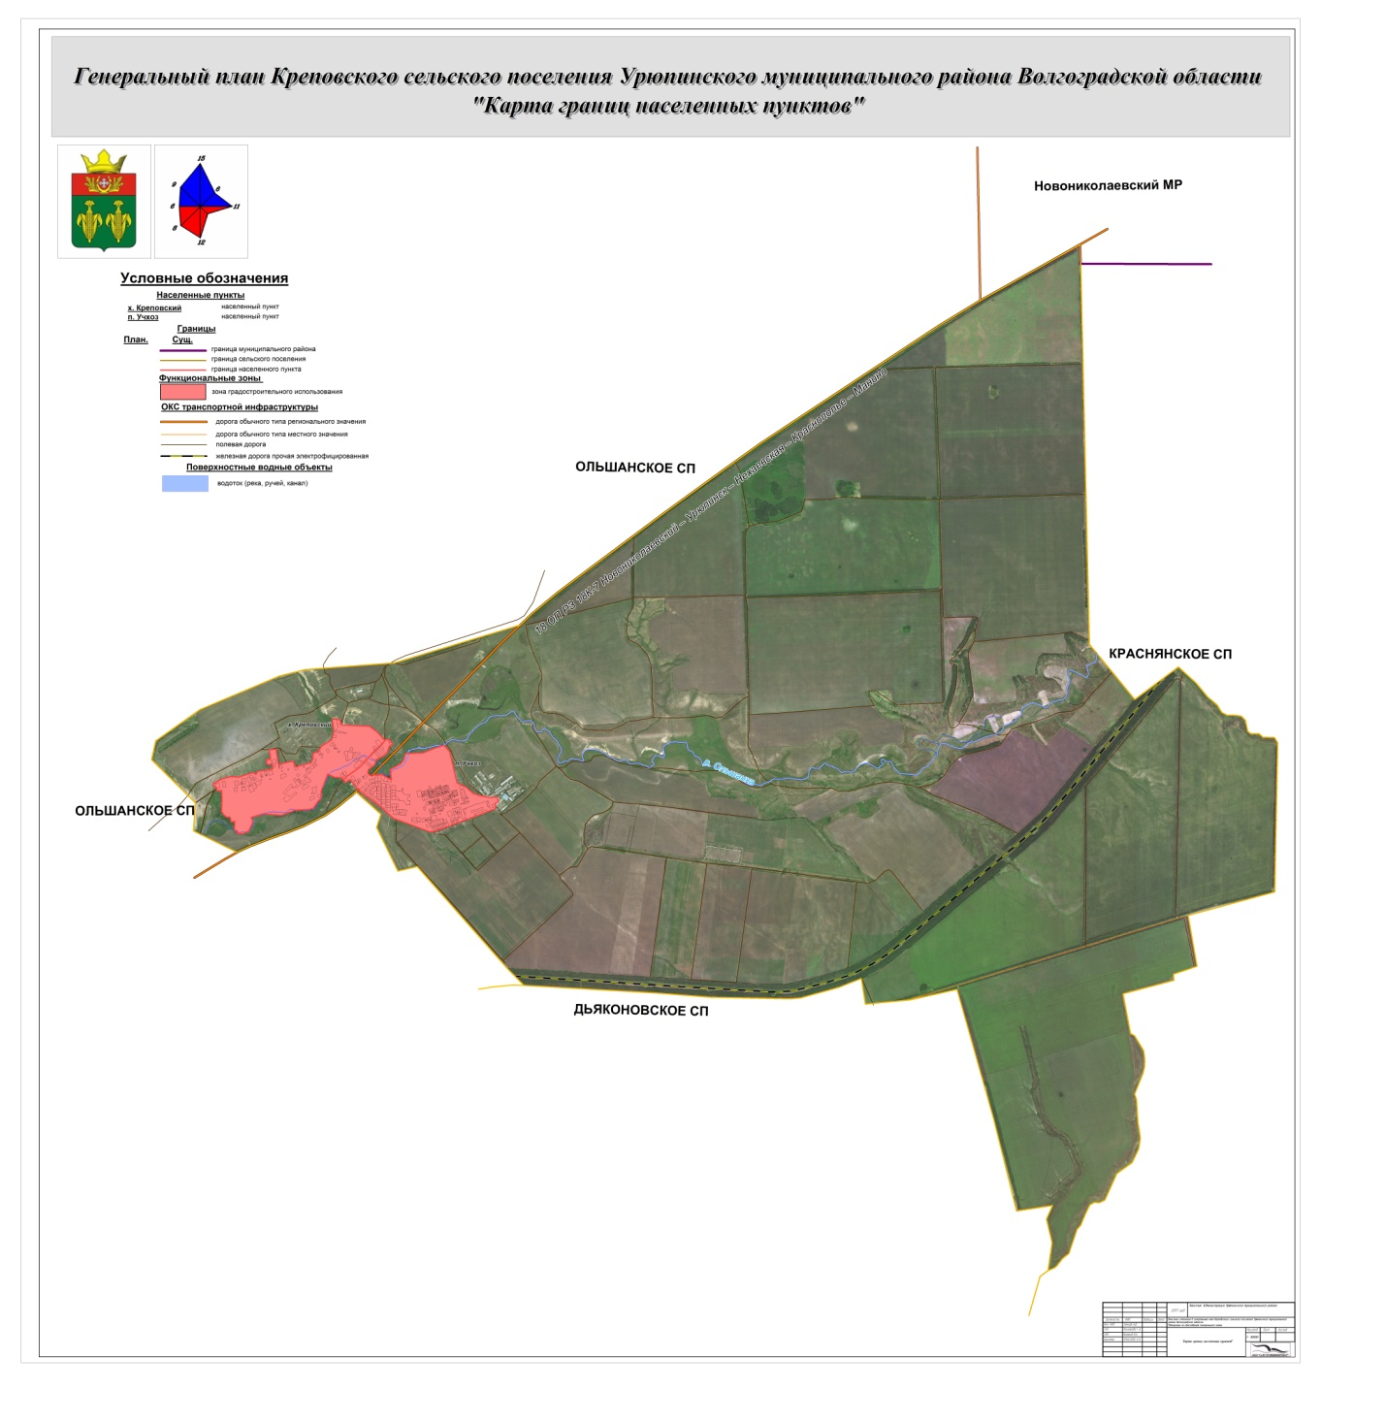

Приложение 2 к
Материалам по обоснованию

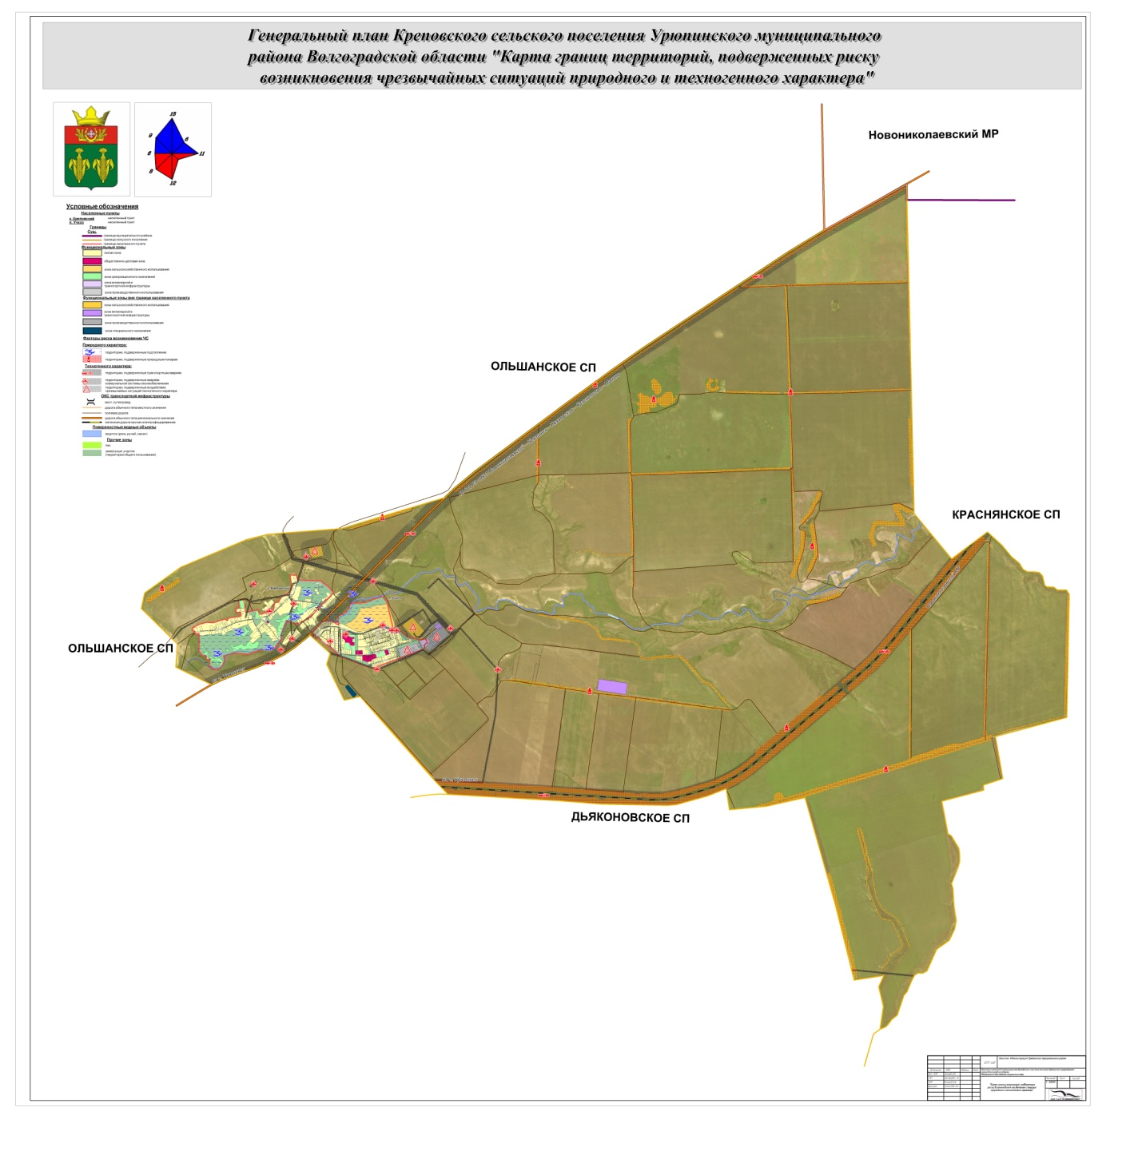

Приложение 3 к
Материалам по обоснованию

